ĐẠI HỌC KINH TẾ QUỐC DÂN
2026-2027.12 CÔNG NGHỆ THÔNG TIN ĐINH CÔNG NGHĨA 11236165
TRƯỜNG CÔNG NGHỆ
----------------



KHÓA LUẬN TỐT NGHIỆP
HỆ THỐNG QUẢN LÝ NHÀ HÀNG ĐA CHI NHÁNH TÍCH HỢP TRỢ LÝ ẢO AI AGENT

Tên sinh viên : Đinh Công Nghĩa
Giảng viên hướng dẫn : ThS. Tống Thị Minh Ngọc

Hà Nội, 12/2026

ĐẠI HỌC KINH TẾ QUỐC DÂN
2026-2027.12 CÔNG NGHỆ THÔNG TIN ĐINH CÔNG NGHĨA 11236165
TRƯỜNG CÔNG NGHỆ
----------------

KHÓA LUẬN TỐT NGHIỆP
HỆ THỐNG QUẢN LÝ NHÀ HÀNG ĐA CHI NHÁNH TÍCH HỢP TRỢ LÝ ẢO AI AGENT

Tên sinh viên : Đinh Công Nghĩa
Giảng viên hướng dẫn : ThS. Tống Thị Minh Ngọc

Hà Nội, 12/2026

MỤC LỤC
MỤC LỤC i
LỜI CAM ĐOAN v
LỜI CẢM ƠN vi
DANH MỤC CÁC TỪ VIẾT TẮT vii
DANH MỤC BẢNG ix
DANH MỤC HÌNH x
MỞ ĐẦU 1
CHƯƠNG 1. TỔNG QUAN ĐỀ TÀI 2
1.1. Lý do chọn đề tài 2
1.1.1. Những thách thức trong quản lý và vận hành nhà hàng đa chi nhánh 2
1.1.2. Xu hướng chuyển đổi số và ứng dụng AI trong lĩnh vực F&B 3
1.1.3. Xu hướng chuyển đổi số và ứng dụng AI trong lĩnh vực F&B 4
1.2. Mục tiêu nghiên cứu 5
1.2.1. Mục tiêu tổng quát 5
1.2.2. Mục tiêu cụ thể 5
1.3. Nhiệm vụ nghiên cứu 6
1.4. Đối tượng và phạm vi nghiên cứu 7
1.4.1. Đối tượng nghiên cứu 7
1.4.2. Phạm vi nghiên cứu 7
1.5. Phương pháp nghiên cứu 8
1.5.1. Phương pháp nghiên cứu tài liệu 8
1.5.2. Phương pháp phân tích yêu cầu và nghiệp vụ 9
1.5.3. Phương pháp mô hình hóa và thiết kế hệ thống 9
1.5.4. Phương pháp phát triển phần mềm 10
1.5.5. Phương pháp kiểm thử và đánh giá 10
1.6. Ý nghĩa khoa học và thực tiễn của đề tài 11
1.6.1. Ý nghĩa khoa học 11
1.6.2. Ý nghĩa thực tiễn 12
CHƯƠNG 2. CƠ SỞ LÝ THUYẾT VÀ CÔNG NGHỆ SỬ DỤNG 13
2.1. Các khái niệm và nghiệp vụ cơ bản 13
2.1.1. Hệ thống quản lý nhà hàng và POS 13
2.1.2. Quản lý nhà hàng đa chi nhánh 13
2.1.3. Quản lý đơn hàng và thanh toán 14
2.1.4. Hệ thống quản lý bếp KDS 15
2.1.5. Đặt món trực tuyến bằng mã QR 16
2.1.6. Quản lý khách hàng và chương trình khách hàng thân thiết 17
2.1.7. Trợ lý ảo AI và AI Agent 17
2.2. Phương pháp và công cụ phân tích, thiết kế hệ thống 18
2.2.1. Ngôn ngữ mô hình hóa UML 18
2.2.2. Các loại biểu đồ UML sử dụng trong đề tài 19
2.2.3. Công cụ Draw.io và Visual Studio Code 20
2.3. Kiến trúc và các kỹ thuật phát triển hệ thống 21
2.3.1. Kiến trúc phân lớp và các nguyên tắc Clean Architecture 21
2.3.2. Tổ chức mã nguồn theo mô hình Monorepo 21
2.3.3. RESTful API 22
2.3.4. Giao tiếp thời gian thực 23
2.3.5. Orchestration và Tool Calling 23
2.4. Cơ sở dữ liệu và quản lý dữ liệu 24
2.4.1. Cơ sở dữ liệu quan hệ 24
2.4.2. Mô hình thực thể – liên kết ERD 25
2.4.3. Hệ quản trị cơ sở dữ liệu PostgreSQL 26
2.4.4. ORM và Entity Framework Core 26
2.5. Xác thực, phân quyền và kiểm soát dữ liệu 27
2.5.1. Authentication và Authorization 27
2.5.2. JSON Web Token 28
2.5.3. Phân quyền dựa trên vai trò 28
2.5.4. Kiểm soát truy cập theo phạm vi chi nhánh 29
2.5.5. Bảo vệ mật khẩu và kiểm soát phiên truy cập 30
2.6. Công nghệ và môi trường phát triển 30
2.6.1. ASP.NET Core 8 30
2.6.2. React, TypeScript và Vite 31
2.6.3. Tailwind CSS 32
2.6.4. ASP.NET Core SignalR 32
2.6.5. Gemini API và cơ chế Function Calling 33
2.6.6. Các công cụ kiểm thử 34
2.6.7. Môi trường phát triển và triển khai 35
CHƯƠNG 3. PHÂN TÍCH VÀ THIẾT KẾ HỆ THỐNG 36
3.1. Phân tích yêu cầu và quy trình nghiệp vụ 36
3.1.1. Các tác nhân và vai trò trong hệ thống 36
3.1.2. Yêu cầu chức năng 37
3.1.3. Yêu cầu phi chức năng 39
3.1.4. Các quy trình nghiệp vụ chính 40
3.2. Phân tích và mô hình hóa hệ thống bằng UML 41
3.2.1. Phân tích chức năng với biểu đồ Use Case 41
3.2.2. Phân tích luồng xử lý với biểu đồ hoạt động 47
3.2.3. Phân tích tương tác với biểu đồ trình tự 52
3.2.4. Thiết kế cấu trúc với biểu đồ lớp miền nghiệp vụ 55
3.3. Thiết kế cơ sở dữ liệu 56
3.3.1. Mô hình ERD của hệ thống 56
3.3.2. Chi tiết các bảng dữ liệu 57
1.1.1. 26. Phân tích kinh doanh (BusinessInsight) 75
3.3.3. Quan hệ và ràng buộc dữ liệu 78
3.3.4. Thiết kế dữ liệu phục vụ quản lý đa chi nhánh 79
3.4. Thiết kế kiến trúc và xử lý nghiệp vụ 79
3.4.1. Kiến trúc tổng thể của hệ thống 79
3.4.2. Thiết kế Backend và các tầng xử lý 80
3.4.3. Thiết kế Frontend và giao tiếp với API 80
3.4.4. Thiết kế giao tiếp thời gian thực cho POS và KDS 81
3.4.5. Thiết kế xử lý đơn hàng và thanh toán 81
3.4.6. Kiểm soát tính toàn vẹn của dữ liệu tài chính 83
3.5. Thiết kế xác thực, phân quyền và cô lập dữ liệu 84
3.5.1. Thiết kế cơ chế xác thực và quản lý phiên 84
3.5.2. Thiết kế phân quyền theo vai trò 84
3.5.3. Thiết kế kiểm soát truy cập đối tượng nghiệp vụ 85
3.5.4. Thiết kế cơ chế cô lập dữ liệu giữa các chi nhánh 86
3.6. Thiết kế Trợ lý ảo AI Agent 86
3.6.1. Kiến trúc Trợ lý AI Agent 86
3.6.2. Xây dựng prompt và ngữ cảnh người dùng 87
3.6.3. Cơ chế Orchestration và Sequential Tool Calling 87
3.6.4. Tool Registry và cơ chế thực thi công cụ 88
3.6.5. Kiểm soát quyền và xác nhận thao tác thay đổi dữ liệu 90
3.6.6. Cơ chế cung cấp và quản lý Business Insights 90
3.7. Thiết kế giao diện người dùng 90
3.7.1. Giao diện quản trị hệ thống 90
3.7.2. Giao diện bán hàng và thu ngân 91
3.7.3. Giao diện quản lý bếp KDS 92
3.7.4. Giao diện khách hàng và đặt món bằng mã QR 93
3.7.5. Giao diện tương tác với Trợ lý AI Agent 93
CHƯƠNG 4. CÀI ĐẶT THỬ NGHIỆM VÀ ĐÁNH GIÁ HỆ THỐNG 94
4.1. Cấu trúc mã nguồn và các module chính 94
4.1.1. Cấu trúc thư mục mã nguồn 94
4.1.2. Các module chức năng chính 95
4.2. Kiểm thử hệ thống 108
4.2.1. Mục tiêu, phạm vi và môi trường kiểm thử 108
4.2.2. Test case nhóm chức năng tài khoản, phân quyền và chi nhánh 108
4.2.3. Test case nhóm chức năng đặt món QR và xử lý đơn hàng tại POS 110
4.2.4. Test case nhóm chức năng KDS và giao tiếp thời gian thực 111
4.2.5. Test case nhóm chức năng thanh toán và Loyalty 112
4.2.6. Test case tương tác với Trợ lý AI Agent 113
4.2.7. Kết quả kiểm thử tự động Backend 114
4.2.8. Đánh giá kết quả kiểm thử 115
4.3. Kết quả và thảo luận 116
4.3.1. Các công việc đã thực hiện 116
4.3.2. Đánh giá hệ thống 117
KẾT LUẬN 120
TÀI LIỆU THAM KHẢO 121
PHỤ LỤC 123

LỜI CAM ĐOAN
Tôi tên là Đinh Công Nghĩa, sinh viên lớp Công nghệ thông tin 65B, Trường Công nghệ, Đại học Kinh tế Quốc dân. Tôi xin cam đoan khóa luận với đề tài “Hệ thống quản lý nhà hàng đa chi nhánh tích hợp Trợ lý ảo AI Agent” là công trình nghiên cứu và thực hiện của cá nhân tôi dưới sự hướng dẫn của ThS Tống Thị Minh Ngọc.
Các nội dung phân tích, thiết kế và sản phẩm phần mềm được trình bày trong khóa luận được hình thành trong quá trình thực hiện đề tài. Các kết quả kiểm thử được trình bày theo phạm vi và điều kiện thực hiện; những nội dung chưa được xác minh được ghi nhận riêng. Các nguồn tài liệu được sử dụng được trích dẫn và liệt kê trong danh mục tài liệu tham khảo.
Tôi xin chịu trách nhiệm về tính trung thực của nội dung, số liệu và kết quả trình bày trong khóa luận, đồng thời tuân thủ các quy định về học thuật và bản quyền của Nhà trường.

Hà Nội, ngày … tháng … năm 2026
Sinh viên
Đinh Công Nghĩa

LỜI CẢM ƠN
Trong quá trình thực hiện khóa luận, tôi đã nhận được sự hướng dẫn và hỗ trợ từ giảng viên, gia đình và bạn bè. Tôi xin gửi lời cảm ơn tới các thầy, cô của Khoa Công nghệ thông tin, Trường Công nghệ, Đại học Kinh tế Quốc dân đã cung cấp kiến thức nền tảng về lập trình, cơ sở dữ liệu, phân tích thiết kế hệ thống và phát triển phần mềm. Những kiến thức này giúp tôi lựa chọn phương pháp và giải quyết các vấn đề trong quá trình xây dựng hệ thống.
Tôi xin bày tỏ lòng biết ơn tới ThS Tống Thị Minh Ngọc đã hướng dẫn, góp ý và hỗ trợ tôi trong quá trình xác định phạm vi đề tài, tổ chức nội dung và hoàn thiện sản phẩm. Các ý kiến của cô giúp tôi nhìn nhận rõ hơn mối liên hệ giữa yêu cầu nghiệp vụ, thiết kế và kết quả cài đặt.
Tôi cũng xin cảm ơn gia đình và bạn bè đã động viên, hỗ trợ và tạo điều kiện để tôi hoàn thành khóa luận. Do giới hạn về thời gian và kinh nghiệm, bài nghiên cứu còn những nội dung cần tiếp tục hoàn thiện. Tôi mong nhận được ý kiến đóng góp của các thầy, cô để nâng cao chất lượng công trình và phát triển hệ thống trong thời gian tới.

DANH MỤC CÁC TỪ VIẾT TẮT

Viết tắt | Thuật ngữ | Ý nghĩa
AI | Artificial Intelligence | Trí tuệ nhân tạo
API | Application Programming Interface | Giao diện lập trình ứng dụng
CSDL | Cơ sở dữ liệu | Tập dữ liệu được tổ chức và quản lý
CRUD | Create, Read, Update, Delete | Tạo, đọc, cập nhật và xóa
DTO | Data Transfer Object | Đối tượng truyền dữ liệu
E2E | End-to-End | Kiểm thử quy trình xuyên suốt
EF Core | Entity Framework Core | Công nghệ ánh xạ và truy cập dữ liệu
ERD | Entity Relationship Diagram | Sơ đồ thực thể và quan hệ
F&B | Food and Beverage | Lĩnh vực dịch vụ ăn uống
HTTPS | Hypertext Transfer Protocol Secure | Giao thức HTTP được bảo vệ bằng TLS
JWT | JSON Web Token | Định dạng token chứa các claim
KDS | Kitchen Display System | Hệ thống hiển thị yêu cầu chế biến
LAN | Local Area Network | Mạng cục bộ
LLM | Large Language Model | Mô hình ngôn ngữ lớn
ORM | Object-Relational Mapping | Ánh xạ đối tượng và dữ liệu quan hệ
POS | Point of Sale | Hệ thống bán hàng tại điểm giao dịch
RBAC | Role-Based Access Control | Kiểm soát truy cập theo vai trò
REST | Representational State Transfer | Kiểu kiến trúc tương tác với tài nguyên
UI | User Interface | Giao diện người dùng
UML | Unified Modeling Language | Ngôn ngữ mô hình hóa thống nhất
UX | User Experience | Trải nghiệm người dùng
VAT | Value Added Tax | Thuế giá trị gia tăng

DANH MỤC BẢNG
Bảng 3.1. Các tác nhân và phạm vi nghiệp vụ. 25
Bảng 3.2. Các nhóm yêu cầu chức năng 26
Bảng 3.3. . Truy vết yêu cầu, cài đặt và phạm vi minh chứng 27
Bảng 3.4. Đặc tả UC01 — Gửi yêu cầu đặt món bằng QR 30
Bảng 3.5. Đặc tả UC02 — Tạo hoặc cập nhật đơn tại POS. 30
Bảng 3.6. Đặc tả UC03 — Tiếp nhận đơn web. 30
Bảng 3.7. Đặc tả UC04 — Gửi món và xử lý KDS. 30
Bảng 3.8. Đặc tả UC05 — Thanh toán đơn. 30
Bảng 3.9. . Đặc tả UC06 — Tương tác với AI Agent 30
Bảng 3.10. Thuộc tính chính của chi nhánh. 36
Bảng 3.11. Thuộc tính chính của khu vực 37
Bảng 3.12. Thuộc tính chính của bàn nhà hàng. 37
Bảng 3.13. Thuộc tính chính của nhân viên. 38
Bảng 3.14. Thuộc tính chính của chấm công. 38
Bảng 3.15. Thuộc tính chính của lịch làm việc. 39
Bảng 3.16. Thuộc tính chính của ca làm việc. 39
Bảng 3.17. Thuộc tính chính của khách hàng. 40
Bảng 3.18. Thuộc tính chính của đơn hàng. 41
Bảng 3.19. Thuộc tính chính của chi tiết đơn. 41
Bảng 3.20. Thuộc tính chính của yêu cầu chế biến. 42
Bảng 3.21. Thuộc tính chính của chi tiết yêu cầu chế biến. 42
Bảng 3.22. Thuộc tính chính của giao dịch loyalty. 43
Bảng 3.23. Thuộc tính chính của đặt bàn. 43
Bảng 3.24. Thuộc tính chính của sản phẩm. 44
Bảng 3.25. Thuộc tính chính của topping. 44
Bảng 3.26. Thuộc tính chính của chương trình khuyến mại. 45
Bảng 3.27. Thuộc tính chính của danh mục mặt hàng kho. 45
Bảng 3.28. Thuộc tính chính của tồn kho theo chi nhánh. 46
Bảng 3.29. Thuộc tính chính của phiếu nhập. 46
Bảng 3.30. Thuộc tính chính của chi tiết phiếu nhập. 46
Bảng 3.31. Thuộc tính chính của phiếu xuất. 47
Bảng 3.32. Thuộc tính chính của chi tiết phiếu xuất. 47
Bảng 3.33. Thuộc tính chính của lịch sử biến động kho. 48
Bảng 3.34. Thuộc tính chính của chi phí. 48
Bảng 3.35. Thuộc tính chính của business insights. 49
Bảng 3.36. Thuộc tính chính của cấu hình hóa đơn. 50
Bảng 3.37. Thuộc tính chính của cấu hình hệ thống. 50
Bảng 3.38. Thuộc tính chính của thông báo. 51
Bảng 3.39. Quy trình điều phối công cụ AI. 61
Bảng 4.1. Một số nhóm công cụ của Trợ lý AI Agent. 75
Bảng 4.2. Tổng hợp kết quả kiểm thử và build. 84
Bảng 4.3. Mức độ xác minh các nhóm yêu cầu của hệ thống. 86

DANH MỤC HÌNH
Hình 3.1. . Biểu đồ Use Case tổng quát của hệ thống 28
Hình 3.2. . Use Case phân rã cho Customer và Guest 29
Hình 3.3. . Use Case phân rã cho Cashier, Employee và Kitchen 29
Hình 3.4. Use Case phân rã cho Admin và Manager. 30
Hình 3.5. Activity Diagram đặt món QR. 31
Hình 3.6. Activity Diagram tiếp nhận đơn web. 31
Hình 3.7. Activity Diagram thanh toán và tích điểm. 32
Hình 3.8. Activity Diagram gửi món và xử lý KDS 32
Hình 3.9. Activity Diagram lựa chọn và thực thi tool. 33
Hình 3.10. Sequence Diagram thanh toán. 33
Hình 3.11. Sequence Diagram POS–Backend–KDS. 33
Hình 3.12. Sequence Diagram xử lý yêu cầu AI. 34
Hình 3.13. Domain Class Diagram. 34
Hình 3.14. Mô hình ERD của hệ thống. 35
Hình 3.15. Kiến trúc tổng thể — hai frontend, REST API, Auth, Services, KitchenHub, AI và DB. 53
Hình 3.16. Thiết kế giao tiếp thời gian thực POS/KDS. 55
Hình 3.17. Kiến trúc Orchestration của Trợ lý AI Agent. 59
Hình 3.18. Dashboard và màn hình quản trị tiêu biểu. 63
Hình 3.19. POS, đơn web chờ và hộp thoại thanh toán. 64
Hình 3.20. KDS và lịch sử yêu cầu chế biến. 64
Hình 3.21. Thực đơn số, lựa chọn món và xác nhận gửi yêu cầu. 64
Hình 3.22. Giao diện AI, trường hợp từ chối quyền và yêu cầu xác nhận. 65
Hình 4.1. Cấu trúc thư mục mã nguồn của hệ thống. 66
Hình 4.2. Mã kiểm tra tài khoản và ngữ cảnh quyền khi xác minh JWT. 68
Hình 4.3. Mã xử lý tiếp nhận đơn web và kiểm tra phạm vi chi nhánh. 69
Hình 4.4. Mã xác định số lượng món chưa gửi xuống bếp. 70
Hình 4.5. Cấu hình KitchenHub và giới hạn quyền kết nối. 70
Hình 4.6. Mã tính lại giá trị tài chính của đơn hàng tại backend. 71
Hình 4.7. Mã kiểm tra số tiền và điều kiện thanh toán. 71
Hình 4.8. Mã điều phối function calling và kiểm tra quyền của AI Agent. 75
Hình 4.9. . Kết quả thực thi bộ kiểm thử tự động backend. 84
Hình 4.10. Kết quả build backend và các ứng dụng frontend. 84

MỞ ĐẦU
Hoạt động của một nhà hàng bao gồm nhiều nghiệp vụ liên kết như tiếp nhận yêu cầu gọi món, chế biến, thanh toán, quản lý nhân sự và theo dõi kinh doanh. Khi mở rộng thành chuỗi nhiều chi nhánh, doanh nghiệp cần một phương thức quản lý tập trung nhưng vẫn bảo đảm mỗi cơ sở có phạm vi vận hành riêng. Dữ liệu đơn hàng, nhân viên, bàn, chi phí và doanh thu cần được gắn với đúng chi nhánh; quyền thao tác của người dùng cũng phải được kiểm soát theo chức trách.
Quy trình phục vụ đặt ra yêu cầu phối hợp giữa khách hàng, nhân viên và bếp. Khách có thể gửi yêu cầu từ thực đơn số thông qua QR, nhân viên tiếp nhận tại POS, bếp xử lý trên KDS và thu ngân hoàn tất thanh toán. Nếu mỗi bộ phận sử dụng thông tin không đồng bộ, nhà hàng có thể gặp tình trạng bỏ sót món, gửi trùng yêu cầu hoặc cập nhật trạng thái chậm. Các phép tính tài chính cũng cần được thực hiện nhất quán để số tiền thanh toán phản ánh đúng giá và quy tắc của đơn hàng.
Bên cạnh nghiệp vụ truyền thống, giao diện ngôn ngữ tự nhiên mở ra một cách bổ sung để khai thác thông tin. Người quản lý có thể yêu cầu tra cứu doanh thu, danh sách đơn hoặc tình hình kinh doanh mà không cần đi qua nhiều màn hình. Tuy nhiên, việc tích hợp mô hình ngôn ngữ phải duy trì quyền của người dùng và phạm vi dữ liệu. Mô hình không thể được cấp quyền tùy ý chỉ vì có khả năng hiểu và tạo câu trả lời.
Từ các yêu cầu trên, đề tài “Hệ thống quản lý nhà hàng đa chi nhánh tích hợp Trợ lý ảo AI Agent” được thực hiện nhằm xây dựng một hệ thống web kết hợp vận hành nhà hàng và tương tác AI có kiểm soát. Backend được xây dựng bằng ASP.NET Core 8; hai frontend sử dụng React, TypeScript và Vite; dữ liệu được tổ chức trên PostgreSQL theo cấu hình Supabase. SignalR hỗ trợ thông báo cho POS/KDS, còn AI Orchestrator phối hợp mô hình Gemini với các công cụ nghiệp vụ.
Khóa luận gồm bốn chương.
- Chương 1 trình bày mục tiêu, nhiệm vụ, phạm vi và phương pháp.
- Chương 2 giới thiệu cơ sở lý thuyết và công nghệ.
- Chương 3 phân tích yêu cầu và thiết kế hệ thống.
- Chương 4 trình bày cấu trúc mã nguồn, các module cài đặt, kiểm thử và đánh giá.
- Phần Kết luận tổng hợp kết quả cùng những nội dung cần tiếp tục nghiên cứu.

TỔNG QUAN ĐỀ TÀI

Lý do chọn đề tài

Những thách thức trong quản lý và vận hành nhà hàng đa chi nhánh
Trong lĩnh vực kinh doanh dịch vụ ăn uống (Food and Beverage – F&B), hoạt động quản lý nhà hàng bao gồm nhiều nghiệp vụ có mối liên hệ chặt chẽ với nhau như quản lý thực đơn, tiếp nhận đơn hàng, điều phối chế biến, phục vụ khách hàng, thanh toán, quản lý nhân sự và theo dõi kết quả kinh doanh. Để quá trình vận hành diễn ra hiệu quả, thông tin cần được trao đổi chính xác và kịp thời giữa các bộ phận. Một sai sót trong quá trình ghi nhận hoặc xử lý dữ liệu có thể ảnh hưởng đến nhiều công đoạn tiếp theo, từ chất lượng phục vụ đến việc tổng hợp doanh thu.
Đối với các nhà hàng hoạt động tại một địa điểm, việc quản lý dữ liệu và điều phối nhân sự đã đặt ra những yêu cầu nhất định. Khi quy mô kinh doanh được mở rộng thành chuỗi nhiều chi nhánh, mức độ phức tạp của công tác quản lý càng gia tăng. Mỗi chi nhánh có đội ngũ nhân viên, khu vực phục vụ, bàn ăn, đơn hàng và hoạt động kinh doanh riêng. Trong khi đó, bộ phận quản lý cấp cao cần có khả năng theo dõi tình hình hoạt động của từng cơ sở cũng như tổng hợp dữ liệu trên phạm vi toàn hệ thống.
Việc sử dụng các công cụ quản lý riêng lẻ hoặc các phương thức ghi chép thủ công có thể dẫn đến tình trạng dữ liệu phân tán, trùng lặp hoặc thiếu tính đồng nhất. Khi thông tin giữa các bộ phận không được cập nhật kịp thời, nhân viên có thể gặp khó khăn trong việc theo dõi trạng thái đơn hàng, xác định món đã chuyển xuống bếp hoặc xử lý các yêu cầu phát sinh từ khách hàng. Đối với người quản lý, việc tổng hợp dữ liệu từ nhiều nguồn cũng làm tăng khối lượng công việc và gây khó khăn cho quá trình giám sát hoạt động kinh doanh.
Một trong những yêu cầu quan trọng đối với hệ thống quản lý nhà hàng là bảo đảm sự liên thông giữa các công đoạn phục vụ. Chẳng hạn, khi khách hàng lựa chọn món ăn, thông tin cần được ghi nhận thành đơn hàng, chuyển đến bộ phận bếp để chế biến và tiếp tục được sử dụng trong quá trình thanh toán. Trong trường hợp khách gọi thêm món sau khi yêu cầu trước đó đã được chuyển xuống bếp, hệ thống cần nhận biết phần món bổ sung để hạn chế tình trạng xử lý trùng lặp.
Bên cạnh đó, mô hình quản lý đa chi nhánh đòi hỏi cơ chế phân quyền và kiểm soát phạm vi dữ liệu phù hợp. Nhân viên tại một chi nhánh cần được cung cấp những thông tin phục vụ công việc tại cơ sở của mình, trong khi người quản lý có thể cần quyền truy cập dữ liệu của nhiều chi nhánh. Việc phân định quyền hạn không chỉ hỗ trợ tổ chức vận hành mà còn góp phần hạn chế các thao tác không phù hợp với trách nhiệm của từng người dùng.
Các nghiệp vụ liên quan đến thanh toán và doanh thu cũng yêu cầu tính chính xác và nhất quán. Giá trị đơn hàng cần được xác định dựa trên thông tin sản phẩm và các quy tắc tính tiền của hệ thống. Các thao tác thanh toán phải được kiểm tra theo trạng thái đơn hàng nhằm hạn chế những sai lệch có thể ảnh hưởng đến dữ liệu tài chính và báo cáo kinh doanh.
Từ những vấn đề trên, việc xây dựng một hệ thống quản lý nhà hàng có khả năng tích hợp các nghiệp vụ trên cùng một nền tảng, đồng thời hỗ trợ quản lý tập trung nhiều chi nhánh, là hướng nghiên cứu có ý nghĩa thực tiễn. Hệ thống không chỉ cần đáp ứng các chức năng quản lý cơ bản mà còn phải chú trọng đến tính nhất quán của dữ liệu, khả năng phối hợp giữa các bộ phận và cơ chế kiểm soát truy cập.

Xu hướng chuyển đổi số và ứng dụng AI trong lĩnh vực F&B
Sự phát triển của công nghệ thông tin tạo điều kiện cho các doanh nghiệp ứng dụng phần mềm vào hoạt động quản lý và cung cấp dịch vụ. Trong lĩnh vực F&B, chuyển đổi số có thể được thực hiện thông qua việc số hóa thực đơn, quản lý đơn hàng, hỗ trợ thanh toán, tổ chức dữ liệu khách hàng và xây dựng hệ thống báo cáo kinh doanh. Những giải pháp này hướng tới việc giảm bớt các thao tác thủ công và nâng cao khả năng khai thác thông tin trong quá trình vận hành.
Một hình thức ứng dụng công nghệ trong hoạt động phục vụ là sử dụng mã QR (Quick Response) để khách hàng truy cập thực đơn điện tử. Thay vì chỉ xem thực đơn giấy, khách hàng có thể sử dụng thiết bị cá nhân để tìm kiếm thông tin món ăn, lựa chọn sản phẩm và gửi yêu cầu đặt món. Hình thức này có thể mang lại sự thuận tiện trong quá trình tương tác giữa khách hàng và nhà hàng, đồng thời tạo điều kiện để thông tin gọi món được ghi nhận dưới dạng dữ liệu số.
Tuy nhiên, việc số hóa từng công đoạn riêng lẻ chưa đủ để hình thành một hệ thống quản lý thống nhất. Thông tin từ thực đơn điện tử cần được liên kết với hoạt động bán hàng tại điểm giao dịch (Point of Sale – POS), quá trình xử lý yêu cầu chế biến tại bếp thông qua hệ thống Kitchen Display System (KDS) và các nghiệp vụ thanh toán. Sự liên kết giữa các thành phần giúp hình thành một quy trình xử lý xuyên suốt, trong đó dữ liệu được sử dụng nhất quán giữa các bộ phận.
Bên cạnh các giải pháp quản lý truyền thống, sự phát triển của trí tuệ nhân tạo (Artificial Intelligence – AI), đặc biệt là các mô hình ngôn ngữ lớn (Large Language Model – LLM), mở ra khả năng xây dựng những phương thức tương tác mới giữa người dùng và phần mềm. Thay vì phải thực hiện nhiều thao tác tìm kiếm, lựa chọn bộ lọc hoặc chuyển đổi giữa các màn hình, người dùng có thể diễn đạt nhu cầu bằng ngôn ngữ tự nhiên để yêu cầu hệ thống cung cấp thông tin.
Đối với hệ thống quản lý nhà hàng, trợ lý ảo AI có thể được nghiên cứu để hỗ trợ tra cứu dữ liệu nghiệp vụ, tổng hợp thông tin và thực hiện một số yêu cầu thông qua các chức năng đã được hệ thống cung cấp. Ví dụ, người quản lý có thể yêu cầu tra cứu doanh thu theo khoảng thời gian hoặc xem thông tin đơn hàng bằng câu lệnh ngôn ngữ tự nhiên. Việc kết hợp mô hình ngôn ngữ với cơ chế gọi công cụ (Function Calling) cho phép chuyển yêu cầu của người dùng thành lời gọi đến các chức năng nghiệp vụ có cấu trúc.
Tuy nhiên, tích hợp AI vào hệ thống quản lý không chỉ đặt ra yêu cầu về khả năng hiểu ngôn ngữ mà còn liên quan đến tính chính xác, bảo mật và kiểm soát hành động. Một yêu cầu do AI diễn giải cần được kiểm tra theo quyền hạn của người dùng và các quy tắc nghiệp vụ trước khi thực thi. Đặc biệt, những thao tác có khả năng thay đổi dữ liệu quan trọng cần có cơ chế kiểm soát phù hợp nhằm hạn chế các hành động ngoài phạm vi cho phép.
Xuất phát từ nhu cầu xây dựng một nền tảng quản lý nhà hàng đa chi nhánh có tính liên thông, kết hợp với tiềm năng ứng dụng AI trong tương tác và khai thác dữ liệu, đề tài “Hệ thống quản lý nhà hàng đa chi nhánh tích hợp Trợ lý ảo AI Agent” được lựa chọn để nghiên cứu và phát triển. Đề tài hướng tới xây dựng một hệ thống web hỗ trợ hoạt động quản lý, vận hành nhà hàng, đồng thời nghiên cứu khả năng tích hợp AI Agent như một phương thức tương tác bổ sung trên nền tảng các chức năng nghiệp vụ sẵn có.

Xu hướng chuyển đổi số và ứng dụng AI trong lĩnh vực F&B
Trong đề tài, chuyển đổi số được tiếp cận ở mức tổ chức và khai thác dữ liệu nghiệp vụ trên một nền tảng thống nhất. Chuyển một thực đơn giấy thành trang web chỉ giải quyết khâu hiển thị; để hỗ trợ quản lý, dữ liệu lựa chọn của khách phải tiếp tục được sử dụng tại POS, chuyển thành yêu cầu chế biến và liên kết với thanh toán. Giá trị của hệ thống vì vậy phụ thuộc vào mức độ kết nối giữa các bước, khả năng xác định trạng thái và tính nhất quán của dữ liệu được ghi nhận.
Thực đơn QR là một điểm tiếp cận phù hợp với mô hình phục vụ tại bàn. Khách có thể truy cập bằng trình duyệt, xem thông tin sản phẩm và gửi lựa chọn mà không cần cài đặt ứng dụng riêng. Tuy nhiên, sự thuận tiện ở phía khách tạo yêu cầu xác minh ở phía hệ thống: mã truy cập phải được gắn với bàn phù hợp, sản phẩm phải hợp lệ và dữ liệu đơn phải được chuyển tới đúng chi nhánh. POS và KDS tiếp tục đóng vai trò phối hợp giữa nhân viên phục vụ và bếp, trong khi cơ sở dữ liệu cung cấp thông tin cho báo cáo quản trị.
Bên cạnh giao diện thao tác truyền thống, mô hình ngôn ngữ tạo khả năng diễn đạt nhu cầu thông tin bằng ngôn ngữ tự nhiên. Trong một hệ thống nhiều màn hình, người quản lý có thể đặt câu hỏi về doanh thu hoặc danh sách đơn theo một khoảng thời gian, thay vì tự thực hiện nhiều bước lọc. Đề tài nghiên cứu AI Agent như một lớp tương tác bổ sung: mô hình xác định công cụ và tham số, còn ứng dụng thực hiện truy vấn hoặc thao tác nghiệp vụ. Cơ chế Function Calling cung cấp hình thức trao đổi có cấu trúc giữa mô hình và ứng dụng [6].
Khả năng sử dụng công cụ cũng làm thay đổi yêu cầu thiết kế. Một câu trả lời sai có thể gây hiểu nhầm; một công cụ ghi dữ liệu thực thi sai có thể làm thay đổi giá hoặc trạng thái đơn. Vì vậy, quyền thực thi phải do ứng dụng quyết định từ phiên người dùng; kết quả của mô hình cần được kiểm tra trước khi đi vào dịch vụ. Đối với thao tác nhạy cảm, ranh giới xác nhận giúp người dùng xem lại hành động dự kiến trước khi dữ liệu thay đổi.
Việc tích hợp AI trong khóa luận nhằm nghiên cứu sự phối hợp giữa tương tác ngôn ngữ tự nhiên và quy tắc nghiệp vụ có sẵn. Đề tài không giả định AI thay thế quyết định quản lý hoặc bảo đảm độ chính xác tuyệt đối. Hiệu quả sử dụng và chất lượng lựa chọn công cụ cần được đánh giá bằng thực nghiệm riêng; trong phạm vi bằng chứng hiện có, kết luận tập trung vào cơ chế điều phối, kiểm soát quyền và khả năng tái sử dụng dịch vụ nghiệp vụ.

Mục tiêu nghiên cứu

Mục tiêu tổng quát
Mục tiêu tổng quát của đề tài là phân tích, thiết kế và xây dựng hệ thống quản lý nhà hàng đa chi nhánh tích hợp Trợ lý ảo AI Agent, hỗ trợ sự liên thông giữa nghiệp vụ phục vụ và quản trị, đồng thời kiểm soát việc truy cập dữ liệu theo vai trò và chi nhánh. Sản phẩm được định hướng là ứng dụng web gồm backend tập trung, giao diện quản trị và vận hành, cùng giao diện khách hàng truy cập qua trình duyệt.
Mục tiêu này được xem xét trên ba phương diện. Về nghiệp vụ, hệ thống phải biểu diễn được quy trình từ đặt món đến thanh toán và liên kết các dữ liệu liên quan. Về kỹ thuật, hệ thống cần có cơ chế xác thực, phân quyền, xử lý tài chính tại server và phối hợp dữ liệu giữa POS với KDS. Về tương tác AI, hệ thống cần chuyển yêu cầu tự nhiên thành việc sử dụng công cụ trong phạm vi được phép, không mở một đường thao tác vượt qua các kiểm soát của ứng dụng.
Mức độ đạt mục tiêu được đánh giá thông qua đối chiếu yêu cầu với thiết kế, kiểm tra các thành phần đã cài đặt và phân tích kết quả kiểm thử. Khả năng biên dịch, kết quả test backend và kết quả vận hành trên trình duyệt là các loại bằng chứng khác nhau; đề tài phân biệt chúng để kết luận tương ứng với điều kiện đã thực hiện.

Mục tiêu cụ thể
Để thực hiện mục tiêu tổng quát, đề tài xác định các mục tiêu cụ thể sau:
Thứ nhất, phân tích và xây dựng mô hình quản lý nhà hàng đa chi nhánh. Nghiên cứu các đối tượng và quy trình nghiệp vụ của nhà hàng, xác định mối quan hệ giữa chi nhánh, nhân viên, bàn ăn, khách hàng, sản phẩm và đơn hàng. Trên cơ sở đó, xây dựng mô hình dữ liệu phù hợp với yêu cầu quản lý tập trung, đồng thời hỗ trợ phân biệt phạm vi hoạt động của từng chi nhánh.
Thứ hai, xây dựng các chức năng phục vụ hoạt động quản lý và vận hành. Tập trung phát triển các nghiệp vụ quản lý thực đơn, bàn ăn, đặt món, xử lý đơn hàng, điều phối chế biến thông qua KDS và thanh toán. Nghiên cứu, triển khai các chức năng hỗ trợ khác như quản lý khách hàng, chương trình khách hàng thân thiết, nhân sự, ca làm việc, đặt bàn, chi phí và báo cáo kinh doanh trong phạm vi hệ thống.
Thứ ba, xây dựng cơ chế quản lý tài khoản, phân quyền và kiểm soát truy cập dữ liệu. Xác định các nhóm người dùng, chức năng tương ứng và phạm vi dữ liệu được phép truy cập. Nghiên cứu cách kết hợp xác thực người dùng với kiểm soát quyền theo vai trò và chi nhánh nhằm hỗ trợ hoạt động quản lý phù hợp với cơ cấu tổ chức của hệ thống.
Thứ tư, nghiên cứu và tích hợp Trợ lý ảo AI Agent. Xây dựng cơ chế tiếp nhận yêu cầu bằng ngôn ngữ tự nhiên, kết nối mô hình AI với các công cụ nghiệp vụ và xử lý kết quả trả về. Chú trọng việc kiểm soát quyền thực thi công cụ, kiểm tra tham số và xác nhận các thao tác nhạy cảm khi cần thiết, nhằm bảo đảm AI hoạt động trong giới hạn do ứng dụng quy định.
Thứ năm, thực hiện kiểm thử và đánh giá hệ thống. Xây dựng các kịch bản kiểm thử đối với những chức năng và quy trình nghiệp vụ quan trọng; kiểm tra kết quả cài đặt trong môi trường thực nghiệm; đánh giá mức độ đáp ứng mục tiêu đề ra. Trên cơ sở kết quả thu được, xác định những hạn chế còn tồn tại và đề xuất hướng hoàn thiện hệ thống.
Các mục tiêu trên được sử dụng làm căn cứ để xác định yêu cầu chức năng, lựa chọn giải pháp thiết kế, tổ chức quá trình phát triển và đánh giá kết quả thực hiện đề tài.

Nhiệm vụ nghiên cứu
Để đạt được các mục tiêu đã xác định, đề tài tập trung thực hiện những nhiệm vụ nghiên cứu chính sau:
Nghiên cứu cơ sở lý thuyết và các công nghệ liên quan. Tìm hiểu đặc điểm của hệ thống quản lý nhà hàng, mô hình quản lý đa chi nhánh, hệ thống POS, KDS, phương thức đặt món bằng mã QR và các nghiệp vụ quản lý liên quan. Đồng thời, nghiên cứu kiến thức về kiến trúc phần mềm, cơ sở dữ liệu, giao tiếp giữa các thành phần hệ thống, xác thực và phân quyền, cùng các phương pháp tích hợp AI Agent.
Phân tích yêu cầu và quy trình nghiệp vụ của hệ thống. Xác định các nhóm người dùng, quyền hạn và nhu cầu tương tác với hệ thống. Phân tích các quy trình từ tiếp nhận yêu cầu đặt món đến chế biến và thanh toán, cũng như các nghiệp vụ phục vụ công tác quản lý. Từ đó, xác định các yêu cầu chức năng, yêu cầu phi chức năng và các quy tắc xử lý cần được đáp ứng.
Thiết kế kiến trúc và mô hình hệ thống. Xây dựng các biểu đồ phân tích và thiết kế bằng ngôn ngữ UML để mô tả chức năng, quy trình hoạt động và tương tác giữa các thành phần. Thiết kế cơ sở dữ liệu, xác định các thực thể, thuộc tính và quan hệ cần thiết. Đồng thời, xây dựng kiến trúc tổng thể, thiết kế giao tiếp giữa frontend và backend, cơ chế xử lý nghiệp vụ, phân quyền và tích hợp AI.
Xây dựng và tích hợp các thành phần phần mềm. Phát triển backend cung cấp các dịch vụ và giao diện lập trình ứng dụng (API), xây dựng giao diện quản trị và vận hành cho nhân sự nhà hàng, cùng giao diện dành cho khách hàng. Tích hợp các thành phần phục vụ quy trình đặt món, xử lý đơn hàng, quản lý bếp, thanh toán và các chức năng hỗ trợ. Bên cạnh đó, xây dựng thành phần điều phối AI Agent và kết nối với các công cụ nghiệp vụ của hệ thống.
Kiểm thử, đánh giá và hoàn thiện sản phẩm. Xây dựng các trường hợp kiểm thử dựa trên yêu cầu đã xác định, thực hiện kiểm tra các chức năng trong điều kiện môi trường cho phép và ghi nhận kết quả. Phân tích những điểm đã đáp ứng, những vấn đề còn tồn tại và giới hạn của quá trình kiểm thử. Từ đó, đề xuất các hướng cải tiến phù hợp cho những giai đoạn phát triển tiếp theo.
Các nhiệm vụ được triển khai theo mối quan hệ giữa nghiên cứu lý thuyết, phân tích yêu cầu, thiết kế, cài đặt và đánh giá. Kết quả của từng nhiệm vụ là cơ sở để thực hiện nhiệm vụ tiếp theo, đồng thời tạo điều kiện đối chiếu giữa yêu cầu ban đầu và sản phẩm đã xây dựng.

Đối tượng và phạm vi nghiên cứu

Đối tượng nghiên cứu
Đối tượng nghiên cứu của đề tài là các quy trình nghiệp vụ, mô hình dữ liệu và giải pháp công nghệ phục vụ việc xây dựng hệ thống quản lý nhà hàng đa chi nhánh có tích hợp Trợ lý ảo AI Agent.
Trước hết, đề tài nghiên cứu các hoạt động quản lý và vận hành trong nhà hàng, tập trung vào những nghiệp vụ liên quan đến thực đơn, bàn ăn, đơn hàng, chế biến, thanh toán, khách hàng, nhân sự và theo dõi kết quả kinh doanh. Những nghiệp vụ này được xem xét trong bối cảnh nhiều chi nhánh cùng sử dụng một nền tảng quản lý nhưng có phạm vi dữ liệu và trách nhiệm vận hành khác nhau.
Tiếp theo, đề tài nghiên cứu các nhóm người dùng và hình thức tương tác với hệ thống. Các nhóm tác nhân được xem xét bao gồm quản trị viên (Admin), người quản lý (Manager), thu ngân (Cashier), nhân viên (Employee), nhân viên bếp (Kitchen), khách hàng có tài khoản (Customer) và khách truy cập không đăng nhập (Guest). Mỗi nhóm có nhu cầu sử dụng và phạm vi chức năng khác nhau, là cơ sở để phân tích yêu cầu và thiết kế cơ chế phân quyền.
Ngoài ra, đề tài nghiên cứu mô hình tổ chức và xử lý dữ liệu trong hệ thống quản lý nhiều chi nhánh, bao gồm mối quan hệ giữa các đối tượng nghiệp vụ, quy tắc cập nhật trạng thái và cơ chế kiểm soát truy cập dữ liệu.
Đối với thành phần trí tuệ nhân tạo, đối tượng nghiên cứu là phương thức tích hợp mô hình ngôn ngữ lớn vào ứng dụng quản lý thông qua cơ chế AI Agent và Function Calling. Nội dung nghiên cứu tập trung vào cách tiếp nhận yêu cầu, lựa chọn công cụ, thực thi chức năng nghiệp vụ và kiểm soát các hành động của AI trong ngữ cảnh người dùng.

Phạm vi nghiên cứu
Để phù hợp với thời gian, nguồn lực và mục tiêu của khóa luận tốt nghiệp, phạm vi nghiên cứu được xác định trên các phương diện sau:
Về phạm vi nghiệp vụ: Đề tài tập trung vào hoạt động quản lý nhà hàng phục vụ tại bàn trong mô hình nhiều chi nhánh. Những nội dung trọng tâm bao gồm quản lý thông tin chi nhánh, thực đơn, bàn ăn, đơn hàng, tiếp nhận yêu cầu đặt món qua mã QR, phối hợp chế biến tại bếp và thanh toán. Các chức năng hỗ trợ quản lý khách hàng, nhân sự, lịch làm việc, chấm công, đặt bàn, chi phí và báo cáo được xem xét trong phạm vi sản phẩm xây dựng.
Đề tài không tập trung xây dựng một hệ thống hoạch định nguồn lực doanh nghiệp toàn diện. Các nghiệp vụ chuyên sâu như tính lương, kế toán tài chính tổng hợp hoặc quản trị chuỗi cung ứng ở quy mô doanh nghiệp không thuộc phạm vi chức năng trọng tâm. Những cấu trúc dữ liệu liên quan đến kho, nếu có trong hệ thống, được xem xét theo mức độ triển khai thực tế, không mặc nhiên được coi là một phân hệ quản lý kho hoàn chỉnh.
Về phạm vi người dùng: Hệ thống hướng tới hai nhóm đối tượng sử dụng chính. Nhóm thứ nhất là nhân sự và bộ phận quản lý nhà hàng, sử dụng các chức năng phục vụ công tác vận hành và quản trị. Nhóm thứ hai là khách hàng, tương tác với các chức năng dành cho khách thông qua giao diện web. Quyền truy cập được xác định theo vai trò và ngữ cảnh sử dụng.
Về phạm vi công nghệ: Đề tài phát triển hệ thống theo kiến trúc ứng dụng web với backend sử dụng ASP.NET Core 8 và Entity Framework Core, cơ sở dữ liệu quan hệ PostgreSQL với cấu hình kết nối Supabase. Các giao diện frontend được xây dựng bằng React, TypeScript và Vite. Công nghệ SignalR được sử dụng để hỗ trợ cơ chế trao đổi thông tin thời gian thực giữa những thành phần phù hợp. Thành phần AI Agent được nghiên cứu và tích hợp thông qua Gemini API kết hợp với các công cụ nghiệp vụ.
Về phạm vi trí tuệ nhân tạo: Đề tài tập trung vào việc tích hợp và sử dụng mô hình AI có sẵn thay vì xây dựng hoặc huấn luyện một mô hình ngôn ngữ mới. AI Agent đóng vai trò hỗ trợ tương tác và khai thác chức năng hệ thống; các thao tác liên quan đến dữ liệu nghiệp vụ vẫn phải tuân thủ cơ chế xử lý và kiểm soát quyền của ứng dụng.
Về phạm vi kiểm thử và triển khai: Sản phẩm được phát triển và đánh giá trong môi trường thực nghiệm phục vụ mục tiêu khóa luận. Việc đánh giá tập trung vào mức độ hoàn thiện chức năng, khả năng xây dựng và thực thi phần mềm, kết quả kiểm thử trong phạm vi thực hiện và tính phù hợp của các giải pháp thiết kế.
Đề tài không đặt mục tiêu chứng minh hiệu quả kinh tế hoặc khả năng đáp ứng ở quy mô triển khai thương mại khi chưa có số liệu vận hành thực tế. Các chỉ tiêu như khả năng chịu tải lớn, mức độ hài lòng của người dùng, hiệu quả tiết kiệm chi phí và chất lượng AI trong những tình huống thực tế cần được đánh giá bằng các phương pháp thực nghiệm riêng.

Phương pháp nghiên cứu

Phương pháp nghiên cứu tài liệu
Phương pháp nghiên cứu tài liệu được sử dụng để tìm hiểu cơ sở lý thuyết, các mô hình quản lý và công nghệ liên quan đến đề tài. Đây là cơ sở cho việc lựa chọn giải pháp kỹ thuật và xây dựng các mô hình phân tích, thiết kế hệ thống.
Nội dung nghiên cứu bao gồm các khái niệm về hệ thống quản lý nhà hàng, POS, KDS, cơ sở dữ liệu quan hệ, kiến trúc ứng dụng web, giao tiếp thời gian thực, xác thực và phân quyền. Đối với thành phần trí tuệ nhân tạo, đề tài tìm hiểu mô hình ngôn ngữ lớn, AI Agent, cơ chế Function Calling và phương thức kết nối AI với các dịch vụ phần mềm.
Các nguồn tài liệu được tham khảo chủ yếu bao gồm giáo trình chuyên ngành, tài liệu kỹ thuật chính thức của các công nghệ sử dụng, tài liệu về UML, tiêu chuẩn kỹ thuật và những hướng dẫn liên quan đến an toàn ứng dụng web.
Thông tin thu thập được tiến hành phân tích, tổng hợp và đối chiếu với yêu cầu thực tế của đề tài. Trên cơ sở đó, lựa chọn các kiến thức và giải pháp phù hợp để vận dụng vào quá trình thiết kế và phát triển hệ thống. Những nội dung sử dụng từ tài liệu bên ngoài được trích dẫn và tổng hợp trong danh mục tài liệu tham khảo.

Phương pháp phân tích yêu cầu và nghiệp vụ
Phương pháp phân tích yêu cầu được sử dụng nhằm xác định những chức năng hệ thống cần cung cấp và các điều kiện cần đáp ứng trong quá trình vận hành.
Trước hết, đề tài phân tích mô hình hoạt động của nhà hàng đa chi nhánh để xác định các nhóm người dùng, trách nhiệm và nhu cầu sử dụng. Các quy trình nghiệp vụ được nghiên cứu theo luồng xử lý, từ khi phát sinh yêu cầu đến khi hoàn thành và ghi nhận kết quả.
Đối với quy trình đặt món, việc phân tích tập trung vào các bước khách hàng lựa chọn sản phẩm, gửi yêu cầu, nhân viên tiếp nhận, bộ phận bếp thực hiện chế biến và thu ngân xử lý thanh toán. Đối với nghiệp vụ quản lý, nội dung phân tích tập trung vào tổ chức dữ liệu theo chi nhánh, quản lý nhân sự, theo dõi hoạt động và khai thác thông tin kinh doanh.
Từ kết quả phân tích, các yêu cầu được chia thành hai nhóm chính. Yêu cầu chức năng mô tả những nghiệp vụ và thao tác hệ thống cần hỗ trợ. Yêu cầu phi chức năng đề cập đến các đặc tính như tính bảo mật, tính nhất quán của dữ liệu, khả năng sử dụng và tính phù hợp với môi trường triển khai.
Do phạm vi đề tài không bao gồm một cuộc khảo sát thực địa độc lập với tập mẫu xác định, các yêu cầu được hình thành chủ yếu từ việc phân tích tình huống nghiệp vụ, mục tiêu của hệ thống và quá trình đối chiếu thiết kế với sản phẩm phần mềm. Vì vậy, các nhận định về nhu cầu sử dụng không được coi là kết quả khảo sát đại diện cho toàn bộ doanh nghiệp trong lĩnh vực F&B.

Phương pháp mô hình hóa và thiết kế hệ thống
Phương pháp mô hình hóa được áp dụng nhằm chuyển các yêu cầu nghiệp vụ thành những mô hình trực quan, giúp thể hiện rõ chức năng, cấu trúc và cách thức hoạt động của hệ thống.
Đề tài sử dụng ngôn ngữ mô hình hóa thống nhất (Unified Modeling Language – UML) để xây dựng các biểu đồ phục vụ quá trình phân tích và thiết kế.
Biểu đồ Use Case được sử dụng để xác định các tác nhân, chức năng và mối quan hệ tương tác giữa người dùng với hệ thống. Biểu đồ hoạt động (Activity Diagram) thể hiện trình tự xử lý, các điều kiện rẽ nhánh và sự phối hợp giữa những bộ phận trong một quy trình nghiệp vụ. Biểu đồ trình tự (Sequence Diagram) mô tả quá trình trao đổi thông tin giữa các đối tượng và thành phần phần mềm theo thứ tự thời gian. Biểu đồ lớp (Class Diagram) được sử dụng để biểu diễn cấu trúc các đối tượng và mối quan hệ trong miền nghiệp vụ.
Bên cạnh UML, mô hình thực thể – liên kết (Entity Relationship Diagram – ERD) được sử dụng để thiết kế cơ sở dữ liệu, xác định các bảng, thuộc tính, khóa và quan hệ giữa các thực thể.
Trên cơ sở các mô hình này, đề tài tiến hành thiết kế kiến trúc tổng thể và xác định trách nhiệm của từng thành phần, bao gồm giao diện người dùng, API, lớp xử lý nghiệp vụ, cơ sở dữ liệu và thành phần tích hợp AI Agent.
Việc sử dụng các mô hình thiết kế góp phần làm rõ yêu cầu, hỗ trợ triển khai phần mềm và tạo cơ sở để kiểm tra tính nhất quán giữa quy trình nghiệp vụ với cấu trúc hệ thống.

Phương pháp phát triển phần mềm
Phương pháp phát triển phần mềm được áp dụng để hiện thực các yêu cầu và mô hình thiết kế thành những thành phần có thể vận hành.
Hệ thống được phát triển theo hướng phân chia chức năng và trách nhiệm giữa các thành phần. Backend đảm nhiệm việc tiếp nhận yêu cầu, xác thực, xử lý nghiệp vụ và truy cập cơ sở dữ liệu. Frontend cung cấp giao diện tương tác cho người dùng và kết nối với backend thông qua các API.
Trong quá trình xây dựng, các nhóm chức năng được triển khai dựa trên mối quan hệ giữa mô hình dữ liệu, quy tắc nghiệp vụ và nhu cầu tương tác. Chẳng hạn, quá trình phát triển chức năng quản lý đơn hàng cần xem xét đồng thời cấu trúc dữ liệu đơn, trạng thái xử lý, thao tác của nhân viên và các nghiệp vụ liên quan đến bếp hoặc thanh toán.
Đối với AI Agent, quá trình phát triển tập trung vào việc xây dựng cơ chế điều phối giữa mô hình ngôn ngữ và các chức năng của hệ thống. Các công cụ nghiệp vụ được tổ chức nhằm cho phép thành phần AI sử dụng khả năng xử lý sẵn có của ứng dụng thay vì thực hiện các thao tác dữ liệu độc lập không qua kiểm soát.
Mã nguồn được tổ chức và quản lý trong quá trình phát triển để hỗ trợ việc chỉnh sửa, tích hợp và kiểm tra. Những thay đổi đối với các thành phần có liên quan được xem xét trong mối quan hệ với chức năng chung nhằm hạn chế sự thiếu nhất quán giữa các module.

Phương pháp kiểm thử và đánh giá
Kiểm thử và đánh giá được thực hiện nhằm xem xét mức độ đáp ứng yêu cầu của hệ thống sau quá trình phát triển, đồng thời phát hiện các vấn đề cần tiếp tục hoàn thiện.
Các trường hợp kiểm thử được xây dựng dựa trên những nghiệp vụ và điều kiện xử lý quan trọng. Nội dung tập trung vào quản lý tài khoản và phân quyền, xử lý đơn hàng, phối hợp giữa các bộ phận, thanh toán và cơ chế sử dụng công cụ của AI Agent.
Phương pháp kiểm thử chức năng được sử dụng để đối chiếu kết quả xử lý với các tình huống đã xác định. Ngoài trường hợp thao tác hợp lệ, đề tài chú trọng các tình huống không hợp lệ, thiếu dữ liệu, truy cập ngoài phạm vi cho phép hoặc thay đổi trạng thái không phù hợp.
Bên cạnh đó, hoạt động kiểm tra mã nguồn và thực thi các bộ kiểm thử tự động được sử dụng trong phạm vi môi trường phát triển. Kết quả biên dịch, kiểm thử tự động và đối chiếu mã nguồn được xem xét riêng biệt, bởi mỗi hình thức chỉ cung cấp bằng chứng cho một khía cạnh nhất định của hệ thống.
Việc đánh giá dựa trên sự đối chiếu giữa mục tiêu nghiên cứu, yêu cầu chức năng, thiết kế và kết quả cài đặt. Những nội dung chưa được kiểm thử đầy đủ trong môi trường tích hợp hoặc chưa có dữ liệu thực nghiệm được xác định là giới hạn của quá trình đánh giá.
Kết quả kiểm thử và các minh chứng tương ứng được trình bày tại Chương 4, làm cơ sở để nhận xét mức độ hoàn thiện của hệ thống và đề xuất hướng phát triển tiếp theo.

Ý nghĩa khoa học và thực tiễn của đề tài

Ý nghĩa khoa học
Về phương diện khoa học, đề tài có ý nghĩa trong việc nghiên cứu và vận dụng các kiến thức về hệ thống thông tin, phân tích thiết kế phần mềm, cơ sở dữ liệu và trí tuệ nhân tạo để giải quyết một bài toán quản lý có nhiều thành phần và quy trình nghiệp vụ liên quan.
Trước hết, đề tài góp phần làm rõ cách tổ chức và mô hình hóa hệ thống quản lý nhà hàng trong bối cảnh nhiều chi nhánh cùng sử dụng một nền tảng. Việc phân tích các đối tượng nghiệp vụ, quan hệ dữ liệu và quyền truy cập giúp thể hiện sự kết hợp giữa yêu cầu quản lý tập trung với nhu cầu vận hành riêng tại từng cơ sở.
Bên cạnh đó, đề tài vận dụng các phương pháp phân tích và thiết kế hướng đối tượng, mô hình UML và ERD để biểu diễn những quy trình có nhiều tác nhân tham gia. Các mô hình được xây dựng là cơ sở liên kết giữa yêu cầu nghiệp vụ, kiến trúc phần mềm và dữ liệu, qua đó thể hiện vai trò của hoạt động phân tích thiết kế trong phát triển hệ thống thông tin.
Một nội dung nghiên cứu đáng chú ý là việc tích hợp AI Agent vào ứng dụng quản lý có sẵn các quy tắc nghiệp vụ và cơ chế phân quyền. Thay vì sử dụng AI chỉ để tạo câu trả lời, đề tài nghiên cứu phương thức kết nối mô hình ngôn ngữ với các công cụ phần mềm, trong đó ứng dụng giữ vai trò kiểm soát quá trình thực thi và quyền truy cập dữ liệu.
Cách tiếp cận này làm rõ sự khác biệt giữa khả năng diễn giải yêu cầu của mô hình AI và trách nhiệm xử lý nghiệp vụ của hệ thống phần mềm. Đây là một vấn đề có ý nghĩa đối với việc nghiên cứu ứng dụng AI trong những hệ thống thông tin có yêu cầu về tính chính xác và kiểm soát dữ liệu.
Đề tài không hướng tới đề xuất thuật toán trí tuệ nhân tạo mới hoặc chứng minh tính tối ưu của một kiến trúc phần mềm. Đóng góp chủ yếu nằm ở quá trình phân tích, thiết kế, tích hợp các công nghệ và xây dựng một trường hợp ứng dụng cụ thể để nghiên cứu và đánh giá.

Ý nghĩa thực tiễn
Về phương diện thực tiễn, sản phẩm của đề tài hướng tới hỗ trợ hoạt động quản lý và vận hành nhà hàng đa chi nhánh thông qua việc tích hợp các chức năng nghiệp vụ trên một nền tảng phần mềm thống nhất.
Đối với hoạt động phục vụ, sự kết hợp giữa thực đơn điện tử, hệ thống POS và KDS tạo điều kiện để thông tin đặt món được ghi nhận và chuyển tiếp giữa các bộ phận. Việc liên kết dữ liệu giữa những công đoạn này có thể hỗ trợ nhân viên theo dõi quá trình xử lý đơn hàng và giảm nhu cầu nhập lại thông tin trong các bước nghiệp vụ.
Đối với công tác quản lý, hệ thống cung cấp cơ sở để tổ chức dữ liệu về chi nhánh, nhân sự, đơn hàng, khách hàng và hoạt động kinh doanh. Cơ chế phân quyền theo nhóm người dùng và phạm vi chi nhánh hướng tới việc hỗ trợ phân định trách nhiệm trong quá trình vận hành và khai thác dữ liệu.
Việc tích hợp AI Agent mang lại một phương thức tương tác bổ sung bên cạnh giao diện truyền thống. Người dùng có thể diễn đạt nhu cầu bằng ngôn ngữ tự nhiên để yêu cầu tra cứu hoặc sử dụng những công cụ nghiệp vụ phù hợp. Đây là cơ sở để nghiên cứu khả năng cải thiện sự thuận tiện trong việc tiếp cận thông tin, đặc biệt đối với các chức năng yêu cầu tổng hợp dữ liệu từ nhiều đối tượng.
Ngoài giá trị ứng dụng, hệ thống còn có ý nghĩa như một sản phẩm thực nghiệm phục vụ học tập, nghiên cứu và trình diễn. Quá trình phát triển tạo điều kiện vận dụng các công nghệ web hiện đại, phương pháp thiết kế cơ sở dữ liệu, cơ chế bảo mật, giao tiếp thời gian thực và kỹ thuật tích hợp AI trong cùng một bài toán.
Tuy nhiên, hiệu quả thực tế của hệ thống cần được đánh giá thêm khi triển khai trong môi trường sử dụng cụ thể. Những lợi ích như rút ngắn thời gian phục vụ, giảm chi phí vận hành hoặc nâng cao mức độ hài lòng của khách hàng mới được xác định ở mức định hướng, chưa phải kết quả đã được chứng minh bằng khảo sát hoặc số liệu thực nghiệm.
Nhìn chung, đề tài có ý nghĩa trong việc xây dựng một giải pháp phần mềm phục vụ quản lý nhà hàng đa chi nhánh, đồng thời tạo nền tảng để tiếp tục nghiên cứu và phát triển các phương thức tương tác thông minh trong hệ thống quản lý kinh doanh.

CƠ SỞ LÝ THUYẾT VÀ CÔNG NGHỆ SỬ DỤNG

Các khái niệm và nghiệp vụ cơ bản

Hệ thống quản lý nhà hàng và POS
Hệ thống quản lý nhà hàng là một hệ thống thông tin được xây dựng nhằm hỗ trợ tổ chức, xử lý, lưu trữ và khai thác dữ liệu phát sinh trong quá trình hoạt động kinh doanh dịch vụ ăn uống. Các nghiệp vụ thường bao gồm quản lý thực đơn, bàn ăn, đơn hàng, khách hàng, nhân viên, thanh toán và theo dõi kết quả kinh doanh.
Mục đích của hệ thống quản lý nhà hàng là hỗ trợ các bộ phận phối hợp trong một quy trình vận hành thống nhất. Thông tin được ghi nhận trong quá trình phục vụ có thể được sử dụng ở nhiều công đoạn khác nhau, từ tiếp nhận yêu cầu của khách hàng, chuyển thông tin tới bếp, xác định giá trị đơn hàng cho đến tổng hợp dữ liệu quản lý.
Trong đó, hệ thống bán hàng tại điểm giao dịch (Point of Sale – POS) là một thành phần quan trọng, phục vụ các hoạt động tạo đơn hàng, lựa chọn sản phẩm, cập nhật số lượng, áp dụng các quy tắc tính tiền và ghi nhận thanh toán.
Đối với mô hình nhà hàng phục vụ tại bàn, POS không chỉ thực hiện chức năng bán hàng mà còn hỗ trợ theo dõi quá trình phục vụ. Một bàn có thể phát sinh nhiều yêu cầu gọi món trong cùng một lần sử dụng dịch vụ. Vì vậy, hệ thống cần quản lý được trạng thái đơn hàng, những thay đổi về sản phẩm và mối liên hệ giữa đơn hàng với bộ phận chế biến.
POS cũng cần được kết nối với các thành phần khác của hệ thống quản lý. Dữ liệu thực đơn cung cấp thông tin sản phẩm và giá bán; dữ liệu bàn ăn xác định vị trí phục vụ; hệ thống bếp tiếp nhận yêu cầu chế biến; chức năng thanh toán ghi nhận kết quả giao dịch; các báo cáo kinh doanh sử dụng dữ liệu bán hàng đã được lưu trữ.
Một nguyên tắc quan trọng trong thiết kế POS là phân biệt giữa giao diện thao tác và xử lý nghiệp vụ. Giao diện có nhiệm vụ tiếp nhận lựa chọn và hiển thị thông tin, trong khi máy chủ chịu trách nhiệm kiểm tra dữ liệu, xác định các điều kiện xử lý và ghi nhận kết quả. Cách tổ chức này giúp duy trì tính nhất quán khi nhiều người dùng hoặc nhiều thành phần cùng tương tác với dữ liệu đơn hàng.
Trong phạm vi đề tài, POS được xây dựng dưới dạng chức năng của ứng dụng web dành cho nhân sự nhà hàng, kết nối với backend tập trung để xử lý các nghiệp vụ bán hàng, gửi yêu cầu chế biến và thanh toán.

Quản lý nhà hàng đa chi nhánh
Quản lý nhà hàng đa chi nhánh là mô hình tổ chức và điều hành hoạt động kinh doanh tại nhiều cơ sở thuộc cùng một hệ thống quản lý. Mỗi chi nhánh có thể có nhân sự, bàn ăn, đơn hàng và dữ liệu vận hành riêng, trong khi bộ phận quản trị cần theo dõi và tổng hợp thông tin trên phạm vi toàn hệ thống.
Một yêu cầu cơ bản của mô hình này là kết hợp giữa quản lý tập trung và quản lý theo phạm vi chi nhánh. Quản lý tập trung cho phép tổ chức dữ liệu theo một cấu trúc thống nhất, thuận tiện cho việc theo dõi và tổng hợp. Quản lý theo chi nhánh giúp phân biệt hoạt động của từng cơ sở và xác định trách nhiệm của người dùng trong quá trình thực hiện nghiệp vụ.
Dữ liệu trong hệ thống đa chi nhánh có thể được phân thành hai nhóm chính.
Nhóm thứ nhất là dữ liệu dùng chung, bao gồm những thông tin được sử dụng ở phạm vi toàn hệ thống theo thiết kế, chẳng hạn một số danh mục sản phẩm hoặc thông tin cấu hình chung.
Nhóm thứ hai là dữ liệu gắn với hoạt động của từng chi nhánh, như bàn ăn, đơn hàng, nhân sự được phân công, lịch làm việc và các khoản chi phí. Những dữ liệu này cần có cơ chế xác định chi nhánh sở hữu hoặc quản lý.
Về mặt thiết kế cơ sở dữ liệu, phạm vi chi nhánh có thể được biểu diễn trực tiếp bằng khóa liên kết tới bảng chi nhánh hoặc được xác định gián tiếp thông qua một đối tượng nghiệp vụ có liên quan. Không phải mọi bảng dữ liệu đều bắt buộc phải chứa một trường mã chi nhánh, nhưng những đối tượng có phạm vi truy cập cần được xác định rõ khi thực hiện truy vấn hoặc cập nhật.
Bên cạnh tổ chức dữ liệu, quản lý đa chi nhánh còn liên quan đến cơ chế phân quyền. Người quản trị toàn hệ thống có thể cần truy cập dữ liệu của nhiều cơ sở, trong khi nhân viên tại một chi nhánh chỉ được thực hiện các thao tác phù hợp với quyền và phạm vi được phân công.
Do đó, việc kiểm soát truy cập phải được thực hiện tại backend, dựa trên danh tính và ngữ cảnh đã được xác thực. Việc chỉ ẩn dữ liệu hoặc giới hạn lựa chọn chi nhánh trên giao diện không đủ để bảo đảm người dùng không thể gửi yêu cầu truy cập trái phép.
Trong đề tài, mô hình quản lý đa chi nhánh được triển khai trên nền tảng backend và cơ sở dữ liệu tập trung. Hệ thống kết hợp dữ liệu dùng chung với dữ liệu vận hành theo chi nhánh, đồng thời áp dụng các điều kiện phân quyền tương ứng với từng nhóm người dùng và nghiệp vụ.

Quản lý đơn hàng và thanh toán
Đơn hàng là đối tượng nghiệp vụ ghi nhận các sản phẩm và dịch vụ mà khách hàng lựa chọn trong một giao dịch. Đối với nhà hàng, thông tin đơn hàng thường bao gồm bàn phục vụ, khách hàng nếu có, thời điểm tạo đơn, danh sách sản phẩm, số lượng, tùy chọn, giá trị tiền và trạng thái xử lý.
Quản lý đơn hàng là quá trình theo dõi và cập nhật những thông tin này trong suốt vòng đời giao dịch. Một đơn hàng có thể trải qua các bước tạo mới, bổ sung hoặc điều chỉnh món, chuyển yêu cầu chế biến, phục vụ và hoàn tất thanh toán. Mỗi bước có những điều kiện xử lý khác nhau và có thể liên quan đến nhiều bộ phận.
Trong thiết kế hệ thống, việc quản lý trạng thái đơn hàng giữ vai trò quan trọng. Trạng thái thể hiện tình hình xử lý hiện tại và là căn cứ để quyết định thao tác nào được phép thực hiện. Chẳng hạn, việc sửa đổi đơn hàng đang phục vụ cần tuân theo những quy tắc khác với đơn đã hoàn tất thanh toán.
Đơn hàng cũng cần được phân biệt với yêu cầu chế biến. Một đơn có thể bao gồm nhiều đợt gửi món tới bếp. Vì vậy, thông tin đơn hàng phải được tổ chức để vừa phản ánh tổng số lượng khách đã lựa chọn, vừa hỗ trợ xác định những món đã được gửi đi xử lý.
Thanh toán là nghiệp vụ xác định và ghi nhận việc hoàn thành nghĩa vụ thanh toán của khách hàng đối với đơn hàng. Quá trình này cần sử dụng dữ liệu sản phẩm, số lượng, giá bán và các quy tắc liên quan đến phí, thuế hoặc giảm giá nếu được áp dụng.
Tính chính xác của dữ liệu tài chính phụ thuộc vào việc xác định nguồn thông tin và thứ tự tính toán nhất quán. Giá trị thanh toán không nên được chấp nhận chỉ dựa trên tổng tiền do giao diện gửi lên. Backend cần kiểm tra và tính toán theo các quy tắc nghiệp vụ nhằm hạn chế việc thay đổi dữ liệu không hợp lệ.
Ngoài ra, hệ thống cần phân biệt giữa ghi nhận một phương thức thanh toán và tự động xác minh giao dịch từ tổ chức tài chính. Việc nhân viên xác nhận khách đã thanh toán bằng chuyển khoản không đồng nghĩa hệ thống có chức năng tự động nhận thông báo hoặc đối soát từ ngân hàng.
Trong đề tài, chức năng thanh toán tại POS hỗ trợ ghi nhận thanh toán bằng tiền mặt và chuyển khoản theo quy trình nghiệp vụ của ứng dụng. Việc xác nhận tự động thông qua cổng thanh toán hoặc webhook ngân hàng không được coi là chức năng đã triển khai.

Hệ thống quản lý bếp KDS
Kitchen Display System (KDS) là hệ thống hiển thị và theo dõi các yêu cầu chế biến tại khu vực bếp. Thay vì phụ thuộc hoàn toàn vào phiếu giấy hoặc thông báo trực tiếp, thông tin món ăn được chuyển tới giao diện điện tử để nhân viên bếp tiếp nhận và cập nhật tiến độ.
Một yêu cầu chế biến thường bao gồm thông tin đơn hàng, bàn phục vụ, tên sản phẩm, số lượng, tùy chọn và ghi chú. Những thông tin này giúp bộ phận bếp xác định công việc cần thực hiện, đồng thời hỗ trợ nhân viên phục vụ theo dõi tiến độ xử lý.
KDS có thể tổ chức các yêu cầu theo trạng thái, chẳng hạn đang chờ tiếp nhận, đang chế biến hoặc đã hoàn thành, tùy theo quy trình được thiết kế. Việc cập nhật trạng thái tạo điều kiện để các bộ phận phối hợp, hạn chế tình trạng thiếu thông tin giữa nhân viên phục vụ và bếp.
Một đặc điểm quan trọng trong mô hình phục vụ tại bàn là khách hàng có thể gọi thêm món sau khi đợt trước đã được gửi xuống bếp. Vì vậy, hệ thống cần phân biệt giữa tổng số lượng sản phẩm trong đơn hàng và số lượng đã được chuyển thành yêu cầu chế biến.
Về nguyên tắc, số lượng cần gửi thêm có thể xác định theo công thức:
Số lượng gửi thêm = max(0, Tổng số lượng trong đơn − Số lượng đã gửi bếp).
Quy tắc này giúp hạn chế việc gửi lại những món đã được ghi nhận trong các yêu cầu chế biến trước đó. Việc cập nhật số lượng đã gửi và tạo yêu cầu mới cần được thực hiện nhất quán để tránh phát sinh dữ liệu trùng lặp.
KDS có thể kết hợp với cơ chế giao tiếp thời gian thực để thông báo khi có yêu cầu mới hoặc thay đổi trạng thái. Tuy nhiên, dữ liệu được lưu tại backend vẫn đóng vai trò là nguồn thông tin chính. Các thông báo thời gian thực hỗ trợ cập nhật giao diện chứ không thay thế việc lưu trữ và kiểm tra trạng thái nghiệp vụ.
Trong đề tài, KDS được tích hợp vào ứng dụng dành cho nhân sự, kết nối với backend và sử dụng SignalR để hỗ trợ cập nhật thông tin giữa các thành phần POS và bếp.

Đặt món trực tuyến bằng mã QR
Mã QR (Quick Response) là mã vạch hai chiều có khả năng lưu trữ thông tin để thiết bị điện tử đọc và truy cập nhanh. Trong lĩnh vực nhà hàng, mã QR có thể được sử dụng để cung cấp đường dẫn tới thực đơn điện tử hoặc một trang web phục vụ hoạt động đặt món.
Phương thức đặt món bằng mã QR cho phép khách hàng sử dụng điện thoại hoặc thiết bị có trình duyệt để xem danh sách sản phẩm, lựa chọn món ăn và gửi yêu cầu mà không nhất thiết phải cài đặt một ứng dụng riêng.
Đối với nhà hàng phục vụ tại bàn, mã QR có thể gắn với một bàn và chi nhánh cụ thể. Khi khách truy cập, hệ thống cần xác định ngữ cảnh phục vụ để liên kết các yêu cầu đặt món với đúng vị trí và cơ sở.
Tuy nhiên, mã QR chỉ là phương thức cung cấp thông tin truy cập, không tự động chứng minh danh tính của người sử dụng. Vì vậy, hệ thống cần có cơ chế xác minh dữ liệu QR, kiểm tra ngữ cảnh bàn và quản lý phiên truy cập trước khi chấp nhận các thao tác nghiệp vụ.
Trong trường hợp khách hàng chưa đăng nhập, hệ thống có thể sử dụng phiên Guest để hỗ trợ đặt món. Phiên này cần được phân biệt với tài khoản khách hàng đã đăng ký, bởi khách vãng lai không mặc nhiên có quyền truy cập thông tin cá nhân, lịch sử đơn hàng hoặc điểm thưởng của một khách hàng khác.
Đối với hệ thống, phiên Guest được xác lập từ ngữ cảnh mã QR và sử dụng token do backend cấp. Phiên này được phân biệt bằng thông tin loại phiên, không phải một vai trò JWT độc lập. Cách tổ chức đó cho phép hệ thống áp dụng những giới hạn truy cập phù hợp với khách vãng lai.
Ngoài việc tiếp nhận yêu cầu từ khách hàng, quy trình đặt món bằng QR còn cần phối hợp với hoạt động vận hành tại POS và KDS. Tùy theo quy tắc nghiệp vụ, yêu cầu gửi từ giao diện khách hàng có thể được nhân viên tiếp nhận trước khi chuyển sang các bước xử lý tiếp theo.
Như vậy, đặt món bằng mã QR không chỉ là chức năng hiển thị thực đơn điện tử mà còn liên quan đến quản lý phiên, kiểm tra dữ liệu, xử lý đơn hàng và phối hợp giữa khách hàng với nhân sự nhà hàng.

Quản lý khách hàng và chương trình khách hàng thân thiết
Quản lý khách hàng là hoạt động tổ chức và khai thác thông tin liên quan đến người sử dụng dịch vụ của nhà hàng. Dữ liệu khách hàng có thể bao gồm thông tin nhận diện, liên hệ, lịch sử giao dịch, đặt bàn và các quyền lợi từ chương trình khách hàng thân thiết.
Việc lưu trữ dữ liệu khách hàng tạo cơ sở để nhà hàng theo dõi quá trình sử dụng dịch vụ và cung cấp những chức năng phù hợp với từng đối tượng. Tuy nhiên, các thông tin cá nhân cần được bảo vệ bằng cơ chế xác thực và kiểm soát quyền truy cập.
Chương trình khách hàng thân thiết (Loyalty Program) là hình thức ghi nhận và quản lý quyền lợi của khách hàng theo những quy tắc được xác định trước. Một hình thức phổ biến là tích lũy điểm thưởng dựa trên giao dịch, sau đó sử dụng điểm theo điều kiện của chương trình.
Trong hệ thống quản lý, dữ liệu Loyalty thường bao gồm số dư điểm của khách hàng và lịch sử các giao dịch làm thay đổi số dư. Các giao dịch có thể liên quan đến việc cộng điểm, sử dụng điểm hoặc điều chỉnh điểm theo quy tắc nghiệp vụ.
Việc quản lý lịch sử giao dịch có ý nghĩa quan trọng đối với khả năng đối chiếu dữ liệu. Khi số dư thay đổi, hệ thống cần có căn cứ xác định nguyên nhân và giao dịch nguồn. Đối với các thao tác cộng điểm hoặc sử dụng điểm, cần kiểm tra điều kiện của đơn hàng, số dư hiện tại và trạng thái xử lý.
Một vấn đề cần quan tâm là xử lý yêu cầu lặp lại. Nếu cùng một giao dịch thanh toán được xử lý nhiều lần do lỗi mạng hoặc người dùng gửi lại thao tác, hệ thống cần hạn chế việc ghi nhận cùng một quyền lợi nhiều lần. Đây là yêu cầu liên quan đến tính nhất quán của dữ liệu và thiết kế nghiệp vụ.
Trong đề tài, chức năng quản lý khách hàng và Loyalty được nghiên cứu để hỗ trợ theo dõi hồ sơ khách hàng, lịch sử điểm và các giao dịch liên quan. Các quy tắc tích điểm, sử dụng điểm và kiểm soát giao dịch được thể hiện trong thiết kế và cài đặt; mức độ đáp ứng thực tế được đánh giá thông qua các trường hợp kiểm thử ở Chương 4.

Trợ lý ảo AI và AI Agent
Trí tuệ nhân tạo (Artificial Intelligence – AI) là lĩnh vực nghiên cứu và phát triển những hệ thống có khả năng thực hiện các nhiệm vụ thường đòi hỏi năng lực trí tuệ của con người, chẳng hạn nhận biết thông tin, suy luận, học từ dữ liệu và xử lý ngôn ngữ.
Trong những năm gần đây, mô hình ngôn ngữ lớn (Large Language Model – LLM) trở thành một thành phần quan trọng trong các ứng dụng AI sử dụng ngôn ngữ tự nhiên. Những mô hình này được huấn luyện trên lượng dữ liệu lớn để xử lý và tạo văn bản, hỗ trợ nhiều nhiệm vụ như giải thích nội dung, trả lời câu hỏi và diễn giải yêu cầu của người dùng.
Trợ lý ảo AI là ứng dụng sử dụng các kỹ thuật trí tuệ nhân tạo để tiếp nhận yêu cầu và cung cấp phản hồi hoặc hỗ trợ người dùng thực hiện nhiệm vụ. Đối với hệ thống quản lý, trợ lý ảo có thể đóng vai trò là một giao diện tương tác bổ sung bên cạnh các biểu mẫu, bảng dữ liệu và màn hình chức năng truyền thống.
AI Agent là cách tổ chức hệ thống AI hướng tới việc thực hiện nhiệm vụ thông qua một hoặc nhiều bước xử lý, có thể bao gồm phân tích yêu cầu, lựa chọn công cụ, nhận kết quả và tiếp tục xử lý. Trong phạm vi ứng dụng sử dụng mô hình ngôn ngữ, Agent có thể được kết nối với các chức năng phần mềm để truy vấn hoặc thực hiện thao tác nghiệp vụ.
Một cơ chế quan trọng hỗ trợ khả năng này là Function Calling. Ứng dụng cung cấp cho mô hình thông tin mô tả những công cụ được phép sử dụng, bao gồm tên, chức năng và cấu trúc tham số. Khi nhận yêu cầu của người dùng, mô hình có thể đề xuất lời gọi công cụ phù hợp, sau đó ứng dụng tiếp nhận và xử lý theo quy tắc đã thiết kế.
Ví dụ, khi người quản lý yêu cầu tra cứu doanh thu trong một khoảng thời gian, mô hình có thể lựa chọn công cụ truy vấn báo cáo và xác định các tham số cần thiết. Kết quả truy vấn được trả về cho thành phần AI để tổng hợp thành nội dung dễ hiểu.
Cần phân biệt giữa mô hình ngôn ngữ và hệ thống nghiệp vụ. Mô hình có khả năng đề xuất công cụ và tham số nhưng không phải nguồn xác định quyền truy cập hoặc trạng thái dữ liệu có thẩm quyền. Ứng dụng phải kiểm tra quyền người dùng, tính hợp lệ của tham số và các điều kiện nghiệp vụ trước khi thực hiện công cụ.
Đối với những thao tác làm thay đổi dữ liệu quan trọng, cơ chế xác nhận có thể được sử dụng để yêu cầu người dùng kiểm tra hành động dự kiến. Cách tổ chức này góp phần hạn chế rủi ro do mô hình diễn giải sai hoặc lựa chọn thao tác không phù hợp.
Trong đề tài, AI Agent được tích hợp nhằm hỗ trợ người dùng tương tác với các chức năng quản lý nhà hàng bằng ngôn ngữ tự nhiên. Hệ thống sử dụng Gemini làm dịch vụ mô hình ngôn ngữ, kết hợp thành phần điều phối và các công cụ nghiệp vụ. Việc xác thực, phân quyền và thực thi thao tác vẫn thuộc trách nhiệm của backend.

Phương pháp và công cụ phân tích, thiết kế hệ thống

Ngôn ngữ mô hình hóa UML
Unified Modeling Language (UML) là ngôn ngữ mô hình hóa thống nhất được sử dụng để biểu diễn, phân tích và thiết kế hệ thống phần mềm. UML cung cấp tập hợp các ký pháp và loại biểu đồ giúp mô tả cấu trúc, hành vi và sự tương tác giữa các thành phần của hệ thống [1].
Trong quá trình phát triển phần mềm, việc mô hình hóa giúp chuyển các yêu cầu nghiệp vụ thành những biểu diễn có cấu trúc, hỗ trợ lập trình viên và người phân tích hiểu rõ chức năng cần xây dựng.
Các mô hình UML có thể được sử dụng ở nhiều giai đoạn khác nhau. Ở giai đoạn phân tích, biểu đồ giúp nhận diện tác nhân, yêu cầu và các quy trình hoạt động. Ở giai đoạn thiết kế, mô hình hỗ trợ xác định đối tượng, quan hệ và cách thức phối hợp giữa các thành phần phần mềm.
Một ưu điểm của UML là khả năng biểu diễn cùng một hệ thống dưới nhiều góc nhìn. Mỗi loại biểu đồ tập trung vào một nhóm thông tin cụ thể, từ đó góp phần làm rõ những nội dung khó thể hiện đầy đủ chỉ bằng văn bản.
Tuy nhiên, UML là ngôn ngữ mô hình hóa, không phải phương pháp phát triển phần mềm hoàn chỉnh. Việc sử dụng UML không tự động bảo đảm hệ thống được thiết kế đúng. Các biểu đồ cần phản ánh yêu cầu nghiệp vụ và được đối chiếu với kiến trúc, dữ liệu và chức năng thực tế.
Trong đề tài, UML được sử dụng để phân tích các nhóm người dùng và quy trình quản lý nhà hàng, đồng thời mô tả sự phối hợp giữa giao diện, backend, cơ sở dữ liệu và thành phần AI Agent.

Các loại biểu đồ UML sử dụng trong đề tài
Đề tài sử dụng một số loại biểu đồ UML nhằm mô tả hệ thống theo các góc nhìn chức năng, quy trình, tương tác và cấu trúc.
Biểu đồ Use Case (Use Case Diagram)
Biểu đồ Use Case mô tả những chức năng hệ thống cung cấp cho các tác nhân bên ngoài. Thành phần chính bao gồm tác nhân (Actor), trường hợp sử dụng (Use Case), ranh giới hệ thống và các mối quan hệ giữa chúng.
Trong đề tài, biểu đồ Use Case được sử dụng để xác định phạm vi chức năng của các nhóm như quản trị viên, người quản lý, thu ngân, nhân viên, nhân viên bếp và khách hàng. Các trường hợp sử dụng được tổ chức theo những nhóm nghiệp vụ để làm rõ trách nhiệm và quyền tương tác của từng tác nhân.
Biểu đồ hoạt động (Activity Diagram)
Biểu đồ hoạt động mô tả trình tự thực hiện các bước trong một quy trình, bao gồm những hành động, nhánh điều kiện và luồng xử lý.
Loại biểu đồ này phù hợp với các quy trình có nhiều bước và nhiều bộ phận tham gia. Trong hệ thống nhà hàng, biểu đồ hoạt động được sử dụng để mô tả quá trình đặt món bằng mã QR, tiếp nhận đơn hàng, gửi món xuống bếp, xử lý thanh toán và một số luồng nghiệp vụ liên quan đến AI Agent.
Biểu đồ trình tự (Sequence Diagram)
Biểu đồ trình tự thể hiện sự tương tác giữa các đối tượng hoặc thành phần hệ thống theo thứ tự thời gian. Các thông điệp được biểu diễn theo luồng trao đổi, giúp làm rõ thành phần gửi yêu cầu, thành phần xử lý và kết quả phản hồi.
Trong đề tài, biểu đồ trình tự được sử dụng để mô tả các tình huống như thanh toán đơn hàng, trao đổi dữ liệu giữa POS, backend và KDS, cũng như quy trình xử lý yêu cầu của AI Agent.
Biểu đồ lớp (Class Diagram)
Biểu đồ lớp biểu diễn cấu trúc các lớp hoặc đối tượng và mối quan hệ giữa chúng. Các thành phần thường bao gồm tên lớp, thuộc tính, phương thức và những quan hệ như liên kết, kết tập, hợp thành hoặc kế thừa.
Trong phạm vi phân tích nghiệp vụ, biểu đồ lớp giúp thể hiện những đối tượng chính như chi nhánh, nhân viên, bàn ăn, đơn hàng, sản phẩm và khách hàng. Mô hình lớp miền được xây dựng nhằm làm rõ quan hệ nghiệp vụ, không nhất thiết phản ánh toàn bộ những lớp kỹ thuật có trong mã nguồn.
Việc kết hợp các loại biểu đồ trên giúp hình thành cái nhìn tổng thể về hệ thống, đồng thời tạo cơ sở để đối chiếu giữa yêu cầu, quy trình xử lý và cấu trúc dữ liệu ở các bước thiết kế tiếp theo.

Công cụ Draw.io và Visual Studio Code
Draw.io (diagrams.net)
Draw.io là công cụ hỗ trợ xây dựng các sơ đồ và biểu đồ trực quan, cho phép người dùng mô hình hóa cấu trúc, quy trình và mối quan hệ giữa các thành phần của hệ thống.
Trong đề tài, Draw.io được sử dụng để xây dựng các biểu đồ phân tích và thiết kế như Use Case Diagram, Activity Diagram, Sequence Diagram, Class Diagram và sơ đồ thực thể – liên kết (ERD). Công cụ hỗ trợ sắp xếp các thành phần, điều chỉnh bố cục và xuất sơ đồ phục vụ việc trình bày trong báo cáo khóa luận.
Visual Studio Code (VS Code)
Visual Studio Code là trình soạn thảo mã nguồn do Microsoft phát triển, hỗ trợ nhiều ngôn ngữ lập trình và nền tảng phát triển phần mềm. Công cụ cung cấp các tính năng như tô sáng cú pháp, gợi ý mã nguồn, tích hợp terminal, quản lý phiên bản thông qua Git và mở rộng chức năng bằng các extension.
Trong quá trình thực hiện đề tài, Visual Studio Code được sử dụng làm môi trường lập trình chính để phát triển hệ thống. Công cụ hỗ trợ viết và quản lý mã nguồn backend bằng C# trên nền tảng ASP.NET Core 8, đồng thời phát triển các ứng dụng frontend sử dụng React, TypeScript và Vite.
Bên cạnh đó, terminal tích hợp trong Visual Studio Code hỗ trợ thực thi các lệnh .NET CLI, npm và Git phục vụ việc xây dựng, kiểm thử và quản lý mã nguồn. Khả năng làm việc với nhiều thư mục và thành phần dự án cũng phù hợp với cách tổ chức mã nguồn theo mô hình Monorepo của hệ thống.
Việc kết hợp Draw.io và Visual Studio Code hỗ trợ hai hoạt động quan trọng trong quá trình thực hiện khóa luận: mô hình hóa hệ thống và phát triển phần mềm. Các biểu đồ thiết kế cung cấp cơ sở để tổ chức chức năng và dữ liệu, trong khi môi trường lập trình hỗ trợ hiện thực những nội dung thiết kế thành sản phẩm phần mềm.

Kiến trúc và các kỹ thuật phát triển hệ thống

Kiến trúc phân lớp và các nguyên tắc Clean Architecture
Kiến trúc phần mềm là cách tổ chức các thành phần của hệ thống, xác định trách nhiệm và mối quan hệ giữa chúng. Việc lựa chọn kiến trúc phù hợp có ảnh hưởng đến khả năng phát triển, kiểm thử, bảo trì và mở rộng phần mềm.
Kiến trúc phân lớp (Layered Architecture) là cách tổ chức hệ thống thành những lớp có chức năng và trách nhiệm riêng. Các lớp thường gặp bao gồm lớp giao tiếp, lớp xử lý nghiệp vụ, lớp truy cập dữ liệu và các thành phần hạ tầng.
Lớp giao tiếp chịu trách nhiệm tiếp nhận yêu cầu từ bên ngoài và trả kết quả cho người sử dụng. Lớp nghiệp vụ tổ chức các quy tắc xử lý, kiểm tra điều kiện và điều phối hoạt động. Lớp hạ tầng cung cấp các chức năng kỹ thuật như truy cập cơ sở dữ liệu, tích hợp dịch vụ ngoài và giao tiếp với các hệ thống khác.
Việc phân chia trách nhiệm giữa các lớp giúp hạn chế tình trạng mã nguồn giao diện phụ thuộc trực tiếp vào chi tiết lưu trữ hoặc xử lý nghiệp vụ. Đồng thời, cách tổ chức này tạo điều kiện kiểm thử các thành phần một cách độc lập hơn.
Clean Architecture là một cách tiếp cận thiết kế phần mềm chú trọng sự phân tách trách nhiệm và hướng phụ thuộc giữa các thành phần. Nguyên tắc quan trọng là các quy tắc nghiệp vụ cốt lõi không nên phụ thuộc trực tiếp vào những chi tiết kỹ thuật dễ thay đổi như giao diện, cơ sở dữ liệu hoặc dịch vụ bên ngoài [16].
Để thực hiện nguyên tắc này, hệ thống có thể sử dụng các interface nhằm mô tả hợp đồng giữa các thành phần. Những triển khai cụ thể được liên kết thông qua cơ chế Dependency Injection, giúp hạn chế sự phụ thuộc trực tiếp giữa các lớp.
Trong đề tài, backend được tổ chức theo các nhóm trách nhiệm như Domain, Application, Infrastructure, WebAPI và AI. Đây là cách phân chia logic có vận dụng những nguyên tắc của kiến trúc phân lớp và Clean Architecture.
Tuy nhiên, việc phân chia theo thư mục không đồng nghĩa hệ thống đã được tách thành những dự án độc lập hoặc tuân thủ hoàn toàn mọi nguyên tắc Clean Architecture. Mức độ phụ thuộc và cấu trúc mã nguồn cụ thể sẽ được trình bày ở các chương về thiết kế và cài đặt.

Tổ chức mã nguồn theo mô hình Monorepo
Monorepo là mô hình tổ chức trong đó nhiều ứng dụng, thư viện hoặc thành phần có liên quan được quản lý trong cùng một kho mã nguồn (repository).
Khác với cách tổ chức mỗi ứng dụng trong một repository riêng, Monorepo tạo điều kiện lưu trữ và theo dõi các thành phần trong cùng một hệ thống quản lý phiên bản.
Mô hình này phù hợp với những dự án có nhiều ứng dụng cùng sử dụng một backend hoặc có các thành phần dùng chung. Khi thay đổi cấu trúc API hoặc mô hình dữ liệu, lập trình viên có thể đối chiếu các thành phần chịu ảnh hưởng trong cùng một repository.
Ưu điểm của Monorepo bao gồm khả năng quản lý tập trung, thuận tiện trong việc theo dõi thay đổi và hỗ trợ tái sử dụng những thành phần được thiết kế dùng chung.
Tuy nhiên, Monorepo cũng đặt ra yêu cầu về tổ chức thư mục, quản lý phụ thuộc và phân định phạm vi kiểm thử. Các ứng dụng có thể sử dụng công nghệ và công cụ xây dựng khác nhau, do đó không nhất thiết phải được biên dịch hoặc triển khai trong cùng một tiến trình.
Trong đề tài, mã nguồn được tổ chức thành các nhóm chính gồm backend, ứng dụng web quản trị và vận hành, ứng dụng web dành cho khách hàng, các thành phần giao diện dùng chung và mã kiểm thử.
Cách tổ chức này hỗ trợ việc phát triển các ứng dụng có liên quan trong cùng một dự án, đồng thời giúp quá trình kiểm tra và đối chiếu giữa frontend, backend và các chức năng nghiệp vụ được thuận tiện hơn.

RESTful API
REST (Representational State Transfer) là một kiểu kiến trúc được sử dụng trong thiết kế hệ thống phân tán và dịch vụ web. RESTful API là cách xây dựng giao diện lập trình ứng dụng dựa trên các nguyên tắc REST, thường sử dụng giao thức HTTP để trao đổi dữ liệu giữa client và server.
Trong mô hình ứng dụng web, frontend gửi yêu cầu đến backend thông qua các endpoint. Backend tiếp nhận yêu cầu, thực hiện kiểm tra và xử lý, sau đó trả kết quả dưới dạng dữ liệu có cấu trúc, phổ biến là JSON.
Các phương thức HTTP thường được sử dụng gồm GET để truy xuất dữ liệu, POST để gửi dữ liệu hoặc tạo tài nguyên, PUT để thay thế hoặc cập nhật tài nguyên và DELETE để yêu cầu xóa tài nguyên.
Việc thiết kế API cần xác định rõ đường dẫn, phương thức, dữ liệu đầu vào, dữ liệu phản hồi và những điều kiện xử lý. Các mã trạng thái HTTP được sử dụng để thể hiện kết quả, chẳng hạn thành công, yêu cầu không hợp lệ, chưa xác thực hoặc không có quyền truy cập.
Trong backend ASP.NET Core, Data Transfer Object (DTO) được sử dụng để biểu diễn dữ liệu trao đổi giữa client và server. DTO giúp xác định những trường dữ liệu cần thiết cho một thao tác và hạn chế việc phụ thuộc trực tiếp vào cấu trúc entity của cơ sở dữ liệu.
Đối với những nghiệp vụ phức tạp như thanh toán, tiếp nhận đơn hàng hoặc cập nhật trạng thái chế biến, API cần phối hợp với lớp dịch vụ nghiệp vụ. Việc xử lý không nên chỉ là thay đổi trực tiếp một trường dữ liệu, mà phải xem xét các điều kiện và tác động liên quan.
Trong đề tài, RESTful API là phương thức giao tiếp chủ yếu giữa hai ứng dụng frontend với backend. Các yêu cầu tạo, đọc, cập nhật và xử lý dữ liệu nghiệp vụ được thực hiện thông qua API; những sự kiện cần thông báo nhanh cho các giao diện khác được hỗ trợ bằng cơ chế giao tiếp thời gian thực.

Giao tiếp thời gian thực
Giao tiếp thời gian thực trong ứng dụng web là cơ chế hỗ trợ truyền thông tin giữa các thành phần với độ trễ thấp, giúp giao diện nhanh chóng nhận biết những thay đổi mà không phải luôn chờ người dùng tải lại trang.
Trong hệ thống quản lý nhà hàng, nhu cầu cập nhật thông tin phát sinh khi khách hàng tạo yêu cầu đặt món, nhân viên gửi món xuống bếp, bộ phận bếp thay đổi trạng thái chế biến hoặc đơn hàng được thanh toán.
Một phương pháp cơ bản để cập nhật dữ liệu là polling, trong đó client gửi yêu cầu theo chu kỳ nhằm kiểm tra xem có thông tin mới hay không. Phương pháp này tương đối đơn giản nhưng có thể phát sinh nhiều yêu cầu không cần thiết nếu dữ liệu ít thay đổi.
Phương pháp khác là sử dụng kết nối cho phép server chủ động gửi thông báo đến client khi có sự kiện. Cơ chế này giúp giảm sự phụ thuộc vào thao tác làm mới và phù hợp với các màn hình cần theo dõi trạng thái liên tục.
ASP.NET Core SignalR là một công nghệ hỗ trợ giao tiếp thời gian thực giữa server và client. SignalR cung cấp mô hình Hub để định nghĩa các phương thức trao đổi và hỗ trợ việc gửi thông báo tới một kết nối, nhiều kết nối hoặc các nhóm kết nối [4].
Đối với hệ thống đa chi nhánh, việc tổ chức kết nối theo nhóm có thể hỗ trợ định tuyến thông báo tới những giao diện liên quan. Tuy nhiên, nhóm kết nối không phải là cơ chế bảo mật độc lập. Việc xác thực và quyết định quyền tham gia nhóm vẫn cần được thực hiện tại ứng dụng.
Ngoài ra, thông báo thời gian thực không thay thế cơ sở dữ liệu. Khi kết nối bị gián đoạn, client có thể bỏ lỡ một số sự kiện; vì vậy, cần có khả năng truy vấn lại dữ liệu để khôi phục trạng thái hiển thị.
Trong đề tài, SignalR được nghiên cứu và sử dụng để hỗ trợ việc truyền thông báo giữa backend với các giao diện vận hành POS và KDS. Việc cập nhật dữ liệu nghiệp vụ vẫn được thực hiện qua backend và lưu trữ trong cơ sở dữ liệu.

Orchestration và Tool Calling
Orchestration là cơ chế điều phối nhiều bước xử lý hoặc nhiều thành phần nhằm thực hiện một nhiệm vụ. Trong ứng dụng AI Agent, Orchestration đóng vai trò tổ chức quá trình tương tác giữa người dùng, mô hình ngôn ngữ và các công cụ nghiệp vụ.
Một quy trình điều phối cơ bản có thể bao gồm các bước: tiếp nhận yêu cầu, chuẩn bị ngữ cảnh, gửi dữ liệu đến mô hình, nhận phản hồi, xác định có yêu cầu sử dụng công cụ hay không, kiểm tra và thực thi công cụ, sau đó tổng hợp kết quả để trả về cho người dùng.
Tool Calling là cơ chế cho phép mô hình AI đề xuất sử dụng những công cụ được ứng dụng cung cấp. Mỗi công cụ được mô tả thông qua tên, chức năng và cấu trúc tham số để mô hình có thể lựa chọn khi cần xử lý yêu cầu.
Function Calling là hình thức phổ biến của cơ chế này, trong đó mô hình tạo yêu cầu gọi hàm với các tham số có cấu trúc theo định nghĩa được cung cấp [6].
Trong hệ thống quản lý, công cụ AI có thể được phân thành hai nhóm chính. Công cụ đọc dữ liệu phục vụ truy vấn và tổng hợp thông tin, trong khi công cụ ghi dữ liệu có khả năng làm thay đổi các đối tượng nghiệp vụ.
Sự phân biệt này có ý nghĩa quan trọng đối với bảo mật và tính toàn vẹn dữ liệu. Một công cụ đọc cần được giới hạn theo quyền truy cập và phạm vi thông tin; một công cụ ghi còn phải kiểm tra thêm điều kiện nghiệp vụ và có thể yêu cầu xác nhận của người dùng.
Thành phần điều phối không nên trực tiếp tin tưởng mọi tham số do mô hình sinh ra. Trước khi thực thi, ứng dụng cần xác định công cụ có tồn tại hay không, người dùng có quyền sử dụng hay không và tham số có hợp lệ với ngữ cảnh hiện tại hay không.
Trong đề tài, AI Agent sử dụng cơ chế điều phối tuần tự kết hợp Tool Registry để tổ chức các công cụ nghiệp vụ. Thành phần Orchestrator xử lý phản hồi từ Gemini, lựa chọn đường thực thi phù hợp và quản lý quá trình trao đổi kết quả. Các quyết định về quyền truy cập và cập nhật dữ liệu vẫn được kiểm soát bằng logic ứng dụng.

Cơ sở dữ liệu và quản lý dữ liệu

Cơ sở dữ liệu quan hệ
Cơ sở dữ liệu là tập hợp dữ liệu được tổ chức có cấu trúc nhằm phục vụ việc lưu trữ, truy xuất và quản lý thông tin.
Cơ sở dữ liệu quan hệ (Relational Database) tổ chức dữ liệu dưới dạng các bảng, trong đó mỗi bảng gồm các cột thể hiện thuộc tính và các hàng biểu diễn bản ghi. Quan hệ giữa các bảng được thiết lập thông qua các khóa và ràng buộc dữ liệu.
Khóa chính (Primary Key) được sử dụng để xác định duy nhất một bản ghi trong bảng. Khóa ngoại (Foreign Key) biểu diễn mối liên hệ tham chiếu giữa những bản ghi thuộc các bảng khác nhau.
Các ràng buộc dữ liệu như NOT NULL, UNIQUE, CHECK và FOREIGN KEY giúp hạn chế việc lưu trữ những giá trị không phù hợp với cấu trúc đã định nghĩa.
Trong hệ thống quản lý nhà hàng, các đối tượng nghiệp vụ có nhiều quan hệ với nhau. Một chi nhánh có thể có nhiều bàn; một đơn hàng có nhiều chi tiết đơn; một khách hàng có thể có nhiều giao dịch; mỗi yêu cầu chế biến có thể liên quan đến các sản phẩm trong một đơn hàng.
Việc sử dụng cơ sở dữ liệu quan hệ phù hợp với nhu cầu tổ chức các đối tượng này, đồng thời hỗ trợ thực hiện truy vấn kết hợp dữ liệu phục vụ quản lý và báo cáo.
Một vấn đề cần quan tâm là chuẩn hóa cơ sở dữ liệu nhằm hạn chế sự dư thừa không cần thiết và giảm nguy cơ phát sinh bất nhất khi cập nhật.
Tuy nhiên, trong những nghiệp vụ liên quan đến lịch sử giao dịch, việc lưu lại một số thông tin tại thời điểm phát sinh là cần thiết. Chẳng hạn, đơn giá được ghi nhận trong chi tiết đơn hàng có thể cần được giữ nguyên để phản ánh giao dịch quá khứ ngay cả khi giá danh mục sản phẩm thay đổi.
Bên cạnh cấu trúc bảng, cơ chế giao dịch (Transaction) có vai trò quan trọng khi một thao tác nghiệp vụ cần cập nhật nhiều dữ liệu liên quan. Việc sử dụng giao dịch giúp tổ chức các thay đổi theo yêu cầu nhất quán của hệ thống.
Trong đề tài, cơ sở dữ liệu quan hệ được lựa chọn để quản lý các đối tượng nghiệp vụ và mối liên hệ giữa dữ liệu của nhiều chi nhánh trên cùng một nền tảng.

Mô hình thực thể – liên kết ERD
Entity Relationship Diagram (ERD) là mô hình được sử dụng để biểu diễn các thực thể, thuộc tính và mối quan hệ giữa các thực thể trong cơ sở dữ liệu.
Thực thể (Entity) đại diện cho một nhóm đối tượng cần quản lý, chẳng hạn nhân viên, khách hàng, sản phẩm hoặc đơn hàng. Thuộc tính (Attribute) mô tả thông tin của thực thể. Mối quan hệ (Relationship) thể hiện sự liên kết giữa các thực thể trong hệ thống.
Các quan hệ có thể được xác định theo những dạng phổ biến như một–một, một–nhiều hoặc nhiều–nhiều. Khi chuyển sang thiết kế cơ sở dữ liệu quan hệ, những quan hệ này được biểu diễn thông qua khóa ngoại hoặc bảng liên kết phù hợp.
Trong hệ thống quản lý nhà hàng, ERD hỗ trợ xác định cấu trúc dữ liệu của các nhóm nghiệp vụ như quản lý chi nhánh, thực đơn, bàn ăn, đơn hàng, khách hàng, nhân sự và thanh toán.
Quá trình xây dựng ERD thường bắt đầu từ việc nhận diện các đối tượng nghiệp vụ, xác định thuộc tính, lựa chọn khóa định danh, phân tích mối quan hệ và thiết lập các ràng buộc cần thiết.
ERD giúp phát hiện những vấn đề về tổ chức dữ liệu trước khi triển khai, chẳng hạn sự trùng lặp thông tin, quan hệ chưa được xác định hoặc đối tượng thiếu khóa liên kết phù hợp.
Cần phân biệt ERD với biểu đồ lớp UML. Biểu đồ lớp tập trung vào cấu trúc đối tượng trong phân tích và thiết kế phần mềm, trong khi ERD tập trung vào tổ chức dữ liệu và quan hệ phục vụ lưu trữ.
Trong đề tài, ERD được sử dụng làm cơ sở thiết kế cơ sở dữ liệu quan hệ. Mô hình chi tiết cùng các bảng dữ liệu được trình bày tại Chương 3.

Hệ quản trị cơ sở dữ liệu PostgreSQL
PostgreSQL là hệ quản trị cơ sở dữ liệu quan hệ mã nguồn mở, hỗ trợ các cơ chế lưu trữ, truy vấn, giao dịch và bảo đảm tính toàn vẹn dữ liệu. PostgreSQL cung cấp nhiều kiểu dữ liệu, các loại chỉ mục và những ràng buộc cần thiết đối với ứng dụng quản lý [5].
Một trong những đặc điểm quan trọng của PostgreSQL là hỗ trợ giao dịch theo các nguyên tắc ACID, bao gồm tính nguyên tử (Atomicity), tính nhất quán (Consistency), tính cô lập (Isolation) và tính bền vững (Durability).
Các nguyên tắc này có ý nghĩa đối với những nghiệp vụ cần xử lý nhiều dữ liệu có quan hệ. Ví dụ, quá trình hoàn tất đơn hàng có thể liên quan đến thay đổi trạng thái, lưu thông tin thanh toán và ghi nhận các giao dịch phát sinh. Việc kiểm soát giao dịch giúp giảm nguy cơ dữ liệu chỉ được cập nhật một phần khi xảy ra lỗi.
PostgreSQL cũng cung cấp các cơ chế xác định khóa chính, khóa ngoại, ràng buộc duy nhất và kiểm tra giá trị. Những cơ chế này góp phần duy trì cấu trúc dữ liệu phù hợp với thiết kế.
Trong hệ thống nhà hàng đa chi nhánh, PostgreSQL được lựa chọn để lưu trữ các nhóm dữ liệu liên quan đến chi nhánh, nhân sự, sản phẩm, đơn hàng, khách hàng và lịch sử nghiệp vụ.
Đề tài sử dụng Entity Framework Core kết hợp Npgsql để giao tiếp với PostgreSQL. Cấu hình cơ sở dữ liệu được tổ chức theo môi trường sử dụng, trong đó Supabase là nền tảng PostgreSQL được định hướng cho việc lưu trữ và kết nối của hệ thống.
Việc lựa chọn PostgreSQL tạo cơ sở kỹ thuật cho tổ chức dữ liệu tập trung và xử lý giao dịch. Tuy nhiên, khả năng đáp ứng yêu cầu thực tế vẫn phụ thuộc vào thiết kế schema, truy vấn, cấu hình và quá trình kiểm thử của ứng dụng.

ORM và Entity Framework Core
Object-Relational Mapping (ORM) là kỹ thuật ánh xạ giữa các đối tượng trong chương trình với cấu trúc dữ liệu quan hệ. Thông qua ORM, lập trình viên có thể thao tác với dữ liệu bằng các lớp và đối tượng của ngôn ngữ lập trình thay vì phải tự viết toàn bộ câu lệnh truy vấn SQL cho mọi trường hợp.
Entity Framework Core (EF Core) là công nghệ ORM dành cho nền tảng .NET, hỗ trợ truy vấn, thêm, sửa, xóa và quản lý dữ liệu thông qua các entity và lớp DbContext [3].
Trong EF Core, entity là lớp đại diện cho một đối tượng dữ liệu. DbContext đóng vai trò quản lý quá trình làm việc với cơ sở dữ liệu, bao gồm truy vấn và theo dõi các thay đổi trên entity.
EF Core hỗ trợ LINQ (Language Integrated Query), cho phép biểu diễn nhiều thao tác truy vấn bằng cú pháp C#. Các truy vấn phù hợp có thể được chuyển đổi sang lệnh thực thi trên hệ quản trị cơ sở dữ liệu thông qua provider.
Bên cạnh đó, EF Core cung cấp cơ chế cấu hình ánh xạ, định nghĩa quan hệ giữa các entity và quản lý sự thay đổi schema thông qua migration.
Migration được sử dụng để ghi nhận những thay đổi trong mô hình dữ liệu theo thời gian, hỗ trợ cập nhật cấu trúc cơ sở dữ liệu theo phiên bản thiết kế. Tuy nhiên, sự tồn tại của file migration không đồng nghĩa mọi thay đổi đã được áp dụng thành công lên cơ sở dữ liệu triển khai.
EF Core cũng hỗ trợ các cơ chế giao dịch và quản lý thay đổi dữ liệu. Trong những nghiệp vụ phức tạp, lập trình viên vẫn cần xác định phạm vi giao dịch và kiểm soát các điều kiện xử lý thích hợp.
Trong đề tài, EF Core được sử dụng làm lớp ánh xạ và truy cập dữ liệu cho backend ASP.NET Core. Công nghệ này giúp liên kết mô hình đối tượng với cơ sở dữ liệu PostgreSQL và hỗ trợ tổ chức mã nguồn truy cập dữ liệu theo kiến trúc của hệ thống.

Xác thực, phân quyền và kiểm soát dữ liệu

Authentication và Authorization
Bảo mật là yêu cầu quan trọng đối với hệ thống quản lý nhà hàng, đặc biệt khi nhiều nhóm người dùng và nhiều chi nhánh cùng sử dụng chung một nền tảng.
Hai khái niệm cơ bản trong bảo mật ứng dụng là Authentication và Authorization.
Authentication (xác thực) là quá trình kiểm tra danh tính hoặc ngữ cảnh truy cập của người gửi yêu cầu. Hoạt động này thường được thực hiện thông qua thông tin đăng nhập, token hoặc những cơ chế xác thực phù hợp.
Authorization (phân quyền) là quá trình xác định người dùng đã được xác thực có quyền truy cập tài nguyên hoặc thực hiện một thao tác cụ thể hay không.
Hai cơ chế có quan hệ chặt chẽ nhưng đảm nhiệm những trách nhiệm khác nhau. Người dùng có thể đăng nhập thành công nhưng không có quyền thực hiện một chức năng hoặc truy cập dữ liệu của chi nhánh khác.
Trong hệ thống quản lý nhà hàng, quyết định truy cập có thể phụ thuộc đồng thời vào vai trò, chi nhánh, quyền sở hữu đối tượng và trạng thái nghiệp vụ.
Ví dụ, nhân viên được phép quản lý đơn hàng tại chi nhánh được phân công không có nghĩa họ được phép cập nhật mọi đơn hàng trong toàn bộ hệ thống. Tương tự, khách hàng có tài khoản chỉ được truy cập những dữ liệu cá nhân và giao dịch phù hợp với quyền của mình.
Các nguyên tắc an toàn ứng dụng web khuyến nghị việc kiểm tra quyền tại phía máy chủ và không tin tưởng dữ liệu do client cung cấp nếu chưa được xác minh [7].
Trong đề tài, xác thực và phân quyền được kết hợp để kiểm soát các yêu cầu truy cập từ giao diện web cũng như những thao tác được đề xuất thông qua AI Agent. Cách tổ chức này nhằm bảo đảm các chức năng nghiệp vụ được sử dụng trong phạm vi cho phép.

JSON Web Token
JSON Web Token (JWT) là một định dạng token được sử dụng để truyền tải thông tin dưới dạng các claim giữa các bên, được quy định trong RFC 7519 [2].
Một JWT dạng được ký phổ biến gồm ba thành phần: Header, Payload và Signature, được mã hóa theo định dạng tương ứng và phân tách bởi dấu chấm.
Header chứa thông tin về loại token và thuật toán bảo vệ được sử dụng. Payload chứa các claim, chẳng hạn định danh người dùng, vai trò và thời hạn. Signature được sử dụng để kiểm tra tính toàn vẹn và xác thực nguồn phát hành token theo cấu hình ký tương ứng.
Khi nhận được token, backend cần kiểm tra các điều kiện hợp lệ như chữ ký, thời hạn và những thông tin xác thực cần thiết trước khi cho phép tiếp tục xử lý yêu cầu.
Một đặc điểm cần lưu ý là JWT được ký không mặc nhiên mã hóa nội dung Payload. Vì vậy, không nên đưa mật khẩu hoặc thông tin bí mật nhạy cảm vào các claim của token.
JWT có thể được sử dụng trong cơ chế xác thực không cần lưu toàn bộ trạng thái phiên trực tiếp trên máy chủ cho mỗi yêu cầu. Tuy nhiên, điều này không có nghĩa ứng dụng luôn có thể bỏ qua việc kiểm tra trạng thái tài khoản hiện tại.
Chẳng hạn, một tài khoản nhân viên có thể bị ngừng hoạt động hoặc thay đổi chi nhánh sau khi token đã được cấp. Khi đó, việc kết hợp xác minh token với đối chiếu thông tin tài khoản giúp tăng khả năng kiểm soát truy cập.
Trong đề tài, JWT được sử dụng để xác thực yêu cầu gửi tới backend. Các claim hỗ trợ xác định danh tính, vai trò và ngữ cảnh liên quan; quyền thao tác trên những đối tượng nghiệp vụ cụ thể vẫn cần được kiểm tra theo quy tắc ứng dụng.

Phân quyền dựa trên vai trò
Role-Based Access Control (RBAC) là mô hình kiểm soát truy cập trong đó quyền được tổ chức theo các vai trò. Thay vì cấp mọi quyền trực tiếp cho từng người dùng, hệ thống xác định những quyền tương ứng với vai trò và gán vai trò cho tài khoản.
Mô hình RBAC phù hợp với các tổ chức có nhiều nhóm nhân sự thực hiện những nhiệm vụ khác nhau.
Trong hệ thống nhà hàng, người quản trị có thể thực hiện các chức năng quản lý tổng thể; người quản lý chi nhánh phụ trách hoạt động tại cơ sở; thu ngân xử lý thanh toán; nhân viên phục vụ thao tác trên đơn hàng; nhân viên bếp tiếp nhận và cập nhật yêu cầu chế biến.
Trong phạm vi đề tài, hệ thống xác định sáu vai trò chính gồm Admin, Manager, Employee, Cashier, Kitchen và Customer. Guest được xem là ngữ cảnh phiên truy cập dành cho khách vãng lai, không phải một vai trò JWT độc lập.
Một hạn chế của việc chỉ dựa vào vai trò là vai trò không phản ánh đầy đủ phạm vi đối tượng được truy cập. Hai nhân viên có cùng vai trò nhưng làm việc tại hai chi nhánh khác nhau có thể cần những phạm vi dữ liệu khác nhau.
Do đó, RBAC thường cần được kết hợp với các điều kiện kiểm soát bổ sung. Trong đề tài, quyền thao tác được xem xét theo vai trò và phạm vi dữ liệu; những chức năng đặc thù còn phụ thuộc vào trạng thái của đối tượng nghiệp vụ.
Cách tiếp cận này cũng được áp dụng cho các công cụ AI Agent. Việc một công cụ được khai báo trong hệ thống không đồng nghĩa mọi người dùng đều có quyền sử dụng công cụ đó. Quyền thực thi phải được xác định dựa trên ngữ cảnh truy cập đã được backend kiểm tra.

Kiểm soát truy cập theo phạm vi chi nhánh
Trong hệ thống quản lý đa chi nhánh, phân quyền theo vai trò cần được kết hợp với kiểm soát phạm vi dữ liệu nhằm bảo đảm người dùng chỉ tiếp cận những thông tin phù hợp với trách nhiệm được phân công.
Kiểm soát truy cập theo chi nhánh là cơ chế xác định và giới hạn các thao tác dựa trên chi nhánh mà người dùng có quyền quản lý hoặc làm việc.
Đối với truy vấn danh sách, hệ thống cần áp dụng điều kiện lọc thích hợp để chỉ trả về những bản ghi thuộc phạm vi cho phép. Đối với thao tác trên một đối tượng cụ thể, backend cần kiểm tra mối liên hệ giữa đối tượng và chi nhánh tương ứng.
Ví dụ, khi nhân viên yêu cầu cập nhật một đơn hàng, hệ thống không chỉ kiểm tra vai trò có quyền quản lý đơn mà còn phải xác định đơn hàng đó có thuộc chi nhánh người dùng được phép thao tác hay không.
Các điều kiện truy cập cần được xử lý tại phía máy chủ. Việc frontend chỉ cung cấp danh sách chi nhánh hợp lệ không thể ngăn người dùng gửi trực tiếp một request chứa mã chi nhánh hoặc mã đối tượng khác.
Đối với dữ liệu dùng chung, phạm vi truy cập có thể khác với dữ liệu vận hành theo chi nhánh. Vì vậy, cần xác định chính sách cho từng nhóm đối tượng, thay vì giả định mọi bảng dữ liệu đều phải được phân tách hoàn toàn.
Trong đề tài, cơ chế kiểm soát theo chi nhánh được kết hợp với xác thực JWT và phân quyền theo vai trò. Đây là một trong những cơ sở quan trọng để thiết kế các API, dịch vụ nghiệp vụ và công cụ AI hoạt động trong phạm vi được phép.

Bảo vệ mật khẩu và kiểm soát phiên truy cập
Bảo vệ mật khẩu là một nội dung quan trọng trong thiết kế cơ chế xác thực người dùng. Mật khẩu không nên được lưu trữ trực tiếp dưới dạng văn bản rõ trong cơ sở dữ liệu, bởi việc lộ dữ liệu có thể dẫn đến nguy cơ lộ thông tin đăng nhập.
Một phương pháp được sử dụng rộng rãi là băm mật khẩu bằng thuật toán phù hợp cho lưu trữ mật khẩu. Khác với mã hóa có thể giải mã bằng khóa, cơ chế băm mật khẩu được thiết kế để hỗ trợ xác minh giá trị đầu vào mà không cần lưu mật khẩu ban đầu.
Các hướng dẫn bảo mật khuyến nghị sử dụng những thuật toán băm dành riêng cho mật khẩu, kết hợp salt và tham số chi phí phù hợp nhằm làm tăng độ khó của các phương pháp dò đoán mật khẩu [8].
Trong quá trình xác thực, mật khẩu do người dùng nhập được kiểm tra thông qua cơ chế xác minh tương ứng với dữ liệu đã lưu. Hệ thống cũng cần xử lý các trường hợp đăng nhập sai, tài khoản bị vô hiệu hóa hoặc dữ liệu xác thực không hợp lệ.
Bên cạnh lưu trữ mật khẩu, quản lý phiên truy cập có vai trò quyết định liệu một yêu cầu còn được phép thực hiện hay không. Khi tài khoản thay đổi trạng thái, quyền hạn hoặc thông tin đăng nhập, hệ thống cần có cơ chế xử lý phù hợp để hạn chế việc tiếp tục sử dụng thông tin xác thực không còn hợp lệ.
Trong hệ thống có khách hàng truy cập bằng QR, quản lý phiên còn bao gồm việc phân biệt phiên Guest với tài khoản thành viên. Việc phân biệt này giúp xác định quyền truy cập vào bàn, đơn hàng và dữ liệu cá nhân.
Trong đề tài, bảo vệ mật khẩu và kiểm soát phiên truy cập được nghiên cứu như những thành phần bổ trợ cho JWT và RBAC, nhằm tạo thành cơ chế xác thực, phân quyền phù hợp với đặc điểm của hệ thống.

Công nghệ và môi trường phát triển

ASP.NET Core 8
ASP.NET Core là framework mã nguồn mở, đa nền tảng của Microsoft, được sử dụng để xây dựng ứng dụng web và các dịch vụ HTTP. ASP.NET Core hỗ trợ phát triển Web API, xác thực, phân quyền, quản lý phụ thuộc và nhiều cơ chế phục vụ ứng dụng phía máy chủ.
Trong đề tài, ASP.NET Core 8 được lựa chọn làm nền tảng xây dựng backend tập trung.
Một thành phần quan trọng của ASP.NET Core là hệ thống Middleware, cho phép tổ chức các bước xử lý request và response theo pipeline. Các middleware có thể đảm nhiệm những nhiệm vụ như xử lý ngoại lệ, xác thực, phân quyền và các chức năng kỹ thuật liên quan.
ASP.NET Core cũng cung cấp cơ chế Dependency Injection, giúp quản lý vòng đời và liên kết các service. Nhờ đó, các thành phần xử lý nghiệp vụ có thể làm việc thông qua interface, hạn chế sự phụ thuộc trực tiếp vào một triển khai cụ thể.
Đối với Web API, Controller hoặc các cơ chế định tuyến tương ứng tiếp nhận yêu cầu từ frontend, xử lý dữ liệu đầu vào và gọi tới các dịch vụ nghiệp vụ. Kết quả được trả về thông qua response HTTP.
ASP.NET Core có khả năng tích hợp với Entity Framework Core để truy cập cơ sở dữ liệu và SignalR để hỗ trợ giao tiếp thời gian thực. Đây là những thành phần phù hợp với yêu cầu của hệ thống quản lý nhà hàng, trong đó backend cần phục vụ đồng thời các ứng dụng web và những quy trình nghiệp vụ có liên quan.
Việc lựa chọn ASP.NET Core 8 giúp thống nhất môi trường phát triển backend trên nền tảng .NET và tạo điều kiện tổ chức các chức năng nghiệp vụ theo kiến trúc phân lớp.

React, TypeScript và Vite
React
React là thư viện JavaScript được sử dụng để xây dựng giao diện người dùng dựa trên các component [9]. Mỗi component có thể quản lý phần hiển thị và trạng thái liên quan, từ đó hỗ trợ tổ chức giao diện thành các thành phần có khả năng tái sử dụng.
React phù hợp với ứng dụng có nhiều màn hình và các tương tác thay đổi dữ liệu liên tục, như bảng đơn hàng, danh sách sản phẩm, biểu mẫu quản lý và giao diện theo dõi trạng thái.
Trong đề tài, React được sử dụng để xây dựng hai ứng dụng frontend: ứng dụng dành cho quản trị và vận hành nhà hàng, cùng ứng dụng dành cho khách hàng.
TypeScript
TypeScript là ngôn ngữ mở rộng từ JavaScript, bổ sung hệ thống kiểu tĩnh nhằm hỗ trợ quá trình phát triển và bảo trì mã nguồn [12].
Thông qua interface, type và các cơ chế kiểm tra kiểu, TypeScript giúp mô tả cấu trúc dữ liệu, tham số hàm và kết quả trả về. Điều này có ý nghĩa khi frontend cần trao đổi nhiều đối tượng dữ liệu với backend.
Việc sử dụng TypeScript giúp phát hiện một số lỗi không tương thích dữ liệu trong quá trình phát triển. Tuy nhiên, kiểm tra kiểu tại frontend không thay thế việc xác minh dữ liệu thực tế và kiểm soát quyền ở backend.
Vite
Vite là công cụ hỗ trợ phát triển và xây dựng ứng dụng frontend [13]. Công cụ cung cấp môi trường phát triển, hỗ trợ cập nhật nhanh trong quá trình lập trình và đóng gói mã nguồn cho mục đích triển khai.
Việc kết hợp Vite với React và TypeScript tạo thành một bộ công nghệ hỗ trợ xây dựng giao diện web hiện đại, tổ chức component và quản lý mã nguồn frontend.
Trong đề tài, hai ứng dụng React được xây dựng bằng Vite. Mỗi ứng dụng có cấu hình và phạm vi sử dụng riêng, đồng thời kết nối tới backend ASP.NET Core thông qua các API.

Tailwind CSS
Tailwind CSS là framework CSS theo hướng utility-first, cung cấp các lớp tiện ích để áp dụng trực tiếp những thuộc tính trình bày lên thành phần giao diện [14].
Các lớp tiện ích của Tailwind hỗ trợ thiết lập bố cục, khoảng cách, kích thước, màu sắc, kiểu chữ, đường viền và nhiều trạng thái hiển thị khác.
Khác với cách xây dựng toàn bộ hệ thống CSS tùy chỉnh cho từng thành phần, Tailwind cho phép kết hợp các lớp tiện ích có sẵn để tạo giao diện. Cách tiếp cận này hỗ trợ thống nhất quy tắc trình bày và giảm việc lặp lại một số khai báo CSS.
Đối với hệ thống quản lý nhà hàng, giao diện cần phục vụ nhiều nhóm người dùng và tình huống thao tác khác nhau. Các màn hình quản trị thường có bảng dữ liệu, biểu mẫu và bộ lọc; màn hình POS chú trọng thao tác lựa chọn và cập nhật đơn; màn hình KDS cần thể hiện rõ trạng thái xử lý; giao diện khách hàng cần phù hợp với thiết bị di động.
Tailwind CSS có thể hỗ trợ việc xây dựng những bố cục đáp ứng các loại kích thước màn hình và tổ chức các component hiển thị nhất quán.
Trong đề tài, Tailwind CSS được sử dụng tại lớp giao diện để hỗ trợ xây dựng và định dạng các thành phần frontend. Công nghệ này đảm nhiệm việc trình bày, không thay thế các cơ chế quản lý trạng thái, xử lý nghiệp vụ hoặc bảo mật của ứng dụng.

ASP.NET Core SignalR
ASP.NET Core SignalR là thư viện hỗ trợ xây dựng các chức năng giao tiếp thời gian thực trong ứng dụng web [4].
SignalR cung cấp mô hình Hub để tổ chức các phương thức giao tiếp giữa server và client. Server có thể gửi thông điệp tới những kết nối cụ thể, toàn bộ kết nối hoặc các nhóm đã được xác định.
Trong hệ thống quản lý nhà hàng, khả năng truyền thông báo từ server đến client có ý nghĩa đối với các tình huống phát sinh dữ liệu mới hoặc thay đổi trạng thái cần được nhận biết nhanh.
Đối với POS và KDS, khi một yêu cầu chế biến được tạo hoặc trạng thái xử lý thay đổi, backend có thể gửi thông báo để giao diện liên quan cập nhật dữ liệu.
Việc kết hợp SignalR với REST API giúp phân chia trách nhiệm giữa hai cơ chế. REST API được sử dụng để gửi yêu cầu nghiệp vụ và nhận kết quả xử lý, trong khi SignalR hỗ trợ truyền thông báo về những sự kiện đã phát sinh.
Một yếu tố quan trọng khi sử dụng SignalR trong hệ thống đa chi nhánh là tổ chức kết nối và xác định phạm vi người nhận. Những kết nối thuộc các vai trò hoặc chi nhánh khác nhau có thể cần nhận những nhóm thông tin khác nhau.
Tuy nhiên, Hub và nhóm kết nối chỉ là cơ chế giao tiếp. Quyền truy cập vẫn phải được kiểm tra tại backend, đồng thời nội dung thông báo cần được thiết kế phù hợp với phạm vi thông tin được phép chia sẻ.
Trong đề tài, SignalR được tích hợp thông qua KitchenHub và các thành phần liên quan nhằm hỗ trợ giao tiếp giữa backend với ứng dụng vận hành. Kết nối thời gian thực được sử dụng trong phạm vi những chức năng đã triển khai, không thay thế hoàn toàn cơ chế tải và đồng bộ dữ liệu thông qua API.

Gemini API và cơ chế Function Calling
Gemini là họ mô hình AI do Google phát triển, cung cấp khả năng xử lý và tạo nội dung thông qua các giao diện lập trình ứng dụng. Gemini API cho phép ứng dụng kết nối với mô hình để thực hiện những tác vụ như xử lý ngôn ngữ tự nhiên, tạo phản hồi và sử dụng công cụ theo cấu hình [6].
Trong đề tài, Gemini được lựa chọn làm dịch vụ mô hình ngôn ngữ cho thành phần Trợ lý ảo AI Agent.
Một khả năng quan trọng của Gemini API là Function Calling. Thông qua cơ chế này, ứng dụng có thể cung cấp danh sách những hàm hoặc công cụ với thông tin mô tả và tham số. Mô hình sử dụng các mô tả đó để đề xuất công cụ phù hợp khi xử lý yêu cầu của người dùng.
Quy trình tích hợp thường bắt đầu bằng việc ứng dụng gửi yêu cầu và thông tin công cụ tới mô hình. Khi mô hình phản hồi bằng yêu cầu gọi hàm, backend kiểm tra và thực thi công cụ tương ứng. Kết quả được đưa trở lại ngữ cảnh để mô hình tiếp tục xử lý hoặc tạo câu trả lời.
Cơ chế này cho phép kết hợp khả năng diễn giải ngôn ngữ tự nhiên với những chức năng nghiệp vụ đã được xây dựng trong ứng dụng.
Trong hệ thống quản lý nhà hàng, các công cụ có thể hỗ trợ truy vấn thông tin đơn hàng, doanh thu, thực đơn hoặc thực hiện một số thao tác quản lý theo quyền hạn.
Việc sử dụng công cụ cũng đặt ra yêu cầu bảo mật. Mô hình AI không được trực tiếp quyết định quyền người dùng hoặc tự truy cập dữ liệu ngoài phạm vi. Backend cần kiểm tra quyền, tham số và điều kiện trước khi thực hiện công cụ.
Đối với các thao tác nhạy cảm, chẳng hạn thay đổi giá sản phẩm, ứng dụng có thể yêu cầu một bước xác nhận riêng từ người dùng. Cơ chế xác nhận này cần được tổ chức ở phía ứng dụng thay vì chỉ dựa trên nội dung phản hồi do mô hình sinh ra.
Trong đề tài, Gemini API được tích hợp thông qua backend service, kết hợp với Tool Registry và AI Orchestrator. Các chức năng nghiệp vụ được cung cấp dưới dạng công cụ có kiểm soát, tạo cơ sở cho việc tương tác với hệ thống bằng ngôn ngữ tự nhiên.

Các công cụ kiểm thử
Kiểm thử phần mềm là hoạt động được thực hiện nhằm phát hiện lỗi và đánh giá mức độ đáp ứng của hệ thống đối với các yêu cầu đã xác định.
Trong quá trình phát triển, việc sử dụng các công cụ kiểm thử giúp tự động hóa một phần hoạt động xác minh kết quả xử lý, giảm sự phụ thuộc vào thao tác kiểm tra thủ công và hỗ trợ phát hiện lỗi khi mã nguồn thay đổi.
Đối với backend .NET, đề tài sử dụng xUnit làm framework kiểm thử. xUnit cung cấp cơ chế tổ chức các trường hợp kiểm thử và xác định kết quả thông qua những điều kiện kỳ vọng.
Bên cạnh đó, .NET Test SDK và công cụ dòng lệnh dotnet test hỗ trợ thực thi các bộ kiểm thử và tổng hợp kết quả.
Trong các trường hợp cần kiểm tra nghiệp vụ liên quan đến cơ sở dữ liệu, SQLite in-memory được sử dụng như một môi trường lưu trữ thử nghiệm. Cách tiếp cận này cho phép thực thi các bài kiểm tra trong môi trường có kiểm soát mà không nhất thiết phải kết nối tới cơ sở dữ liệu triển khai.
Tuy nhiên, SQLite và PostgreSQL có những khác biệt về kiểu dữ liệu, ràng buộc và cách xử lý truy vấn. Vì vậy, kết quả kiểm thử với SQLite không thể thay thế hoàn toàn việc kiểm thử tích hợp trên PostgreSQL.
Đối với thành phần AI Agent, việc sử dụng phản hồi mô hình giả lập có thể hỗ trợ kiểm tra hoạt động của Orchestrator, cơ chế sử dụng công cụ và điều kiện kiểm soát quyền. Tuy nhiên, hình thức này không đánh giá đầy đủ khả năng diễn giải ngôn ngữ của mô hình Gemini khi kết nối thực tế.
Ngoài kiểm thử tự động, hoạt động build cũng được sử dụng để kiểm tra khả năng biên dịch và đóng gói của các thành phần phần mềm. Build thành công là một chỉ dấu kỹ thuật cần thiết, nhưng không chứng minh toàn bộ quy trình nghiệp vụ đã hoạt động chính xác trong môi trường thực tế.
Trong đề tài, các công cụ kiểm thử được sử dụng để đánh giá những chức năng quan trọng của backend và hỗ trợ kiểm tra kết quả phát triển. Phương pháp, môi trường, số lượng test và kết quả cụ thể được trình bày tại Chương 4.

Môi trường phát triển và triển khai
Môi trường phát triển phần mềm bao gồm hệ điều hành, công cụ lập trình, framework, thư viện, cơ sở dữ liệu và những thành phần cấu hình cần thiết để xây dựng và thực thi hệ thống.
Trong đề tài, backend được phát triển trên nền tảng .NET 8, sử dụng ngôn ngữ C# và ASP.NET Core Web API. Hoạt động truy cập dữ liệu được thực hiện thông qua Entity Framework Core và provider Npgsql.
Hai ứng dụng frontend được phát triển bằng React và TypeScript, sử dụng Node.js và npm để quản lý phụ thuộc, thực thi các lệnh phát triển và xây dựng ứng dụng thông qua Vite.
Hệ quản trị cơ sở dữ liệu được lựa chọn là PostgreSQL, với cấu hình kết nối có thể sử dụng môi trường Supabase. Các thông tin nhạy cảm như chuỗi kết nối, khóa dịch vụ AI và cấu hình xác thực cần được quản lý phù hợp, tránh đưa trực tiếp vào mã nguồn công khai hoặc nội dung báo cáo.
Trong quá trình phát triển, các thành phần backend và frontend có thể được chạy bằng những tiến trình riêng, giao tiếp thông qua HTTP hoặc HTTPS tùy theo cấu hình môi trường.
Đối với hoạt động trình diễn, hệ thống được định hướng cho phép các giao diện truy cập backend qua mạng cục bộ (LAN). Khi sử dụng nhiều thiết bị, cần cấu hình địa chỉ truy cập, CORS, chứng chỉ HTTPS và kết nối cơ sở dữ liệu phù hợp với môi trường thực tế.
Một yêu cầu quan trọng trong tổ chức môi trường là phân biệt môi trường phát triển, kiểm thử và triển khai. Các môi trường có thể sử dụng cấu hình, dữ liệu và điều kiện kết nối khác nhau, do đó kết quả thu được ở một môi trường không mặc nhiên phản ánh đầy đủ hoạt động ở môi trường khác.
Trong phạm vi khóa luận, môi trường phát triển và kiểm thử được sử dụng nhằm xây dựng, trình diễn và đánh giá sản phẩm. Các kết quả kiểm thử và giới hạn triển khai được ghi nhận riêng để bảo đảm những nhận xét về hệ thống phù hợp với minh chứng thực tế.

PHÂN TÍCH VÀ THIẾT KẾ HỆ THỐNG

Phân tích yêu cầu và quy trình nghiệp vụ

Các tác nhân và vai trò trong hệ thống
Trong hệ thống quản lý nhà hàng, các nhóm người dùng thực hiện những nhiệm vụ khác nhau và có phạm vi truy cập dữ liệu tương ứng. Việc xác định tác nhân là cơ sở để xây dựng các trường hợp sử dụng, phân tích quyền truy cập và tổ chức chức năng của ứng dụng.
Hệ thống xác định sáu vai trò xác thực chính gồm Admin, Manager, Employee, Cashier, Kitchen và Customer. Ngoài ra, hệ thống hỗ trợ đối tượng khách vãng lai (Guest) thông qua phiên truy cập được thiết lập từ mã QR.
Guest được xem là một tác nhân nghiệp vụ trong quá trình phân tích hệ thống, nhưng không phải một vai trò JWT độc lập. Backend cấp token có vai trò Customer và sử dụng các thông tin ngữ cảnh để phân biệt phiên Guest với phiên của khách hàng đã đăng ký.
Tác nhân | Chức năng chính | Phạm vi truy cập
Admin | Quản lý chi nhánh, nhân sự, thực đơn, cấu hình và dữ liệu kinh doanh | Toàn hệ thống đối với các chức năng được cấp quyền
Manager | Quản lý hoạt động vận hành, nhân sự, đơn hàng, kho và báo cáo | Chi nhánh được phân công
Employee | Phục vụ, tạo và cập nhật đơn hàng, gửi món xuống bếp, thực hiện công việc được giao | Theo tài khoản, vai trò và chi nhánh
Cashier | Thao tác POS và ghi nhận thanh toán | Đơn hàng thuộc chi nhánh được phân công
Kitchen | Tiếp nhận yêu cầu chế biến và cập nhật tiến độ bếp | Yêu cầu chế biến thuộc phạm vi được phép
Customer | Xem thực đơn, đặt món, đặt bàn và truy cập thông tin cá nhân | Tài khoản và dữ liệu thuộc quyền sở hữu
Guest | Xem thực đơn, gửi yêu cầu đặt món bằng mã QR | Bàn và chi nhánh được xác định từ phiên QR
Bảng 3.1. Các tác nhân và phạm vi nghiệp vụ.
Các vai trò nhân sự được sử dụng để xác định những nhóm chức năng có thể thực hiện. Tuy nhiên, quyền truy cập thực tế còn phụ thuộc vào từng API, trạng thái đối tượng và phạm vi chi nhánh.
Ví dụ, một nhân viên có quyền tạo đơn hàng không mặc nhiên được phép thanh toán hoặc sửa đơn hàng thuộc chi nhánh khác. Tương tự, quyền của Manager được xác định theo nghiệp vụ và chi nhánh, không tương đương với quyền Admin trên toàn hệ thống.
Đối với Customer và Guest, sự khác biệt nằm ở danh tính và ngữ cảnh truy cập. Customer đã đăng ký có thể sử dụng những chức năng gắn với hồ sơ cá nhân, trong khi Guest chỉ được thực hiện các thao tác phù hợp với phiên bàn được backend xác minh.
Trong mô hình Use Case, các vai trò Manager, Employee, Cashier và Kitchen có thể được phân nhóm dưới tác nhân khái quát Staff để đơn giản hóa biểu đồ. Tuy nhiên, việc khái quát hóa không làm thay đổi các quy định phân quyền của từng vai trò.
AI Agent được xác định là thành phần chức năng bên trong hệ thống, không phải một tài khoản có quyền độc lập. Khi thực hiện công cụ nghiệp vụ, AI Agent sử dụng ngữ cảnh và quyền của người dùng đang gửi yêu cầu.

Yêu cầu chức năng
Yêu cầu chức năng mô tả những nghiệp vụ hệ thống cần cung cấp để hỗ trợ hoạt động quản lý và phục vụ tại nhà hàng.
Các chức năng được phân chia thành những nhóm tương ứng với trách nhiệm nghiệp vụ. Việc phân nhóm hỗ trợ quá trình xây dựng Use Case, thiết kế dữ liệu và tổ chức các module phần mềm.
Mã | Nhóm chức năng | Nội dung
F01 | Xác thực và quản lý tài khoản | Đăng nhập, xác minh tài khoản, quản lý mật khẩu và trạng thái hoạt động
F02 | Quản lý chi nhánh và phân quyền | Quản lý thông tin chi nhánh, xác định vai trò và phạm vi truy cập
F03 | Quản lý thực đơn | Quản lý sản phẩm, danh mục, topping, giá bán và trạng thái cung cấp
F04 | Quản lý khu vực, bàn và đặt bàn | Quản lý khu vực, bàn, mã QR và yêu cầu đặt bàn
F05 | Đặt món bằng QR và bán hàng POS | Khách gửi yêu cầu, nhân viên tạo và cập nhật đơn, tiếp nhận đơn web
F06 | Quản lý bếp KDS | Gửi món theo đợt, tiếp nhận yêu cầu và cập nhật tiến độ chế biến
F07 | Thanh toán đơn hàng | Xác định tổng tiền, kiểm tra điều kiện và ghi nhận thanh toán
F08 | Quản lý khách hàng và Loyalty | Quản lý hồ sơ, lịch sử giao dịch, tích điểm và sử dụng điểm
F09 | Quản lý nhân sự | Quản lý nhân viên, lịch làm việc, ca và chấm công
F10 | Chi phí và báo cáo kinh doanh | Theo dõi chi phí, doanh thu, dashboard và Business Insights
F11 | Quản lý kho | Quản lý mặt hàng, nhập kho, xuất kho, tồn kho và lịch sử biến động
F12 | Trợ lý ảo AI Agent | Tương tác ngôn ngữ tự nhiên, truy vấn dữ liệu và thực hiện công cụ theo quyền
Bảng 3.2. Các nhóm yêu cầu chức năng.
Các nhóm chức năng có quan hệ với nhau thông qua dữ liệu và quy trình xử lý.
Nhóm quản lý thực đơn cung cấp thông tin sản phẩm cho POS và giao diện đặt món QR. Đơn hàng sau khi được tạo có thể phát sinh yêu cầu chế biến cho KDS. Dữ liệu đơn hàng là cơ sở để ghi nhận thanh toán, xử lý điểm khách hàng và tổng hợp báo cáo kinh doanh.
Nhóm quản lý kho hỗ trợ theo dõi các mặt hàng, số lượng tồn và những giao dịch nhập, xuất tại từng chi nhánh. Trong phạm vi thiết kế hiện tại, nghiệp vụ kho được tổ chức thông qua chứng từ nhập và xuất thủ công; chưa có cơ chế tự động trừ nguyên liệu theo định mức món ăn.
Nhóm Business Insights phục vụ tổng hợp, phát hiện và trình bày những nhận định kinh doanh dựa trên dữ liệu hệ thống. Đây là module phân tích riêng, không đồng nhất với giao diện trò chuyện của AI Agent.
AI Agent đóng vai trò là một phương thức tương tác bổ sung. Những công cụ AI được thiết kế để sử dụng các dịch vụ nghiệp vụ phù hợp, thay vì hình thành một hệ thống dữ liệu độc lập hoặc bỏ qua những quy tắc xử lý đã có.
Để hỗ trợ truy vết trong quá trình phát triển, các yêu cầu chức năng được liên kết với trường hợp sử dụng, thành phần xử lý và dữ liệu tương ứng.
Nhóm yêu cầu | Thành phần chính | Dữ liệu liên quan
Xác thực và phân quyền | Authentication, Authorization, các kiểm tra nghiệp vụ | Employee, Customer, Branch
Đặt món QR và POS | Order Controller, Order Service | Order, OrderDetail, RestaurantTable
Xử lý bếp | Kitchen Service, KitchenHub | OrderRequest, OrderRequestItem
Thanh toán và Loyalty | Xử lý thanh toán, Loyalty Service | Order, Customer, LoyaltyTransaction
Quản lý nhân sự | Các dịch vụ nhân sự, ca và lịch | Employee, Attendance, WorkSchedule, Shift
Quản lý kho | Inventory Controller, Inventory Service | InventoryItem, BranchInventory, StockReceipt, StockIssue
Báo cáo và phân tích | Dashboard, báo cáo và Business Insights | Order, Expense, BusinessInsight
AI Agent | AI Controller, Orchestrator, Tool Registry | Dữ liệu nghiệp vụ thông qua các service
Bảng 3.3. Mối liên hệ giữa yêu cầu chức năng và thành phần thiết kế.

Yêu cầu phi chức năng
Bên cạnh các chức năng nghiệp vụ, hệ thống cần đáp ứng những yêu cầu về bảo mật, tính nhất quán, khả năng bảo trì và trải nghiệm sử dụng.
Bảo mật và kiểm soát truy cập
Hệ thống cần xác thực những yêu cầu sử dụng chức năng được bảo vệ và kiểm tra quyền theo vai trò. Đối với các dữ liệu gắn với chi nhánh hoặc tài khoản khách hàng, backend phải xác định phạm vi truy cập trước khi trả dữ liệu hoặc thực hiện thay đổi.
Những giá trị định danh do client gửi lên, như mã đơn hàng hoặc mã chi nhánh, không được xem là căn cứ xác nhận quyền của người dùng.
Tính toàn vẹn dữ liệu
Các thao tác liên quan đến đơn hàng, thanh toán, điểm khách hàng và tồn kho cần tuân theo những điều kiện nghiệp vụ nhất quán.
Đặc biệt, dữ liệu tài chính phải được xác định từ nguồn có thẩm quyền tại backend. Những thao tác ảnh hưởng nhiều bản ghi cần được thiết kế với phạm vi xử lý phù hợp để hạn chế tình trạng cập nhật không đồng bộ.
Khả năng phản hồi và đồng bộ thông tin
Giao diện cần thể hiện trạng thái đang xử lý, kết quả thành công và lỗi khi thực hiện yêu cầu.
Đối với POS và KDS, thông tin đơn hàng và yêu cầu chế biến cần được cập nhật phù hợp để các bộ phận phối hợp. Hệ thống kết hợp giao tiếp thời gian thực với việc truy vấn hoặc làm mới dữ liệu ở những màn hình có nhu cầu.
Khả năng bảo trì và mở rộng
Mã nguồn cần được tổ chức theo các nhóm trách nhiệm để thuận tiện cho quá trình bổ sung chức năng, xử lý lỗi và kiểm thử.
Các quy tắc nghiệp vụ dùng chung nên tập trung tại backend, tránh cài đặt nhiều phiên bản xử lý khác nhau ở mỗi giao diện.
Khả năng sử dụng
Giao diện phải phù hợp với nhiệm vụ của từng nhóm người dùng. POS cần hỗ trợ thao tác lựa chọn món và thanh toán; KDS cần làm rõ các yêu cầu chế biến; giao diện khách hàng cần hỗ trợ quá trình xem thực đơn và đặt món trên thiết bị di động.
Những thao tác quan trọng phải có thông tin phản hồi rõ ràng để hạn chế việc người dùng thực hiện lặp do không biết trạng thái xử lý.
Khả năng kiểm thử
Thiết kế cần tạo điều kiện xác định đầu vào, kết quả mong đợi và các tình huống ngoại lệ. Những nghiệp vụ tài chính, phân quyền và thay đổi dữ liệu quan trọng cần có điều kiện kiểm tra cụ thể.
Các chỉ tiêu định lượng như thời gian phản hồi, thông lượng và tải đồng thời chỉ được sử dụng khi có phương pháp đo lường và tiêu chí đánh giá xác định.

Các quy trình nghiệp vụ chính
Các nghiệp vụ của hệ thống được tổ chức xoay quanh quá trình tiếp nhận và phục vụ khách hàng tại nhà hàng.
Quy trình đặt món bằng mã QR
Khách hàng quét mã QR tại bàn và truy cập giao diện thực đơn. Backend kiểm tra thông tin mã QR, xác định bàn và chi nhánh liên quan, sau đó thiết lập ngữ cảnh phiên phù hợp.
Khách lựa chọn sản phẩm, tùy chọn và số lượng rồi gửi yêu cầu. Backend xác minh dữ liệu và ghi nhận đơn hàng theo ngữ cảnh đã xác thực.
Quy trình tiếp nhận đơn và phục vụ tại POS
Nhân sự truy cập danh sách đơn hàng tại chi nhánh. Đối với đơn web đang chờ, nhân sự thực hiện bước tiếp nhận theo điều kiện nghiệp vụ.
Nhân viên có thể tạo đơn trực tiếp tại POS hoặc bổ sung món vào đơn đang xử lý. Những thay đổi được gửi tới backend để kiểm tra và lưu trữ.
Quy trình chế biến tại KDS
Khi nhân viên gửi món xuống bếp, hệ thống xác định phần sản phẩm chưa được chuyển thành yêu cầu chế biến và tạo dữ liệu tương ứng.
KDS tiếp nhận thông tin và cho phép nhân viên bếp cập nhật tiến độ xử lý. Kết quả được lưu tại backend và thông báo tới các giao diện liên quan.
Quy trình thanh toán
Thu ngân lựa chọn đơn hàng cần thanh toán, kiểm tra tổng tiền và phương thức thanh toán.
Backend xác minh quyền, trạng thái đơn hàng và số tiền trước khi ghi nhận kết quả. Đối với khách hàng có tài khoản và đáp ứng điều kiện, quy trình có thể tiếp tục xử lý điểm thưởng.
Quy trình quản lý kho
Người dùng có quyền thực hiện lập chứng từ nhập hoặc xuất kho. Hệ thống kiểm tra dữ liệu mặt hàng, số lượng, trạng thái chứng từ và phạm vi chi nhánh.
Khi chứng từ được xác nhận hợp lệ, tồn kho được điều chỉnh và lịch sử biến động được ghi nhận.
Quy trình tương tác AI Agent
Người dùng gửi yêu cầu bằng ngôn ngữ tự nhiên. Backend xác minh danh tính, chuẩn bị ngữ cảnh và gửi yêu cầu đến mô hình Gemini.
Khi mô hình đề xuất sử dụng công cụ, hệ thống kiểm tra tên công cụ, tham số và quyền trước khi thực thi. Kết quả được tổng hợp để phản hồi người dùng. Những thao tác nhạy cảm có thể yêu cầu xác nhận riêng.
Các quy trình trên tạo cơ sở để xây dựng các mô hình Use Case, Activity Diagram và Sequence Diagram ở phần tiếp theo.

Phân tích và mô hình hóa hệ thống bằng UML

Phân tích chức năng với biểu đồ Use Case
Use Case được sử dụng nhằm xác định những mục tiêu tương tác giữa các tác nhân và hệ thống. Trong đề tài, các trường hợp sử dụng được tổ chức theo nhóm người dùng và nhóm chức năng để thể hiện phạm vi nghiệp vụ.

Biểu đồ Use Case tổng quát
Biểu đồ Use Case tổng quát thể hiện các tác nhân chính và những nhóm chức năng của hệ thống.
Các tác nhân bao gồm Admin, Manager, Employee, Cashier, Kitchen, Customer và Guest. Để biểu đồ dễ theo dõi, các vai trò nhân sự có thể được nhóm dưới tác nhân Staff tại mức khái quát.
Các chức năng được phân thành nhóm quản trị, vận hành nhà hàng, khách hàng và tương tác AI Agent.
Biểu đồ giúp xác định những nhóm người dùng tham gia hệ thống và các chức năng họ có thể sử dụng. Quyền cụ thể được xác định thêm thông qua điều kiện nghiệp vụ và chính sách truy cập tại backend.

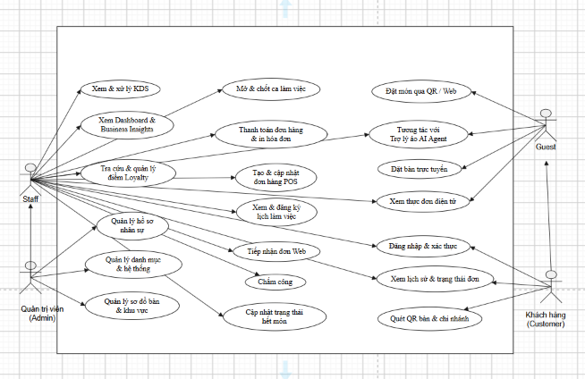
Hình 3.1. Biểu đồ Use Case tổng quát của hệ thống.

Biểu đồ Use Case phân rã cho Customer và Guest
Nhóm khách hàng sử dụng ứng dụng web để xem thực đơn, gửi yêu cầu đặt món và thực hiện các chức năng cá nhân theo phạm vi được cấp.
Customer đã đăng ký có thể sử dụng các chức năng gắn với tài khoản, trong khi Guest truy cập thông qua phiên được thiết lập từ QR tại bàn.
Hai tác nhân có những mục tiêu chung như xem thực đơn và gửi lựa chọn món, nhưng khác nhau về quyền truy cập thông tin cá nhân, lịch sử đơn hàng và Loyalty.

Hình 3.2. Use Case phân rã cho Customer và Guest.
Các chức năng cần quyền sở hữu dữ liệu chỉ được thực hiện sau khi backend xác minh tài khoản tương ứng. Guest không được mở rộng quyền truy cập thành viên chỉ vì sử dụng cùng ứng dụng frontend.

Biểu đồ Use Case phân rã cho nhóm nhân sự vận hành
Nhóm nhân sự vận hành bao gồm Employee, Cashier và Kitchen, với các nhiệm vụ liên quan đến tiếp nhận đơn, phục vụ, gửi món và thanh toán.
Employee tập trung vào các nghiệp vụ phục vụ và thao tác đơn hàng được cấp quyền. Cashier thực hiện các chức năng POS và thanh toán. Kitchen tiếp nhận và cập nhật yêu cầu chế biến.
Một số chức năng có thể được nhiều vai trò cùng sử dụng, nhưng không đồng nghĩa mọi nhân sự đều có cùng quyền thao tác.
Hình 3.3. Use Case phân rã cho Employee, Cashier và Kitchen.
Biểu đồ phân rã giúp xác định trách nhiệm của từng bộ phận trong vòng đời đơn hàng, từ tạo hoặc tiếp nhận đơn đến gửi bếp, cập nhật tiến độ và hoàn tất thanh toán.

Biểu đồ Use Case phân rã cho nhóm quản trị
Nhóm quản trị bao gồm Admin và Manager.
Admin thực hiện các chức năng quản lý thuộc phạm vi toàn hệ thống theo quyền được cấp. Manager phụ trách những nghiệp vụ được phép tại chi nhánh được phân công.
Những chức năng quản trị bao gồm theo dõi hoạt động kinh doanh, quản lý nhân sự, thực đơn, cấu hình, chi phí và những dữ liệu liên quan.
Hình 3.4. Use Case phân rã cho nhóm quản trị.
Việc phân rã theo vai trò làm rõ sự khác biệt giữa quản trị toàn hệ thống và quản lý vận hành tại chi nhánh. Những thao tác nhạy cảm, đặc biệt là thay đổi giá sản phẩm thông qua AI, cần được xác định theo quyền cụ thể thay vì dựa trên tên nhóm quản trị.

Đặc tả các Use Case chính
Các bảng đặc tả dưới đây trình bày sáu trường hợp sử dụng tiêu biểu có liên quan đến những quy trình quan trọng của hệ thống.
Thuộc tính | Nội dung
Mã Use Case | UC01
Tên | Gửi yêu cầu đặt món bằng mã QR
Tác nhân chính | Guest hoặc Customer
Mục tiêu | Gửi yêu cầu đặt món tại bàn bằng giao diện web
Điều kiện trước | Mã QR hợp lệ; bàn, khu vực và chi nhánh đáp ứng điều kiện truy cập
Luồng chính | 1. Khách quét mã QR. 2. Backend xác minh QR và thiết lập ngữ cảnh phiên. 3. Khách xem thực đơn, chọn sản phẩm và số lượng. 4. Khách gửi yêu cầu. 5. Backend kiểm tra dữ liệu và lưu đơn phù hợp
Luồng thay thế | Khách thay đổi số lượng hoặc tùy chọn trước khi gửi; Customer sử dụng ngữ cảnh xác thực tương ứng
Ngoại lệ | QR không hợp lệ, bàn ngừng hoạt động, sản phẩm không hợp lệ hoặc ngữ cảnh chi nhánh không khớp
Điều kiện sau | Yêu cầu được ghi nhận trong đơn hàng phù hợp; đơn web được xử lý theo quy trình tiếp nhận
Bảng 3.4. Đặc tả UC01 – Gửi yêu cầu đặt món bằng mã QR.

Thuộc tính | Nội dung
Mã Use Case | UC02
Tên | Tạo hoặc cập nhật đơn hàng tại POS
Tác nhân chính | Nhân sự có quyền thao tác POS
Mục tiêu | Ghi nhận lựa chọn món và những thay đổi của đơn hàng
Điều kiện trước | Tài khoản hợp lệ; bàn và đơn thuộc phạm vi được phép
Luồng chính | 1. Nhân sự chọn bàn hoặc đơn. 2. Lựa chọn món và tùy chọn. 3. Gửi yêu cầu. 4. Backend xác minh sản phẩm, số lượng và giá. 5. Tính lại giá trị đơn và lưu dữ liệu
Luồng thay thế | Bổ sung món vào đơn đang mở; thay đổi số lượng hợp lệ
Ngoại lệ | Sai phạm vi chi nhánh, sản phẩm không tồn tại, số lượng không hợp lệ hoặc trạng thái đơn không cho phép
Điều kiện sau | Đơn hàng và các chi tiết hợp lệ được lưu; giá trị tài chính được xác định theo quy tắc backend
Bảng 3.5. Đặc tả UC02 – Tạo hoặc cập nhật đơn hàng tại POS

Thuộc tính | Nội dung
Mã Use Case | UC03
Tên | Tiếp nhận đơn đặt món trực tuyến
Tác nhân chính | Nhân sự có quyền tiếp nhận đơn
Mục tiêu | Đưa đơn web đang chờ vào quy trình vận hành
Điều kiện trước | Đơn đang chờ tiếp nhận và thuộc chi nhánh được phép
Luồng chính | 1. Nhân sự mở danh sách đơn chờ. 2. Chọn đơn cần tiếp nhận. 3. Gửi yêu cầu tiếp nhận. 4. Backend kiểm tra quyền, bàn, chi nhánh và trạng thái. 5. Ghi nhận tiếp nhận hợp lệ
Luồng thay thế | Nhân sự tải lại danh sách khi trạng thái đơn đã thay đổi
Ngoại lệ | Đơn đã được tiếp nhận, sai chi nhánh hoặc bàn không hợp lệ
Điều kiện sau | Đơn đủ điều kiện được đưa vào quy trình xử lý của nhân sự
Bảng 3.6. Đặc tả UC03 – Tiếp nhận đơn đặt món trực tuyến.

Thuộc tính | Nội dung
Mã Use Case | UC04
Tên | Gửi món và xử lý yêu cầu chế biến
Tác nhân chính | Nhân sự gửi món và nhân viên Kitchen
Mục tiêu | Chuyển yêu cầu chế biến tới bếp và theo dõi tiến độ
Điều kiện trước | Đơn hợp lệ, thuộc phạm vi được phép và có món chưa gửi
Luồng chính | 1. Nhân sự gửi món. 2. Backend xác định số lượng chưa gửi. 3. Tạo yêu cầu chế biến và cập nhật số lượng đã gửi. 4. Hệ thống thông báo thay đổi. 5. Kitchen tiếp nhận và cập nhật trạng thái qua API
Luồng thay thế | Khách gọi thêm món và nhân viên gửi phần phát sinh ở đợt tiếp theo
Ngoại lệ | Không có món mới, không đủ quyền hoặc trạng thái yêu cầu không hợp lệ
Điều kiện sau | Yêu cầu chế biến được lưu và có thể theo dõi trạng thái
Bảng 3.7. Đặc tả UC04 – Gửi món xuống bếp và xử lý KDS.

Thuộc tính | Nội dung
Mã Use Case | UC05
Tên | Thanh toán đơn hàng
Tác nhân chính | Cashier, Manager hoặc Admin được cấp quyền
Mục tiêu | Ghi nhận thanh toán cho đơn hàng hợp lệ
Điều kiện trước | Đơn tồn tại, thuộc phạm vi được phép, chưa thanh toán và có trạng thái phù hợp
Luồng chính | 1. Người dùng chọn đơn. 2. Chọn tiền mặt hoặc chuyển khoản. 3. Gửi yêu cầu thanh toán. 4. Backend kiểm tra số tiền, phương thức và trạng thái. 5. Ghi nhận thanh toán. 6. Xử lý Loyalty nếu đủ điều kiện
Luồng thay thế | Đơn không gắn Customer vẫn được thanh toán nhưng không phát sinh tích điểm thành viên
Ngoại lệ | Sai số tiền, phương thức không hợp lệ, đơn đã thanh toán hoặc không đủ quyền
Điều kiện sau | Trạng thái và thông tin thanh toán được cập nhật theo kết quả xử lý
Bảng 3.8. Đặc tả UC05 – Thanh toán đơn hàng.

Thuộc tính | Nội dung
Mã Use Case | UC06
Tên | Tương tác với Trợ lý AI Agent
Tác nhân chính | Người dùng đã xác thực và được phép sử dụng AI
Mục tiêu | Truy vấn hoặc thực hiện chức năng nghiệp vụ thông qua ngôn ngữ tự nhiên
Điều kiện trước | Phiên hợp lệ; người dùng được cấp quyền; dịch vụ AI được cấu hình
Luồng chính | 1. Người dùng nhập yêu cầu. 2. Backend xác minh ngữ cảnh. 3. Orchestrator gửi yêu cầu tới Gemini. 4. Mô hình trả lời hoặc đề xuất công cụ. 5. Backend kiểm tra công cụ, quyền và tham số. 6. Thực thi công cụ hợp lệ và tổng hợp phản hồi
Luồng thay thế | Mô hình trả lời trực tiếp không sử dụng công cụ; thao tác nhạy cảm chuyển sang bước chờ xác nhận
Ngoại lệ | Công cụ không tồn tại, thiếu quyền, tham số không hợp lệ, lỗi dịch vụ hoặc vượt giới hạn điều phối
Điều kiện sau | Người dùng nhận phản hồi hoặc yêu cầu xác nhận phù hợp; dữ liệu chỉ thay đổi khi điều kiện thực thi được đáp ứng
Bảng 3.9. Đặc tả UC06 – Tương tác với Trợ lý AI Agent.
Các đặc tả Use Case là cơ sở để xây dựng mô hình tương tác và xác định điều kiện kiểm tra. Mỗi trường hợp sử dụng đều cần phân biệt rõ thao tác người dùng với kết quả nghiệp vụ được backend xác nhận.

Phân tích luồng xử lý với biểu đồ hoạt động

Quy trình đặt món bằng mã QR
Quy trình bắt đầu khi khách hàng quét mã QR được gắn tại bàn. Ứng dụng gửi thông tin QR tới backend để xác định ngữ cảnh phục vụ.
Nếu mã QR và trạng thái bàn hợp lệ, khách được phép truy cập thực đơn và lựa chọn sản phẩm. Khi khách gửi yêu cầu, backend kiểm tra sản phẩm, số lượng và phạm vi phiên trước khi lưu đơn hàng.
Trường hợp QR, bàn hoặc sản phẩm không hợp lệ, hệ thống trả thông báo tương ứng và không ghi nhận yêu cầu trái điều kiện.
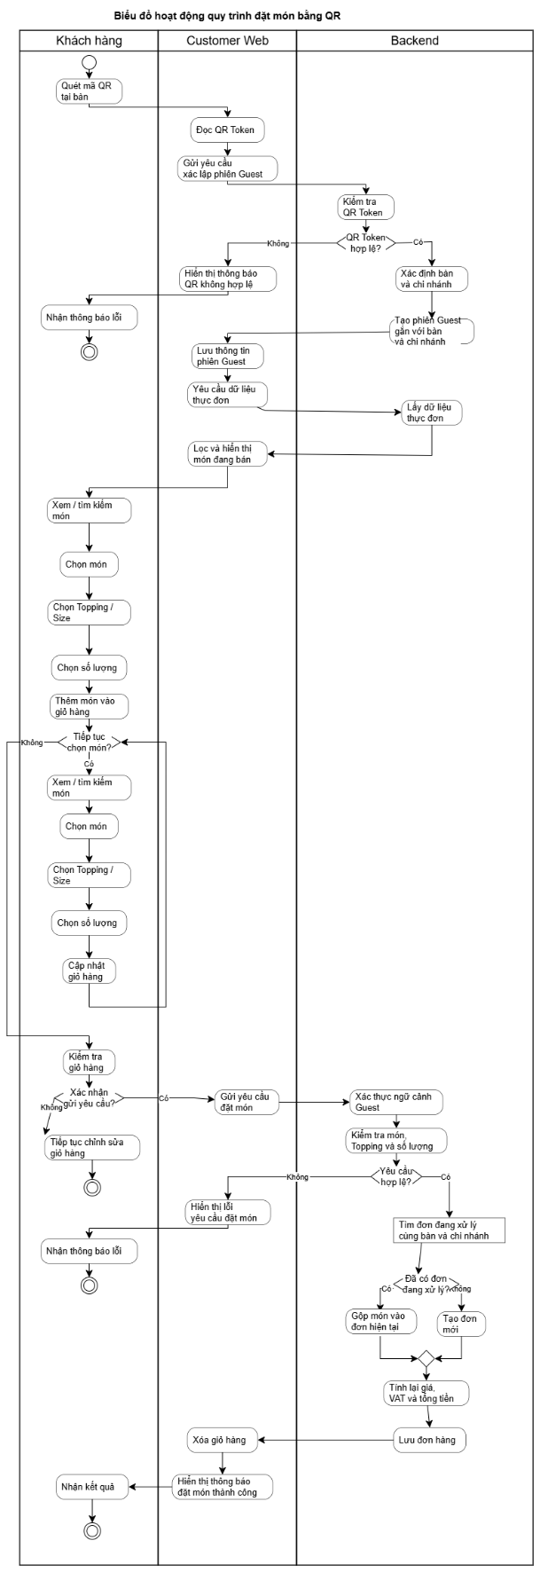
Hình 3.5. Biểu đồ hoạt động quy trình đặt món bằng mã QR.
Các nhánh quyết định chính của quy trình gồm xác minh mã QR, kiểm tra bàn, xác minh dữ liệu đặt món và ghi nhận kết quả.

Quy trình tiếp nhận đơn đặt món trực tuyến
Đơn hàng được tạo từ giao diện khách hàng có thể được ghi nhận ở trạng thái chờ tiếp nhận.
Nhân sự có quyền mở danh sách đơn chờ, lựa chọn một đơn và gửi yêu cầu tiếp nhận. Backend kiểm tra trạng thái hiện tại, phạm vi chi nhánh và tính hợp lệ của bàn trước khi cập nhật.
Nếu đơn đã được người khác tiếp nhận hoặc không còn đáp ứng điều kiện, yêu cầu bị từ chối để tránh thao tác trùng.
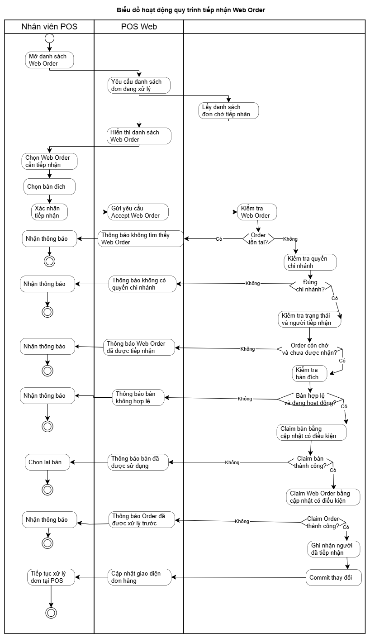
Hình 3.6. Biểu đồ hoạt động quy trình tiếp nhận đơn trực tuyến.

Quy trình thanh toán và xử lý Loyalty
Quy trình thanh toán được thực hiện bởi nhân sự được cấp quyền.
Sau khi chọn đơn và phương thức thanh toán, backend kiểm tra tổng tiền, trạng thái và phạm vi truy cập. Chỉ những yêu cầu hợp lệ mới được xử lý để cập nhật dữ liệu thanh toán.
Đối với đơn có khách hàng thành viên, hệ thống kiểm tra điều kiện tích điểm. Việc ghi nhận điểm được liên kết với dữ liệu đơn hàng để hỗ trợ chống xử lý lặp.
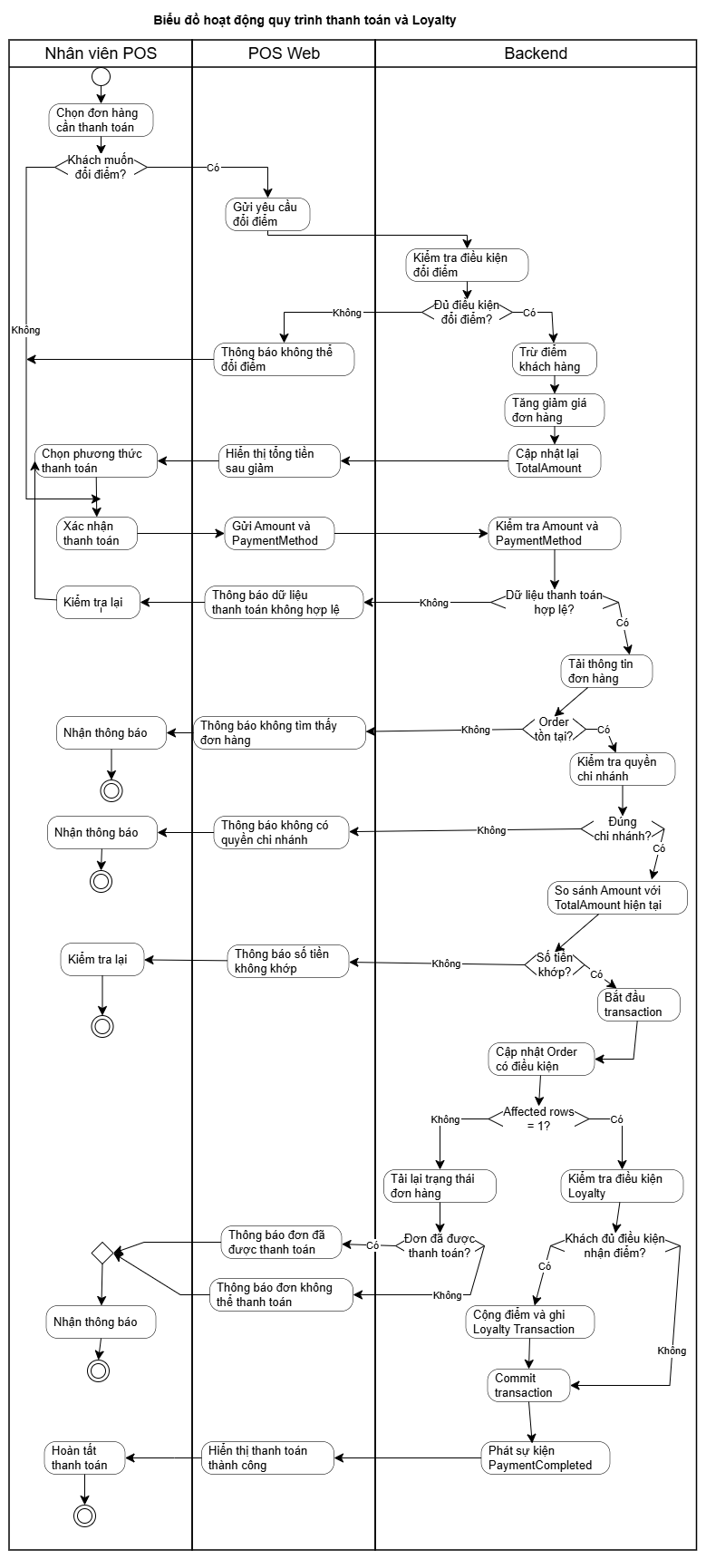
Hình 3.7. Biểu đồ hoạt động quy trình thanh toán và xử lý điểm.

Quy trình gửi món và xử lý yêu cầu trên KDS
Khi nhân sự gửi món, backend so sánh số lượng hiện tại của từng dòng đơn với số lượng đã chuyển xuống bếp.
Những sản phẩm còn số lượng chưa gửi được đưa vào yêu cầu chế biến mới. Đồng thời, hệ thống cập nhật số lượng đã gửi để phục vụ các lần bổ sung tiếp theo.
KDS nhận thông tin yêu cầu và cho phép nhân viên bếp thay đổi trạng thái theo quy trình. Các thao tác được ghi nhận qua API và có thể phát sinh thông báo tới những giao diện liên quan.
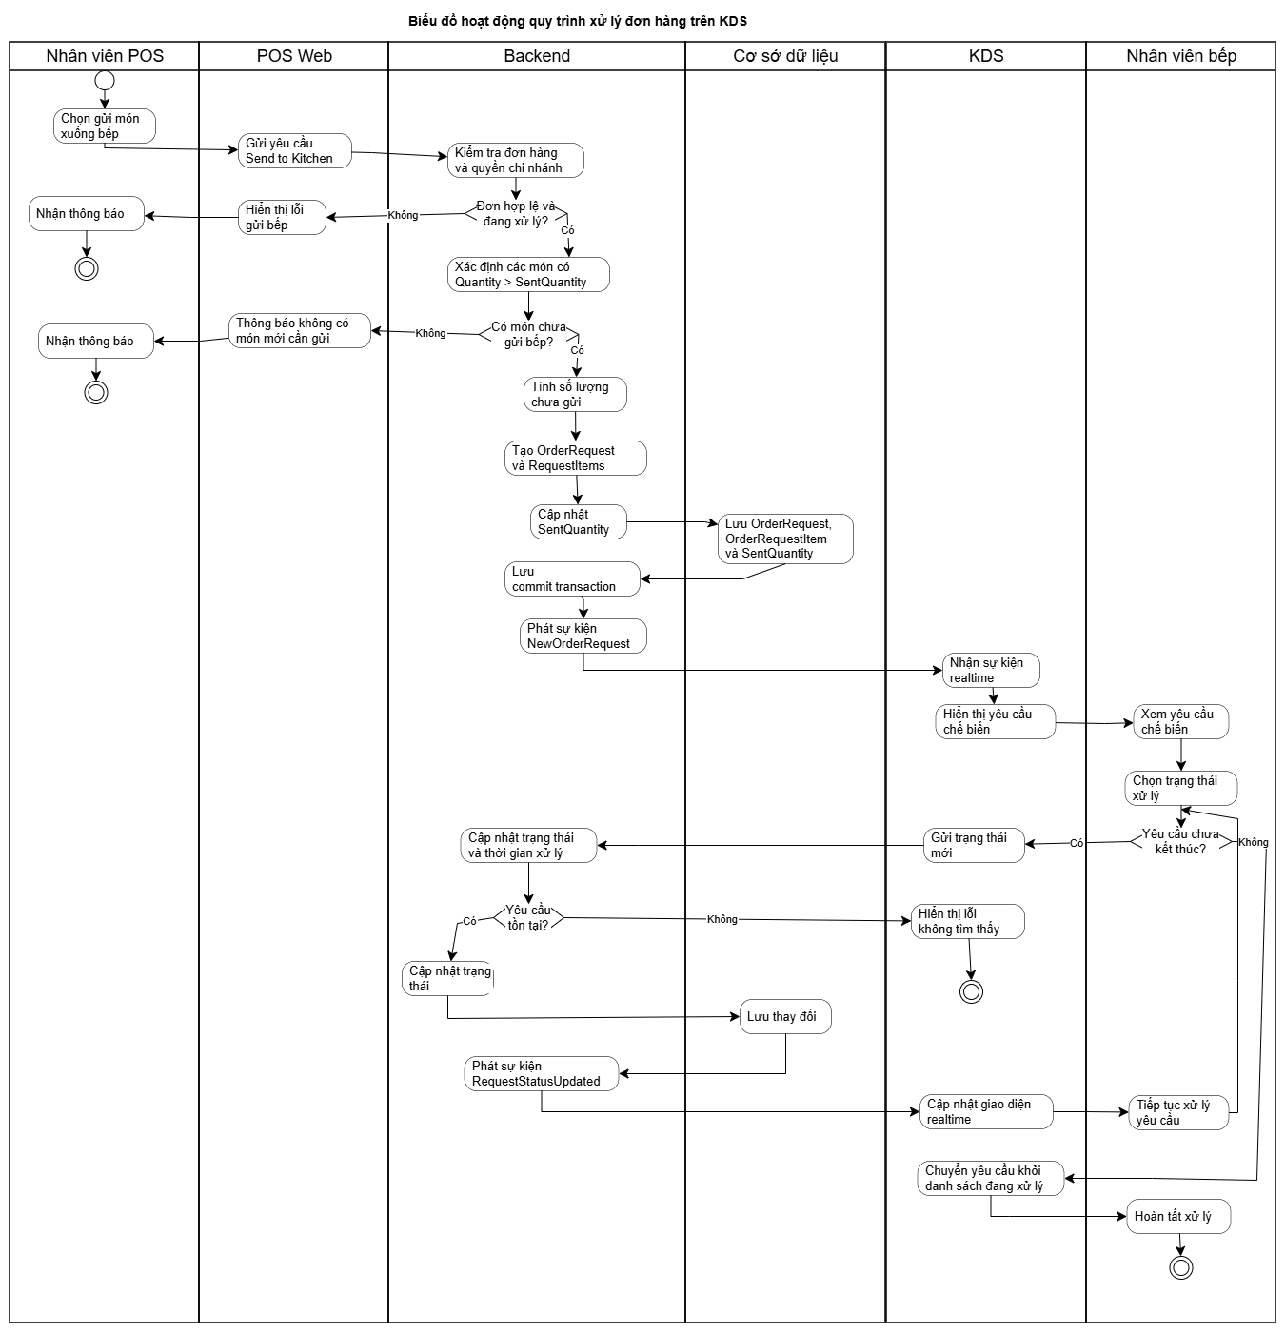
Hình 3.8. Biểu đồ hoạt động quy trình gửi món và xử lý bếp.

Quy trình lựa chọn và thực thi công cụ AI
Quy trình bắt đầu khi người dùng gửi câu hỏi tới AI Agent.
Backend chuẩn bị thông tin người dùng và danh sách công cụ được phép, sau đó gửi yêu cầu đến Gemini. Khi mô hình đề xuất sử dụng công cụ, Orchestrator xác định công cụ tương ứng và kiểm tra quyền, tham số cũng như điều kiện nghiệp vụ.
Nếu yêu cầu hợp lệ, công cụ được thực thi và kết quả được đưa trở lại quá trình điều phối. Nếu công cụ bị từ chối, gặp lỗi hoặc cần xác nhận, hệ thống xử lý theo nhánh tương ứng.
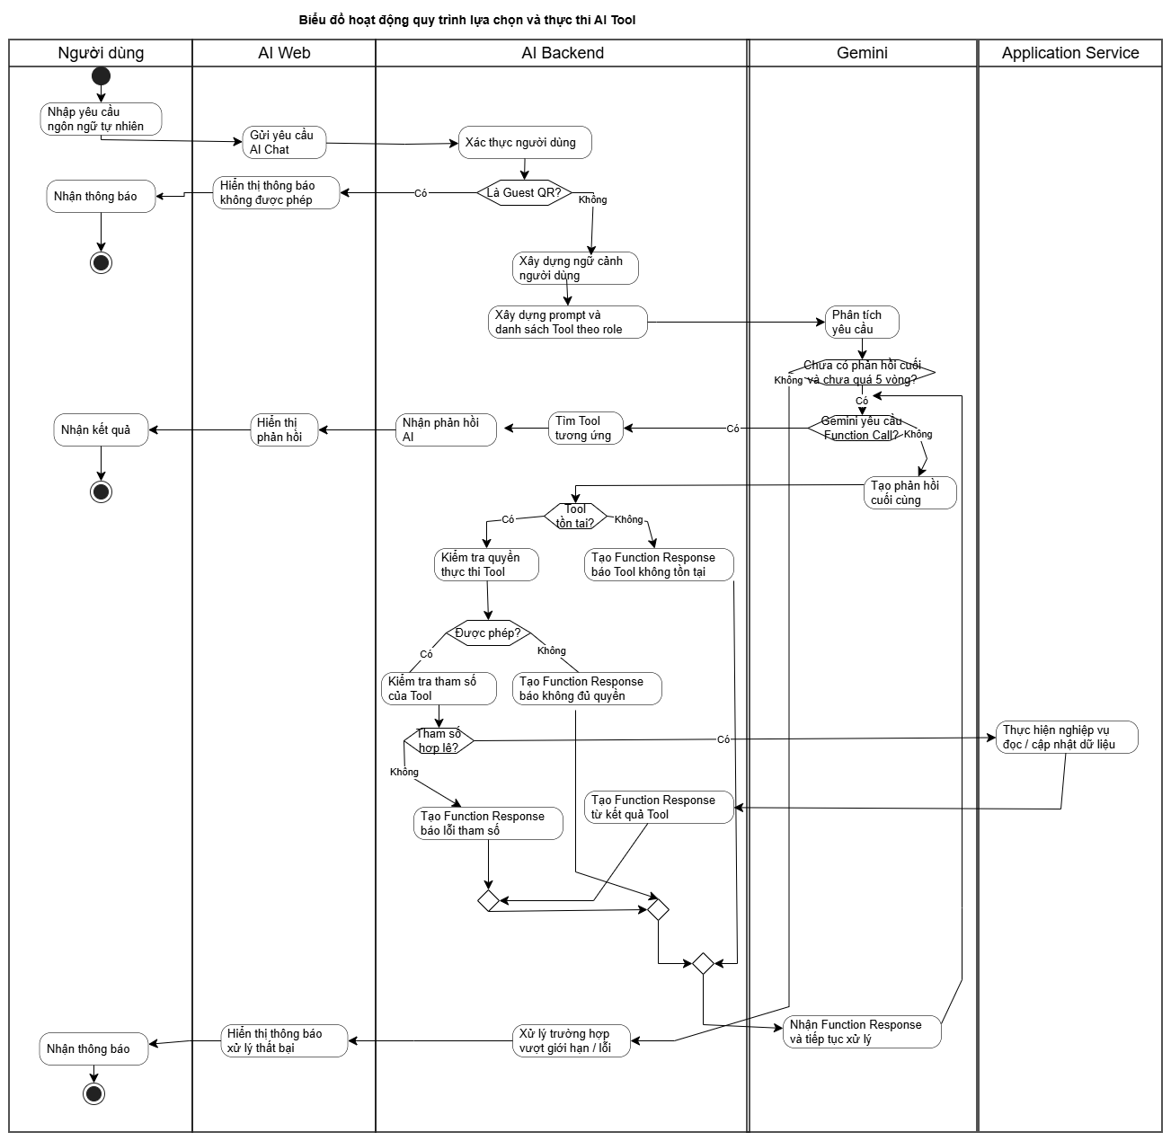
Hình 3.9. Biểu đồ hoạt động quy trình AI Tool Calling.

Phân tích tương tác với biểu đồ trình tự

Quy trình thanh toán đơn hàng
Biểu đồ trình tự thanh toán thể hiện tương tác giữa người dùng, giao diện POS, OrderController, OrderService, cơ sở dữ liệu và thành phần Loyalty liên quan.
Giao diện gửi yêu cầu thanh toán tới Controller. Backend thực hiện các bước xác minh cần thiết trước khi cập nhật trạng thái đơn hàng.
Khi xử lý hợp lệ, kết quả thanh toán được ghi nhận và phản hồi cho giao diện. Trường hợp không đáp ứng điều kiện, hệ thống trả kết quả từ chối mà không tiếp tục những bước cập nhật không hợp lệ.
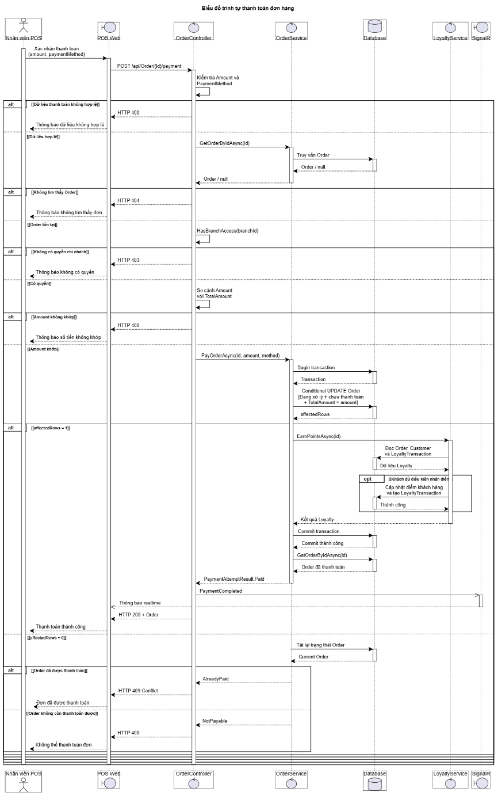
Hình 3.10. Biểu đồ trình tự quy trình thanh toán đơn hàng.

Giao tiếp giữa POS, Backend và KDS
Trong quá trình gửi món, POS sử dụng REST API để yêu cầu backend tạo dữ liệu chế biến.
Backend kiểm tra đơn hàng, xác định số lượng cần gửi và lưu dữ liệu. Sau đó, cơ chế thông báo hỗ trợ KDS nhận biết có yêu cầu mới.
Khi nhân viên bếp cập nhật trạng thái, KDS gửi yêu cầu tới API. Backend lưu trạng thái và thông báo thay đổi để các giao diện liên quan cập nhật thông tin.
Quy trình phân biệt hai kênh xử lý: REST API thực hiện nghiệp vụ và SignalR hỗ trợ thông báo. Dữ liệu được lưu tại backend vẫn là nguồn thông tin để các giao diện tải lại khi cần thiết.
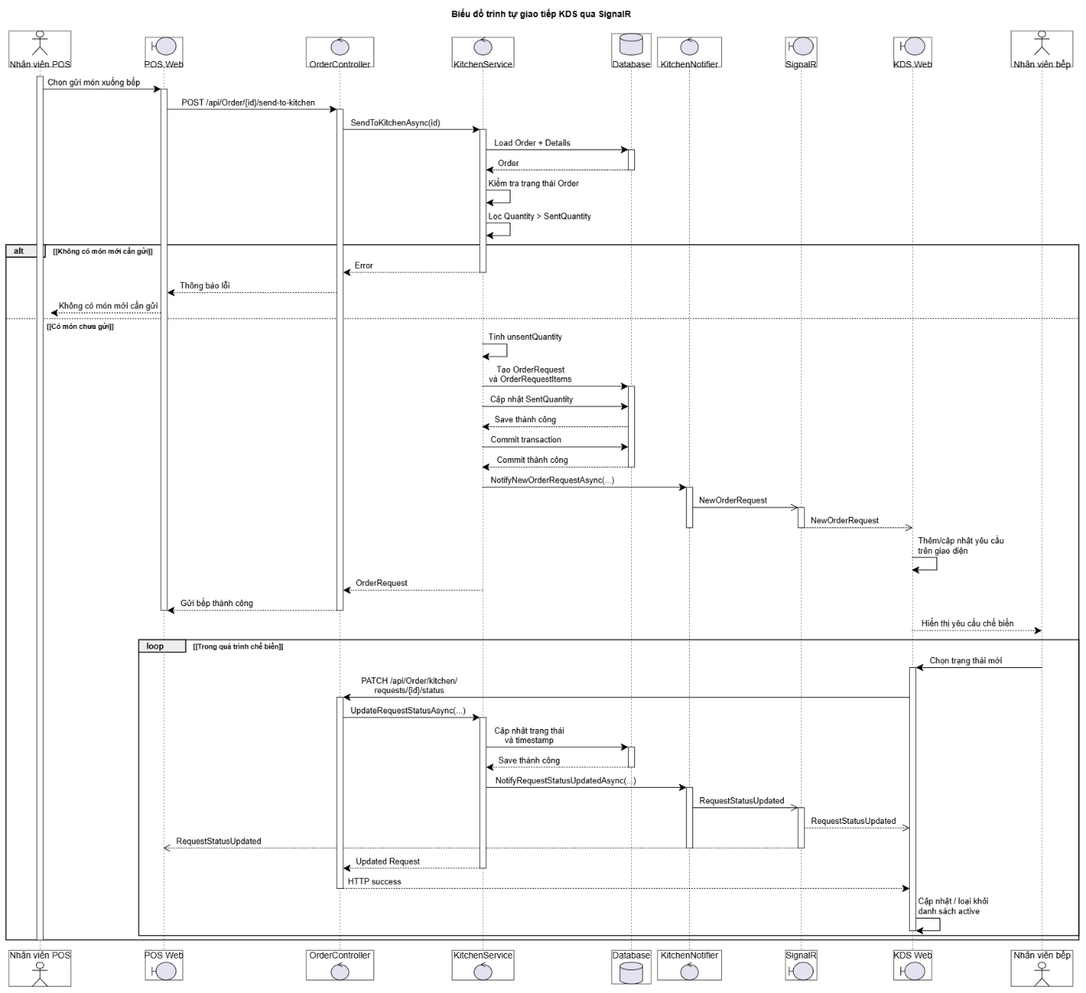
Hình 3.11. Biểu đồ trình tự giao tiếp POS – Backend – KDS.

Quy trình xử lý yêu cầu của Trợ lý AI Agent
Người dùng gửi câu hỏi thông qua giao diện trò chuyện. AiController nhận yêu cầu và chuyển tới AiOrchestrator.
Orchestrator xây dựng ngữ cảnh, gửi yêu cầu đến Gemini và tiếp nhận phản hồi. Nếu phản hồi chứa lời gọi công cụ, hệ thống xác định công cụ trong Registry, kiểm tra điều kiện thông qua PermissionService và gọi dịch vụ nghiệp vụ phù hợp.
Kết quả công cụ được chuyển về Orchestrator để tiếp tục điều phối hoặc trả lời người dùng.
Biểu đồ cần thể hiện giới hạn vòng điều phối và nhánh yêu cầu xác nhận đối với thao tác nhạy cảm. Gemini không trực tiếp truy cập hoặc cập nhật cơ sở dữ liệu mà phải đi qua các thành phần ứng dụng được kiểm soát.

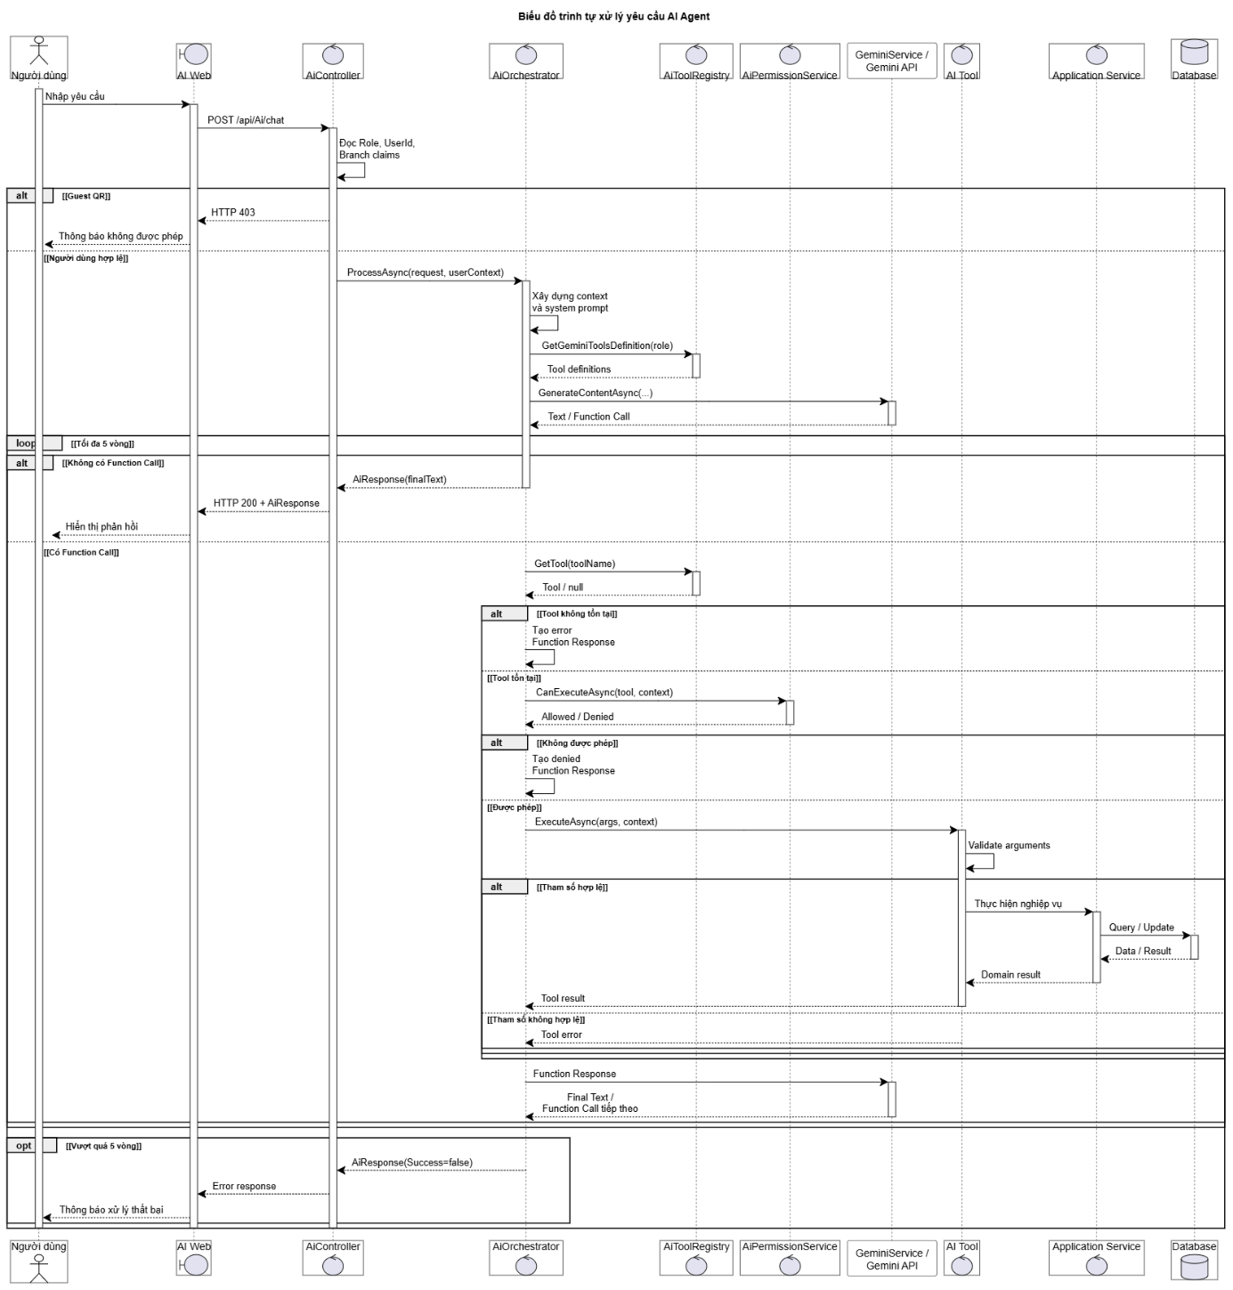
Hình 3.12. Biểu đồ trình tự xử lý yêu cầu của AI Agent.

Thiết kế cấu trúc với biểu đồ lớp miền nghiệp vụ
Biểu đồ lớp miền được sử dụng để thể hiện các đối tượng nghiệp vụ và những mối quan hệ quan trọng trong hệ thống.
Các đối tượng trung tâm gồm Branch, Employee, Customer, Product, RestaurantTable, Order, OrderDetail, OrderRequest và OrderRequestItem.
Order đại diện cho giao dịch của khách hàng, trong khi OrderDetail ghi nhận các sản phẩm và số lượng được lựa chọn. OrderRequest biểu diễn một đợt yêu cầu chế biến, có thể bao gồm nhiều OrderRequestItem.
Các đối tượng Customer và LoyaltyTransaction được sử dụng để biểu diễn dữ liệu khách hàng và lịch sử điểm. Nhóm InventoryItem, BranchInventory và chứng từ kho phản ánh hoạt động quản lý vật tư tại chi nhánh.
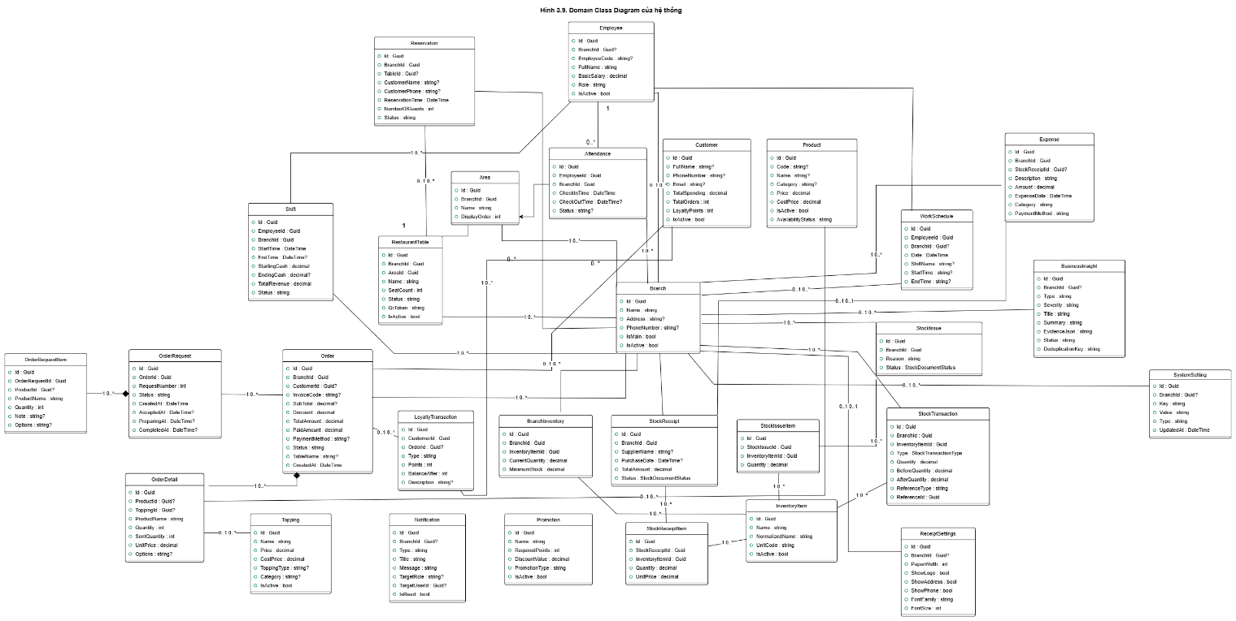
Hình 3.13. Biểu đồ lớp miền nghiệp vụ của hệ thống.
Biểu đồ lớp miền tập trung vào ý nghĩa và quan hệ của các đối tượng, không mô tả toàn bộ lớp kỹ thuật như Controller, Hub, DTO hoặc các dịch vụ AI. Cấu trúc lưu trữ và ràng buộc dữ liệu được trình bày chi tiết hơn trong phần thiết kế cơ sở dữ liệu.

Thiết kế cơ sở dữ liệu

Mô hình ERD của hệ thống
Cơ sở dữ liệu được thiết kế theo mô hình quan hệ, tổ chức các đối tượng thành những nhóm nghiệp vụ có liên kết.
Nhóm dữ liệu tổ chức bao gồm chi nhánh, khu vực và bàn ăn. Nhóm giao dịch gồm đơn hàng, chi tiết đơn, yêu cầu chế biến và thanh toán. Nhóm khách hàng gồm hồ sơ và lịch sử điểm. Nhóm nhân sự gồm nhân viên, lịch làm việc, ca và chấm công. Nhóm kho gồm danh mục mặt hàng, tồn kho và chứng từ nhập xuất.
Ngoài ra, hệ thống có các nhóm dữ liệu quản trị như chi phí, cấu hình hóa đơn, cấu hình hệ thống, thông báo và Business Insights.
Thiết kế ERD thể hiện khóa chính, khóa ngoại và những quan hệ giữa các bảng.
Một số dữ liệu được xác định phạm vi chi nhánh trực tiếp thông qua BranchId; những đối tượng khác xác định phạm vi gián tiếp qua quan hệ với đối tượng chủ.
Các danh mục như Product, Topping và Customer không có BranchId trực tiếp trong mô hình hiện tại. Do đó, ERD không áp dụng một cấu trúc sở hữu chi nhánh giống nhau cho mọi nhóm dữ liệu.
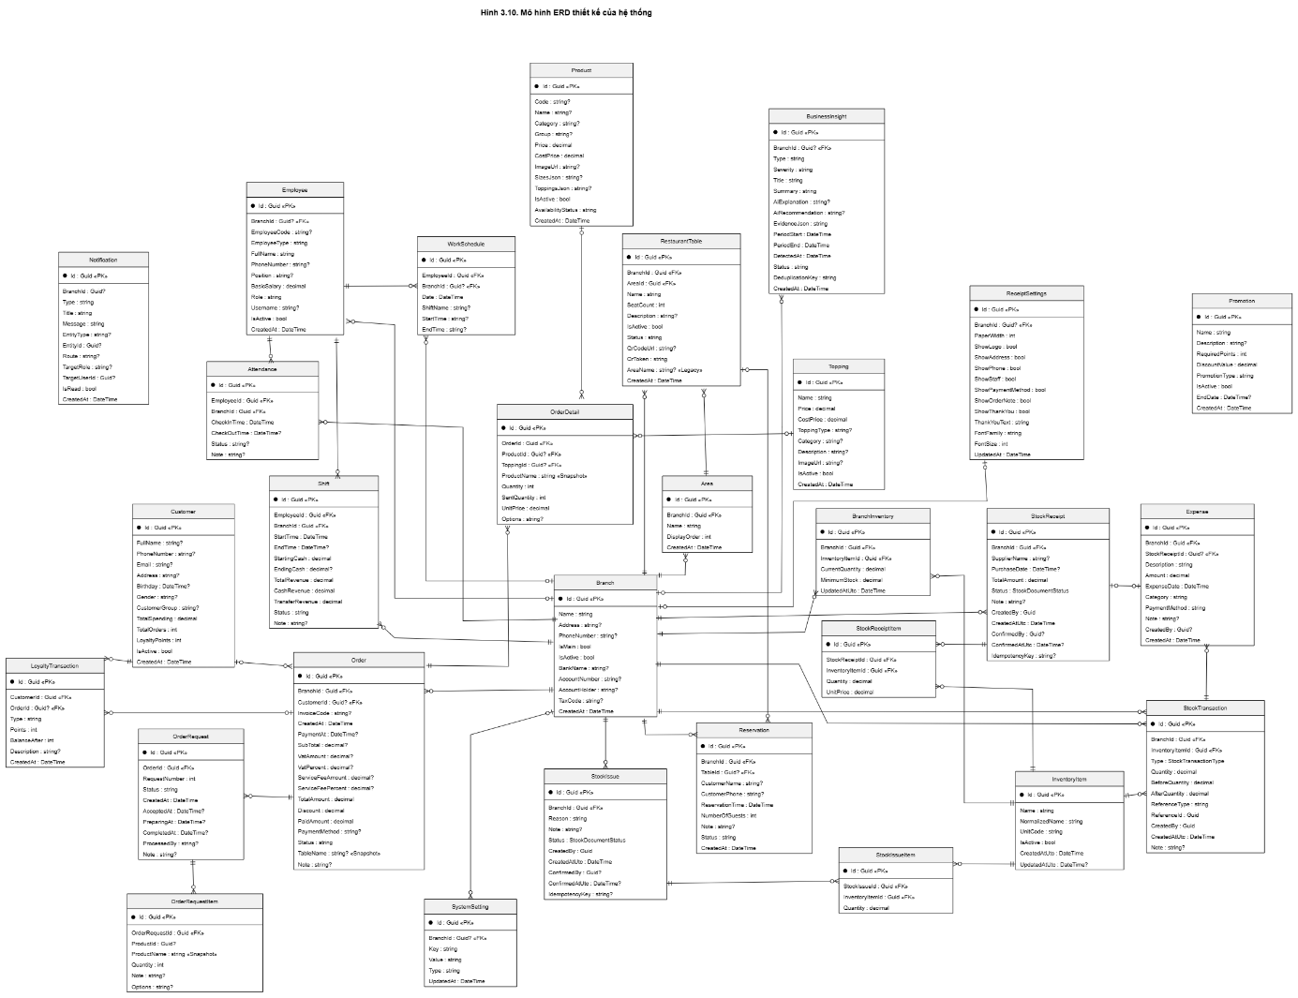
Hình 3.14. Sơ đồ thực thể – liên kết của hệ thống.
Đối với những thuộc tính mang ý nghĩa tham chiếu logic, cần phân biệt chúng với khóa ngoại vật lý. Ví dụ, Notification.EntityId có thể biểu diễn định danh đối tượng nguồn nhưng không phải một FK trực tiếp bắt buộc tới mọi bảng dữ liệu.

Chi tiết các bảng dữ liệu
Phần này trình bày 29 nhóm bảng chính được sử dụng trong mô hình dữ liệu của hệ thống. Tên entity và kiểu thuộc tính được đối chiếu với lớp miền và cấu hình Entity Framework Core.
Các kiểu dữ liệu như Guid, string, decimal và DateTime là kiểu dữ liệu trong mã nguồn C#. Ký hiệu ? biểu thị thuộc tính nullable trong mô hình CLR. Các khóa ngoại và ràng buộc được mô tả theo cấu hình EF Core và migration hiện hành.
1. Chi nhánh (Branch)
Bảng Branch lưu trữ thông tin các chi nhánh thuộc hệ thống nhà hàng, bao gồm thông tin liên hệ, trạng thái hoạt động và dữ liệu phục vụ quản lý.
Thuộc tính | Kiểu dữ liệu | Khóa | Null | Ý nghĩa
Id | Guid | PK | Không | Khóa chính chi nhánh
Name | string | — | Không | Tên chi nhánh
Address | string | — | Có | Địa chỉ chi nhánh
PhoneNumber | string | — | Có | Số điện thoại
IsMain | bool | — | Không | Xác định chi nhánh chính
IsActive | bool | — | Không | Trạng thái hoạt động
BankName | string | — | Có | Tên ngân hàng
AccountNumber | string | — | Có | Số tài khoản
AccountHolder | string | — | Có | Chủ tài khoản
ImageUrl | string | — | Có | Hình ảnh chi nhánh
TaxCode | string | — | Có | Mã số thuế
RepresentativeName | string | — | Có | Người đại diện
RepresentativeEmail | string | — | Có | Email người đại diện
Industry | string | — | Có | Ngành nghề
BusinessType | string | — | Có | Loại hình kinh doanh
CreatedAt | DateTime | — | Không | Thời điểm tạo
Bảng 3.10. Thuộc tính chính của chi nhánh.
2. Khu vực (Area)
Bảng Area lưu trữ thông tin các khu vực bố trí bàn trong nhà hàng. Mỗi khu vực được liên kết với một chi nhánh thông qua khóa ngoại BranchId.
Thuộc tính | Kiểu dữ liệu | Khóa | Null | Ý nghĩa
Id | Guid | PK | Không | Khóa chính khu vực
BranchId | Guid | FK | Không | Chi nhánh sở hữu khu vực
Name | string | — | Không | Tên khu vực
DisplayOrder | int | — | Không | Thứ tự hiển thị
CreatedAt | DateTime | — | Không | Thời điểm tạo
Bảng 3.11. Thuộc tính chính của khu vực.
3. Bàn nhà hàng (RestaurantTable)
Bảng RestaurantTable quản lý thông tin bàn ăn, khu vực, chi nhánh và mã QR phục vụ nghiệp vụ đặt món tại bàn.
Thuộc tính | Kiểu dữ liệu | Khóa | Null | Ý nghĩa
Id | Guid | PK | Không | Khóa chính bàn
Name | string | — | Không | Tên hoặc số bàn
AreaId | Guid | FK | Không | Khu vực chứa bàn
BranchId | Guid | FK | Không | Chi nhánh quản lý bàn
SeatCount | int | — | Không | Số chỗ ngồi
Description | string | — | Có | Mô tả bàn
IsActive | bool | — | Không | Trạng thái hoạt động
Status | string | — | Không | Trạng thái sử dụng bàn
QrCodeUrl | string | — | Có | Đường dẫn mã QR
QrToken | string | UQ | Không | Token QR duy nhất
BranchName | string | — | Có | Tên chi nhánh
CreatedAt | DateTime | — | Không | Thời điểm tạo
Bảng 3.12. Thuộc tính chính của bàn nhà hàng.
4. Nhân viên (Employee)
Bảng Employee lưu trữ thông tin nhân sự, tài khoản đăng nhập, vai trò và chi nhánh được phân công.
Thuộc tính | Kiểu dữ liệu | Khóa | Null | Ý nghĩa
Id | Guid | PK | Không | Khóa chính nhân viên
EmployeeCode | string | — | Có | Mã nhân viên
EmployeeType | string | — | Không | Loại nhân viên
FullName | string | — | Không | Họ tên
PhoneNumber | string | — | Có | Số điện thoại
Position | string | — | Có | Chức danh
Department | string | — | Có | Bộ phận
BasicSalary | decimal | — | Không | Lương cơ bản
BranchId | Guid | FK | Có | Chi nhánh được phân công
BranchName | string | — | Có | Tên chi nhánh
CitizenId | string | — | Có | Số giấy tờ định danh
BirthDate | DateTime | — | Có | Ngày sinh
Gender | string | — | Có | Giới tính
Address | string | — | Có | Địa chỉ
StartDate | DateTime | — | Không | Ngày bắt đầu làm việc
IsActive | bool | — | Không | Trạng thái hoạt động
Role | string | — | Không | Vai trò phân quyền
Username | string | — | Có | Tên đăng nhập
Password | string | — | Có | Giá trị lưu phục vụ xác minh mật khẩu
Note | string | — | Có | Ghi chú
CreatedAt | DateTime | — | Không | Thời điểm tạo
Bảng 3.13. Thuộc tính chính của nhân viên.
5. Chấm công (Attendance)
Bảng Attendance lưu trữ thông tin chấm công của nhân viên, bao gồm thời gian vào ca, ra ca và trạng thái ghi nhận.
Thuộc tính | Kiểu dữ liệu | Khóa | Null | Ý nghĩa
Id | Guid | PK | Không | Khóa chính
EmployeeId | Guid | FK | Không | Nhân viên chấm công
EmployeeName | string | — | Có | Tên nhân viên
CheckInTime | DateTime | — | Không | Thời điểm vào ca
CheckOutTime | DateTime | — | Có | Thời điểm ra ca
BranchId | Guid | FK | Không | Chi nhánh
Status | string | — | Có | Trạng thái chấm công
Note | string | — | Có | Ghi chú
ImagePath | string | — | Có | Đường dẫn ảnh liên quan
Bảng 3.14. Thuộc tính chính của chấm công.
6. Lịch làm việc (WorkSchedule)
Bảng WorkSchedule lưu trữ thông tin phân công lịch làm việc cho nhân viên, bao gồm ngày làm việc, thời gian bắt đầu, thời gian kết thúc và chi nhánh liên quan.
Thuộc tính | Kiểu dữ liệu | Khóa | Null | Ý nghĩa
Id | Guid | PK | Không | Khóa chính lịch làm việc
EmployeeId | Guid | FK | Không | Nhân viên được phân công
EmployeeName | string | — | Có | Tên nhân viên
Date | DateTime | — | Không | Ngày làm việc
ShiftName | string | — | Có | Tên ca làm việc
StartTime | string | — | Có | Thời gian bắt đầu
EndTime | string | — | Có | Thời gian kết thúc
BranchId | Guid | FK | Có | Chi nhánh làm việc
BranchName | string | — | Có | Tên chi nhánh
Bảng 3.15. Thuộc tính chính của lịch làm việc.
7. Ca làm việc (Shift)
Bảng Shift quản lý thông tin các ca làm việc của nhân viên tại từng chi nhánh. Ngoài thời gian bắt đầu và kết thúc, bảng còn lưu trữ số tiền đầu ca, cuối ca và doanh thu theo từng phương thức thanh toán để phục vụ công tác quản lý.
Thuộc tính | Kiểu dữ liệu | Khóa | Null | Ý nghĩa
Id | Guid | PK | Không | Khóa chính ca làm việc
EmployeeId | Guid | FK | Không | Nhân viên thực hiện ca
EmployeeName | string | — | Không | Tên nhân viên
BranchId | Guid | FK | Không | Chi nhánh làm việc
BranchName | string | — | Có | Tên chi nhánh
StartTime | DateTime | — | Không | Thời điểm bắt đầu ca
EndTime | DateTime | — | Có | Thời điểm kết thúc ca
StartingCash | decimal | — | Không | Số tiền mặt đầu ca
EndingCash | decimal | — | Có | Số tiền mặt cuối ca
TotalRevenue | decimal | — | Không | Tổng doanh thu trong ca
CashRevenue | decimal | — | Không | Doanh thu thanh toán tiền mặt
TransferRevenue | decimal | — | Không | Doanh thu thanh toán chuyển khoản
Status | string | — | Không | Trạng thái ca làm việc
Note | string | — | Không | Ghi chú
Bảng 3.16. Thuộc tính chính của ca làm việc.
8. Khách hàng (Customer)
Bảng Customer lưu trữ thông tin khách hàng đã được ghi nhận trong hệ thống, bao gồm hồ sơ cá nhân, thông tin liên hệ, lịch sử mua hàng tổng hợp và số điểm tích lũy. Bảng có thể được liên kết với đơn hàng và giao dịch Loyalty, đồng thời không yêu cầu mỗi khách hàng phải thuộc một chi nhánh cụ thể.
Thuộc tính | Kiểu dữ liệu | Khóa | Null | Ý nghĩa
Id | Guid | PK | Không | Khóa chính khách hàng
FullName | string | — | Có | Họ và tên khách hàng
PhoneNumber | string | UQ | Có | Số điện thoại khách hàng
Email | string | — | Có | Địa chỉ email
Address | string | — | Có | Địa chỉ liên hệ
Birthday | DateTime | — | Có | Ngày sinh
Gender | string | — | Có | Giới tính
CustomerGroup | string | — | Có | Nhóm khách hàng
TotalSpending | decimal | — | Không | Tổng số tiền khách đã chi tiêu
TotalOrders | int | — | Không | Tổng số đơn hàng
LoyaltyPoints | int | — | Không | Số điểm tích lũy hiện tại
IsActive | bool | — | Không | Trạng thái hoạt động của tài khoản
Password | string | — | Có | Giá trị lưu phục vụ xác minh mật khẩu
CreatedAt | DateTime | — | Không | Thời điểm tạo hồ sơ
UpdatedAt | DateTime | — | Không | Thời điểm cập nhật hồ sơ
LastOrderDate | DateTime | — | Có | Thời điểm đặt hàng gần nhất
Bảng 3.17. Thuộc tính chính của khách hàng.
9. Đơn hàng (Order)
Bảng Order lưu trữ thông tin giao dịch bán hàng, bao gồm thông tin khách hàng, chi nhánh, trạng thái đơn hàng và các giá trị tài chính như tiền tạm tính, thuế, phí dịch vụ và tổng tiền thanh toán. Một đơn hàng có thể chứa nhiều chi tiết món và nhiều yêu cầu chế biến.
Thuộc tính | Kiểu dữ liệu | Khóa | Null | Ý nghĩa
Id | Guid | PK | Không | Khóa chính đơn hàng
InvoiceCode | string | — | Có | Mã hóa đơn
CreatedAt | DateTime | — | Không | Thời điểm tạo đơn hàng
PaymentAt | DateTime | — | Có | Thời điểm thanh toán
CustomerId | Guid | FK | Có | Khách hàng liên kết với đơn
CustomerName | string | — | Có | Tên khách hàng
CustomerPhone | string | — | Có | Số điện thoại khách hàng
CustomerEmail | string | — | Có | Email khách hàng
SubTotal | decimal | — | Có | Tổng tiền sản phẩm trước thuế và phí
VatAmount | decimal | — | Có | Số tiền thuế VAT
VatPercent | decimal | — | Có | Tỷ lệ thuế VAT
ServiceFeeAmount | decimal | — | Có | Số tiền phí dịch vụ
ServiceFeePercent | decimal | — | Có | Tỷ lệ phí dịch vụ
TotalAmount | decimal | — | Không | Tổng tiền cần thanh toán
Discount | decimal | — | Không | Giá trị giảm giá
PaidAmount | decimal | — | Không | Số tiền đã thanh toán
PaymentMethod | string | — | Có | Phương thức thanh toán
Status | string | — | Không | Trạng thái đơn hàng
Note | string | — | Có | Ghi chú đơn hàng
TableName | string | — | Có | Tên bàn phục vụ
CreatedBy | string | — | Có | Người tạo đơn hàng
BranchId | Guid | FK | Không | Chi nhánh sở hữu đơn hàng
BranchName | string | — | Có | Tên chi nhánh
Bảng 3.18. Thuộc tính chính của đơn hàng.
10. Chi tiết đơn hàng (OrderDetail)
Bảng OrderDetail lưu trữ thông tin từng món được lựa chọn trong đơn hàng, bao gồm sản phẩm, topping, số lượng, đơn giá và tùy chọn. Thuộc tính SentQuantity được sử dụng để theo dõi số lượng đã gửi xuống bếp, phục vụ quy trình gửi món thành nhiều đợt.

Thuộc tính | Kiểu dữ liệu | Khóa | Null | Ý nghĩa
Id | Guid | PK | Không | Khóa chính chi tiết đơn hàng
OrderId | Guid | FK* | Không | Đơn hàng chứa chi tiết
ProductId | Guid | FK | Có | Sản phẩm được chọn
ToppingId | Guid | FK | Có | Topping được chọn
ProductName | string | — | Không | Tên sản phẩm tại thời điểm đặt
Quantity | int | — | Không | Tổng số lượng đặt
SentQuantity | int | — | Không | Số lượng đã gửi xuống bếp
UnitPrice | decimal | — | Không | Đơn giá được ghi nhận
Options | string | — | Có | Tùy chọn của sản phẩm
SubTotal | Giá trị tính toán | — | — | Thành tiền của chi tiết đơn
Bảng 3.19. Thuộc tính chính của chi tiết đơn hàng.
Ghi chú: OrderId là khóa ngoại dạng shadow property do Entity Framework Core quản lý, không được khai báo trực tiếp trong lớp OrderDetail. SubTotal là giá trị tính toán, không mặc nhiên là cột lưu trữ trong cơ sở dữ liệu.
11. Yêu cầu chế biến (OrderRequest)
Bảng OrderRequest lưu trữ thông tin các yêu cầu chế biến được tạo từ đơn hàng. Mỗi yêu cầu tương ứng với một đợt gửi món xuống bếp, giúp hệ thống theo dõi thời điểm tiếp nhận, quá trình chế biến và trạng thái hoàn thành của từng đợt.
Thuộc tính | Kiểu dữ liệu | Khóa | Null | Ý nghĩa
Id | Guid | PK | Không | Khóa chính yêu cầu chế biến
OrderId | Guid | FK | Không | Đơn hàng phát sinh yêu cầu
RequestNumber | int | — | Không | Số thứ tự đợt gửi món
Status | string | — | Không | Trạng thái yêu cầu chế biến
CreatedAt | DateTime | — | Không | Thời điểm tạo yêu cầu
AcceptedAt | DateTime | — | Có | Thời điểm tiếp nhận yêu cầu
PreparingAt | DateTime | — | Có | Thời điểm bắt đầu chế biến
CompletedAt | DateTime | — | Có | Thời điểm hoàn thành chế biến
ProcessedBy | string | — | Có | Nhân sự xử lý yêu cầu
Note | string | — | Có | Ghi chú của yêu cầu
Bảng 3.20. Thuộc tính chính của yêu cầu chế biến.
12. Chi tiết yêu cầu chế biến (OrderRequestItem)
Bảng OrderRequestItem lưu trữ danh sách các món thuộc từng yêu cầu chế biến. Mỗi bản ghi thể hiện thông tin sản phẩm, số lượng cần chế biến và các tùy chọn đi kèm, giúp bộ phận bếp nhận biết chính xác nội dung của từng đợt gửi món.
Thuộc tính | Kiểu dữ liệu | Khóa | Null | Ý nghĩa
Id | Guid | PK | Không | Khóa chính chi tiết yêu cầu
OrderRequestId | Guid | FK | Không | Yêu cầu chế biến chứa món
ProductId | Guid | — | Có | Mã sản phẩm liên quan
ProductName | string | — | Không | Tên món cần chế biến
Quantity | int | — | Không | Số lượng món cần chế biến
Note | string | — | Có | Ghi chú chế biến
Options | string | — | Có | Thông tin tùy chọn của món
Bảng 3.21. Thuộc tính chính của chi tiết yêu cầu chế biến.
Ghi chú: ProductId là thuộc tính tùy chọn. Kết quả audit chưa xác nhận đầy đủ ràng buộc khóa ngoại vật lý từ thuộc tính này đến bảng Product nên không đánh dấu FK.
13. Giao dịch điểm thưởng (LoyaltyTransaction)
Bảng LoyaltyTransaction lưu trữ lịch sử biến động điểm thưởng của khách hàng. Mỗi giao dịch ghi nhận loại biến động, số điểm và số dư sau khi xử lý, phục vụ việc theo dõi hoạt động tích điểm, sử dụng điểm và hoàn điểm trong chương trình khách hàng thân thiết.
Thuộc tính | Kiểu dữ liệu | Khóa | Null | Ý nghĩa
Id | Guid | PK | Không | Khóa chính giao dịch điểm
CustomerId | Guid | FK | Không | Khách hàng phát sinh giao dịch
OrderId | Guid | FK, UQ* | Có | Đơn hàng liên quan đến giao dịch
Type | string | UQ* | Không | Loại giao dịch điểm
Points | int | — | Không | Số điểm phát sinh
BalanceAfter | int | — | Không | Số dư điểm sau giao dịch
Description | string | — | Có | Nội dung mô tả giao dịch
CreatedAt | DateTime | — | Không | Thời điểm phát sinh giao dịch
Bảng 3.22. Thuộc tính chính của giao dịch điểm thưởng.
Ghi chú: Hai thuộc tính OrderId và Type tham gia ràng buộc duy nhất có điều kiện trên tổ hợp (OrderId, Type). Đây không phải hai khóa duy nhất độc lập.
14. Đặt bàn (Reservation)
Bảng Reservation lưu trữ thông tin yêu cầu đặt bàn của khách hàng, bao gồm thời gian đặt, số lượng khách, chi nhánh và trạng thái xử lý. Một yêu cầu đặt bàn có thể được tạo trước khi hệ thống hoặc nhân viên xác định bàn cụ thể.
Thuộc tính | Kiểu dữ liệu | Khóa | Null | Ý nghĩa
Id | Guid | PK | Không | Khóa chính yêu cầu đặt bàn
CustomerName | string | — | Có | Họ tên khách đặt bàn
CustomerPhone | string | — | Có | Số điện thoại liên hệ
ReservationTime | DateTime | — | Không | Thời gian khách dự kiến đến
NumberOfGuests | int | — | Không | Số lượng khách đặt bàn
BranchId | Guid | FK | Không | Chi nhánh tiếp nhận đặt bàn
BranchName | string | — | Có | Tên chi nhánh
Note | string | — | Có | Ghi chú của khách hoặc nhân viên
Status | string | — | Không | Trạng thái yêu cầu đặt bàn
CreatedAt | DateTime | — | Không | Thời điểm tạo yêu cầu
TableId | Guid | FK | Có | Bàn được phân công
TableName | string | — | Có | Tên bàn được phân công
Bảng 3.23. Thuộc tính chính của đặt bàn.
15. Sản phẩm (Product)
Bảng Product lưu trữ thông tin các món ăn và đồ uống được kinh doanh trong hệ thống. Dữ liệu bao gồm mã sản phẩm, tên, danh mục, giá bán, giá vốn, hình ảnh và những cấu hình tùy chọn như kích thước hoặc topping. Danh mục sản phẩm được tổ chức dùng chung và không chứa thuộc tính BranchId trực tiếp.
Thuộc tính | Kiểu dữ liệu | Khóa | Null | Ý nghĩa
Id | Guid | PK | Không | Khóa chính sản phẩm
Code | string | — | Có | Mã sản phẩm
Name | string | — | Có | Tên sản phẩm
Category | string | — | Có | Danh mục sản phẩm
Group | string | — | Có | Nhóm sản phẩm
Price | decimal | — | Không | Giá bán sản phẩm
CostPrice | decimal | — | Không | Giá vốn sản phẩm
ImageUrl | string | — | Có | Đường dẫn hình ảnh sản phẩm
SizesJson | string | — | Có | Dữ liệu cấu hình kích thước
ToppingsJson | string | — | Có | Dữ liệu cấu hình topping
IsActive | bool | — | Không | Trạng thái hoạt động
AvailabilityStatus | string | — | Không | Tình trạng cung cấp sản phẩm
CreatedAt | DateTime | — | Không | Thời điểm tạo sản phẩm
Bảng 3.24. Thuộc tính chính của sản phẩm.
16. Topping (Topping)
Bảng Topping lưu trữ thông tin các thành phần bổ sung hoặc tùy chọn đi kèm sản phẩm, bao gồm tên, giá bán, giá vốn, phân loại và trạng thái hoạt động. Dữ liệu topping được quản lý trong danh mục dùng chung của hệ thống nhằm hỗ trợ quá trình cấu hình món và tính giá trị đơn hàng.
Thuộc tính | Kiểu dữ liệu | Khóa | Null | Ý nghĩa
Id | Guid | PK | Không | Khóa chính topping
Name | string | — | Không | Tên topping
Price | decimal | — | Không | Giá bán topping
CostPrice | decimal | — | Không | Giá vốn topping
ToppingType | string | — | Có | Loại topping
Category | string | — | Có | Danh mục topping
Description | string | — | Có | Mô tả topping
ImageUrl | string | — | Có | Đường dẫn hình ảnh
IsActive | bool | — | Không | Trạng thái hoạt động
CreatedAt | DateTime | — | Không | Thời điểm tạo topping
Bảng 3.25. Thuộc tính chính của topping.
17. Chương trình khuyến mại (Promotion)
Bảng Promotion lưu trữ thông tin cấu hình các chương trình khuyến mại, bao gồm tên chương trình, loại ưu đãi, số điểm yêu cầu, giá trị giảm và thời gian kết thúc. Dữ liệu được sử dụng để quản lý thông tin ưu đãi và hỗ trợ các nghiệp vụ liên quan đến chương trình khách hàng thân thiết.
Thuộc tính | Kiểu dữ liệu | Khóa | Null | Ý nghĩa
Id | Guid | PK | Không | Khóa chính chương trình khuyến mại
Name | string | — | Không | Tên chương trình khuyến mại
Description | string | — | Có | Nội dung mô tả chương trình
RequiredPoints | int | — | Không | Số điểm yêu cầu để sử dụng ưu đãi
DiscountValue | decimal | — | Không | Giá trị giảm giá
PromotionType | string | — | Không | Loại chương trình khuyến mại
IsActive | bool | — | Không | Trạng thái hoạt động
EndDate | DateTime | — | Có | Thời điểm kết thúc chương trình
CreatedAt | DateTime | — | Không | Thời điểm tạo chương trình
Bảng 3.26. Thuộc tính chính của chương trình khuyến mại.
Ghi chú: Bảng Promotion thể hiện dữ liệu cấu hình ưu đãi. Sự tồn tại của bảng không đồng nghĩa mọi chương trình khuyến mại đã được tự động áp dụng trong quy trình thanh toán.
18. Danh mục mặt hàng kho (InventoryItem)
Bảng InventoryItem quản lý danh mục nguyên liệu và vật tư sử dụng trong hoạt động kho của nhà hàng. Mỗi mặt hàng được xác định bằng mã định danh, tên chuẩn hóa và đơn vị tính. Danh mục này được sử dụng chung khi quản lý tồn kho tại các chi nhánh.
Thuộc tính | Kiểu dữ liệu | Khóa | Null | Ý nghĩa
Id | Guid | PK | Không | Khóa chính mặt hàng kho
Name | string | — | Không | Tên nguyên liệu hoặc vật tư
NormalizedName | string | UQ* | Không | Tên mặt hàng đã được chuẩn hóa
UnitCode | string | — | Không | Mã đơn vị tính
IsActive | bool | — | Không | Trạng thái hoạt động của mặt hàng
CreatedAtUtc | DateTime | — | Không | Thời điểm tạo mặt hàng
UpdatedAtUtc | DateTime | — | Có | Thời điểm cập nhật gần nhất
Bảng 3.27. Thuộc tính chính của danh mục mặt hàng kho.
Ghi chú: Thuộc tính NormalizedName được áp dụng ràng buộc duy nhất có điều kiện đối với nhóm mặt hàng đang hoạt động, nhằm hạn chế việc tạo trùng danh mục.
19. Tồn kho theo chi nhánh (BranchInventory)
Bảng BranchInventory lưu trữ số lượng tồn kho của từng mặt hàng tại mỗi chi nhánh. Bảng liên kết thông tin chi nhánh với danh mục mặt hàng kho, đồng thời ghi nhận số lượng hiện tại và mức tồn tối thiểu để hỗ trợ theo dõi tình trạng tồn kho.
Thuộc tính | Kiểu dữ liệu | Khóa | Null | Ý nghĩa
Id | Guid | PK | Không | Khóa chính bản ghi tồn kho
BranchId | Guid | FK, UQ* | Không | Chi nhánh quản lý tồn kho
InventoryItemId | Guid | FK, UQ* | Không | Mặt hàng được theo dõi
CurrentQuantity | decimal | — | Không | Số lượng tồn kho hiện tại
MinimumStock | decimal | — | Không | Ngưỡng tồn kho tối thiểu
UpdatedAtUtc | DateTime | — | Không | Thời điểm cập nhật tồn kho
Bảng 3.28. Thuộc tính chính của tồn kho theo chi nhánh.
Ghi chú: Hệ thống sử dụng ràng buộc duy nhất trên tổ hợp (BranchId, InventoryItemId), bảo đảm mỗi mặt hàng chỉ có một bản ghi tồn kho tương ứng tại một chi nhánh. Số lượng tồn được thiết kế với điều kiện không âm.
20. Phiếu nhập kho (StockReceipt)
Bảng StockReceipt lưu trữ thông tin các chứng từ nhập kho phát sinh tại từng chi nhánh, bao gồm nhà cung cấp, ngày mua, tổng giá trị nhập, trạng thái chứng từ và thông tin người xác nhận. Dữ liệu được sử dụng trong quá trình kiểm soát nghiệp vụ nhập kho và cập nhật số lượng tồn khi chứng từ được xác nhận hợp lệ.
Thuộc tính | Kiểu dữ liệu | Khóa | Null | Ý nghĩa
Id | Guid | PK | Không | Khóa chính phiếu nhập kho
BranchId | Guid | FK, UQ* | Không | Chi nhánh thực hiện nhập kho
SupplierName | string | — | Có | Tên nhà cung cấp
PurchaseDate | DateTime | — | Có | Ngày mua hàng
TotalAmount | decimal | — | Không | Tổng giá trị hàng nhập
Status | StockDocumentStatus | — | Không | Trạng thái phiếu nhập kho
Note | string | — | Có | Ghi chú của phiếu nhập
CreatedBy | Guid | — | Không | Định danh người tạo phiếu
CreatedAtUtc | DateTime | — | Không | Thời điểm tạo phiếu
ConfirmedBy | Guid | — | Có | Định danh người xác nhận
ConfirmedAtUtc | DateTime | — | Có | Thời điểm xác nhận
IdempotencyKey | string | UQ* | Có | Khóa hỗ trợ ngăn xử lý chứng từ trùng lặp
Bảng 3.29. Thuộc tính chính của phiếu nhập kho.
Ghi chú: Ràng buộc duy nhất có điều kiện được cấu hình trên tổ hợp (BranchId, IdempotencyKey). Hai trường này không có tính duy nhất độc lập. Việc xác nhận phiếu nhập được xử lý thông qua nghiệp vụ và giao dịch dữ liệu của backend.
21. Chi tiết phiếu nhập kho (StockReceiptItem)
Bảng StockReceiptItem lưu trữ thông tin chi tiết các mặt hàng thuộc từng phiếu nhập kho, bao gồm mặt hàng, số lượng nhập và đơn giá. Mỗi bản ghi được liên kết với một phiếu nhập thông qua khóa ngoại StockReceiptId, giúp hệ thống xác định giá trị và số lượng của từng mặt hàng trong chứng từ.
Thuộc tính | Kiểu dữ liệu | Khóa | Null | Ý nghĩa
Id | Guid | PK | Không | Khóa chính chi tiết phiếu nhập
StockReceiptId | Guid | FK | Không | Phiếu nhập kho chứa mặt hàng
InventoryItemId | Guid | FK | Không | Mặt hàng được nhập kho
Quantity | decimal | — | Không | Số lượng mặt hàng nhập kho
UnitPrice | decimal | — | Không | Đơn giá nhập của mặt hàng
Bảng 3.30. Thuộc tính chính của chi tiết phiếu nhập kho.
Bảng được thiết kế với ràng buộc Quantity > 0 và UnitPrice ≥ 0 nhằm bảo đảm số lượng và đơn giá nhập hợp lệ.
22. Phiếu xuất kho (StockIssue)
Bảng StockIssue lưu trữ thông tin các chứng từ xuất kho tại từng chi nhánh, bao gồm lý do xuất, trạng thái chứng từ và thông tin người tạo, người xác nhận. Khi phiếu xuất được xác nhận hợp lệ, hệ thống thực hiện điều chỉnh số lượng tồn kho và ghi nhận lịch sử biến động tương ứng.
Thuộc tính | Kiểu dữ liệu | Khóa | Null | Ý nghĩa
Id | Guid | PK | Không | Khóa chính phiếu xuất kho
BranchId | Guid | FK, UQ* | Không | Chi nhánh thực hiện xuất kho
Reason | string | — | Không | Lý do xuất kho
Note | string | — | Có | Ghi chú của phiếu xuất
Status | StockDocumentStatus | — | Không | Trạng thái phiếu xuất kho
CreatedBy | Guid | — | Không | Định danh người tạo phiếu
CreatedAtUtc | DateTime | — | Không | Thời điểm tạo phiếu
ConfirmedBy | Guid | — | Có | Định danh người xác nhận
ConfirmedAtUtc | DateTime | — | Có | Thời điểm xác nhận
IdempotencyKey | string | UQ* | Có | Khóa hỗ trợ ngăn xử lý chứng từ trùng lặp
Bảng 3.31. Thuộc tính chính của phiếu xuất kho.
Ghi chú: Ràng buộc duy nhất có điều kiện được áp dụng trên tổ hợp (BranchId, IdempotencyKey), không áp dụng độc lập cho từng thuộc tính. Việc xác nhận phiếu xuất phải đáp ứng điều kiện về quyền truy cập, trạng thái chứng từ và số lượng tồn kho.
23. Chi tiết phiếu xuất kho (StockIssueItem)
Bảng StockIssueItem lưu trữ danh sách các mặt hàng được xuất trong từng chứng từ. Mỗi bản ghi thể hiện một mặt hàng cùng số lượng xuất tương ứng, làm cơ sở cho quá trình kiểm tra và cập nhật tồn kho khi phiếu xuất được xác nhận.
Thuộc tính | Kiểu dữ liệu | Khóa | Null | Ý nghĩa
Id | Guid | PK | Không | Khóa chính chi tiết phiếu xuất
StockIssueId | Guid | FK | Không | Phiếu xuất kho chứa mặt hàng
InventoryItemId | Guid | FK | Không | Mặt hàng được xuất kho
Quantity | decimal | — | Không | Số lượng mặt hàng xuất kho
Bảng 3.32. Thuộc tính chính của chi tiết phiếu xuất kho.
Thuộc tính Quantity được thiết kế với điều kiện lớn hơn 0. Trong quá trình xác nhận chứng từ, backend kiểm tra số lượng xuất để hạn chế tình trạng xuất vượt mức tồn kho hiện tại.
24. Lịch sử biến động kho (StockTransaction)
Bảng StockTransaction lưu trữ lịch sử các giao dịch làm thay đổi số lượng tồn kho tại từng chi nhánh. Mỗi bản ghi thể hiện loại giao dịch, số lượng biến động, số lượng trước và sau khi xử lý, đồng thời lưu thông tin chứng từ nguồn để hỗ trợ truy vết nghiệp vụ.
Thuộc tính | Kiểu dữ liệu | Khóa | Null | Ý nghĩa
Id | Guid | PK | Không | Khóa chính giao dịch kho
BranchId | Guid | FK | Không | Chi nhánh phát sinh giao dịch
InventoryItemId | Guid | FK | Không | Mặt hàng phát sinh biến động
Type | StockTransactionType | — | Không | Loại giao dịch kho
Quantity | decimal | — | Không | Số lượng biến động
BeforeQuantity | decimal | — | Không | Số lượng tồn trước giao dịch
AfterQuantity | decimal | — | Không | Số lượng tồn sau giao dịch
ReferenceType | string | — | Không | Loại chứng từ phát sinh giao dịch
ReferenceId | Guid | — | Không | Định danh chứng từ nguồn
CreatedBy | Guid | — | Không | Định danh người thực hiện
CreatedAtUtc | DateTime | — | Không | Thời điểm phát sinh giao dịch
Note | string | — | Có | Ghi chú của giao dịch
Bảng 3.33. Thuộc tính chính của lịch sử biến động kho.
Các thuộc tính BeforeQuantity và AfterQuantity hỗ trợ theo dõi kết quả của từng lần nhập hoặc xuất. ReferenceType và ReferenceId được sử dụng để xác định chứng từ nghiệp vụ liên quan; ReferenceId không được mặc nhiên xem là khóa ngoại vật lý tới một bảng chứng từ cố định.
25. Chi phí (Expense)
Bảng Expense lưu trữ thông tin các khoản chi phí phát sinh tại từng chi nhánh, bao gồm nội dung chi, số tiền, loại chi phí, phương thức thanh toán và thời điểm phát sinh. Đối với khoản chi liên quan đến nhập kho, hệ thống có thể liên kết bản ghi chi phí với phiếu nhập tương ứng thông qua StockReceiptId.
Thuộc tính | Kiểu dữ liệu | Khóa | Null | Ý nghĩa
Id | Guid | PK | Không | Khóa chính khoản chi phí
BranchId | Guid | FK | Không | Chi nhánh phát sinh chi phí
Description | string | — | Không | Nội dung khoản chi
Amount | decimal | — | Không | Số tiền chi phí
ExpenseDate | DateTime | — | Không | Ngày phát sinh chi phí
Category | string | — | Không | Nhóm chi phí
PaymentMethod | string | — | Không | Phương thức thanh toán
Note | string | — | Không | Ghi chú khoản chi
CreatedBy | Guid | — | Có | Định danh người tạo khoản chi
StockReceiptId | Guid | FK, UQ* | Có | Phiếu nhập kho liên quan
CreatedAt | DateTime | — | Không | Thời điểm tạo bản ghi
UpdatedAt | DateTime | — | Có | Thời điểm cập nhật gần nhất
Bảng 3.34. Thuộc tính chính của chi phí.
Ghi chú: StockReceiptId là khóa ngoại tùy chọn và được áp dụng ràng buộc duy nhất có điều kiện, giúp hạn chế việc liên kết nhiều bản ghi chi phí với cùng một phiếu nhập kho theo cấu hình hiện tại.

26. Phân tích kinh doanh (BusinessInsight)
Bảng BusinessInsight lưu trữ các nhận định và kết quả phân tích dữ liệu kinh doanh của hệ thống. Mỗi bản ghi bao gồm loại phân tích, mức độ quan trọng, nội dung tóm tắt, dữ liệu làm căn cứ và các thông tin liên quan đến quá trình phát hiện, xử lý. Bảng còn hỗ trợ lưu trữ nội dung giải thích hoặc đề xuất của AI, giúp người quản lý tham khảo khi đánh giá tình hình hoạt động của nhà hàng.
Thuộc tính | Kiểu dữ liệu | Khóa | Null | Ý nghĩa
Id | Guid | PK | Không | Khóa chính bản ghi phân tích
BranchId | Guid | FK | Có | Chi nhánh liên quan đến kết quả phân tích
Type | string | — | Không | Loại nhận định kinh doanh
Severity | string | — | Không | Mức độ quan trọng của nhận định
Title | string | — | Không | Tiêu đề nhận định
Summary | string | — | Không | Nội dung tóm tắt kết quả phân tích
AiExplanation | string | — | Có | Nội dung giải thích được AI hỗ trợ tạo
AiRecommendation | string | — | Có | Khuyến nghị được AI hỗ trợ tạo
EvidenceJson | string | — | Không | Dữ liệu làm căn cứ cho nhận định
PeriodStart | DateTime | — | Chưa xác minh | Thời điểm bắt đầu kỳ phân tích
PeriodEnd | DateTime | — | Chưa xác minh | Thời điểm kết thúc kỳ phân tích
DetectedAt | DateTime | — | Không | Thời điểm phát hiện nhận định
Status | string | — | Không | Trạng thái xử lý
DeduplicationKey | string | UQ | Không | Khóa hỗ trợ ngăn tạo nhận định trùng lặp
CreatedAt | DateTime | — | Không | Thời điểm tạo bản ghi
Bảng 3.35. Thuộc tính chính của phân tích kinh doanh.
Ghi chú: BranchId là thuộc tính tùy chọn, cho phép biểu diễn nhận định có phạm vi chi nhánh hoặc phạm vi khác theo quy tắc xử lý. DeduplicationKey được cấu hình ràng buộc duy nhất. Kết quả audit hiện có chưa liệt kê đầy đủ định nghĩa các trường thời gian của kỳ phân tích, vì vậy cần đối chiếu chính xác tên, kiểu và tính nullable của PeriodStart, PeriodEnd trước khi chốt bảng trong bản nộp chính thức.
27. Cấu hình hóa đơn (ReceiptSettings)
Bảng ReceiptSettings lưu trữ những thông số cấu hình phục vụ việc trình bày và in hóa đơn bán hàng. Các thuộc tính cho phép xác định khổ giấy, hiển thị logo, thông tin nhà hàng, lời cảm ơn và định dạng văn bản. Cấu hình có thể được liên kết với một chi nhánh hoặc sử dụng theo phạm vi cấu hình được hệ thống quy định.
Thuộc tính | Kiểu dữ liệu | Khóa | Null | Ý nghĩa
Id | Guid | PK | Không | Khóa chính cấu hình hóa đơn
BranchId | Guid | FK, UQ* | Có | Chi nhánh áp dụng cấu hình
PaperWidth | int | — | Không | Khổ giấy in hóa đơn
ShowLogo | bool | — | Không | Cho phép hiển thị logo trên hóa đơn
ThankYouText | string | — | Không | Nội dung lời cảm ơn
FontFamily | string | — | Không | Phông chữ được sử dụng
FontSize | int | — | Không | Kích thước chữ
UpdatedAt | DateTime | — | Không | Thời điểm cập nhật cấu hình
Bảng 3.36. Thuộc tính chính của cấu hình hóa đơn.
Ghi chú: Ngoài những thuộc tính trên, entity còn có các cờ cấu hình bật/tắt những thành phần hiển thị trên hóa đơn. Báo cáo audit chưa cung cấp đầy đủ tên chính xác của từng cờ nên bảng chỉ trình bày các thuộc tính đã được xác minh. BranchId tham gia ràng buộc duy nhất có điều kiện.
28. Cấu hình hệ thống (SystemSetting)
Bảng SystemSetting lưu trữ các tham số cấu hình phục vụ quá trình vận hành và xử lý nghiệp vụ của hệ thống. Mỗi bản ghi bao gồm tên tham số, giá trị, kiểu dữ liệu và phạm vi áp dụng. Những cấu hình như tỷ lệ thuế VAT, phí dịch vụ hoặc quy tắc tích điểm có thể được quản lý thông qua cơ chế cấu hình tương ứng.
Thuộc tính | Kiểu dữ liệu | Khóa | Null | Ý nghĩa
Id | Guid | PK | Không | Khóa chính cấu hình
BranchId | Guid | FK, UQ* | Có | Chi nhánh áp dụng cấu hình
Key | string | UQ* | Không | Tên hoặc mã tham số cấu hình
Value | string | — | Không | Giá trị cấu hình
Type | string | — | Không | Kiểu dữ liệu của tham số
UpdatedAt | DateTime | — | Không | Thời điểm cập nhật gần nhất
Bảng 3.37. Thuộc tính chính của cấu hình hệ thống.
Ghi chú: Hai thuộc tính BranchId và Key tham gia ràng buộc duy nhất có điều kiện theo tổ hợp (BranchId, Key), không phải hai khóa duy nhất độc lập. BranchId có thể để trống đối với các cấu hình không gắn với một chi nhánh cụ thể.
29. Thông báo (Notification)
Bảng Notification lưu trữ các thông báo được tạo trong quá trình hoạt động của hệ thống, bao gồm loại thông báo, tiêu đề, nội dung, đối tượng liên quan và thông tin người nhận. Bảng hỗ trợ xác định phạm vi thông báo theo vai trò, người dùng hoặc chi nhánh, đồng thời theo dõi trạng thái đã đọc.
Thuộc tính | Kiểu dữ liệu | Khóa | Null | Ý nghĩa
Id | Guid | PK | Không | Khóa chính thông báo
Type | string | — | Không | Loại thông báo
Title | string | — | Không | Tiêu đề thông báo
Message | string | — | Không | Nội dung thông báo
EntityType | string | — | Có | Loại đối tượng phát sinh thông báo
EntityId | Guid | — | Có | Định danh đối tượng liên quan
Route | string | — | Có | Đường dẫn điều hướng khi mở thông báo
TargetRole | string | — | Có | Vai trò người nhận
TargetUserId | Guid | — | Có | Định danh người dùng nhận thông báo
BranchId | Guid | — | Có | Phạm vi chi nhánh của thông báo
IsRead | bool | — | Không | Trạng thái đã đọc thông báo
CreatedAt | DateTime | — | Không | Thời điểm tạo thông báo
Bảng 3.38. Thuộc tính chính của thông báo.
Ghi chú: EntityId được sử dụng làm định danh tham chiếu logic tới đối tượng nghiệp vụ liên quan, không phải khóa ngoại vật lý bắt buộc. Các thuộc tính người nhận và chi nhánh hỗ trợ xác định phạm vi thông báo tùy theo quy tắc xử lý.

Quan hệ và ràng buộc dữ liệu
Các bảng trong cơ sở dữ liệu được liên kết để phản ánh quan hệ giữa những đối tượng nghiệp vụ.
Nhóm tổ chức có các quan hệ Branch–Area, Branch–RestaurantTable và Area–RestaurantTable. Mỗi chi nhánh có thể có nhiều khu vực và bàn, trong khi mỗi bàn liên kết với khu vực và chi nhánh tương ứng.
Nhóm giao dịch có quan hệ Order–OrderDetail và Order–OrderRequest. Một đơn hàng có thể có nhiều chi tiết món và nhiều đợt yêu cầu chế biến. Mỗi OrderRequest gồm các OrderRequestItem tương ứng.
Nhóm khách hàng có quan hệ Customer–Order và Customer–LoyaltyTransaction. Trong đó, liên kết Customer của đơn hàng là tùy chọn nhằm hỗ trợ khách không có hồ sơ thành viên.
Nhóm kho có quan hệ giữa Branch, InventoryItem và BranchInventory. Một mặt hàng có thể có các số lượng tồn khác nhau tại từng chi nhánh. Các phiếu nhập và xuất có quan hệ một–nhiều với chi tiết chứng từ.
Ngoài khóa chính và khóa ngoại, cơ sở dữ liệu còn sử dụng các ràng buộc hỗ trợ kiểm soát dữ liệu.
Các ràng buộc tiêu biểu bao gồm:
- Tính duy nhất của QrToken.
- Tính duy nhất của cặp BranchId và InventoryItemId.
- Điều kiện số lượng nhập, xuất hợp lệ.
- Khóa chống xử lý lặp của chứng từ kho.
- Ràng buộc giao dịch điểm theo OrderId và Type.
- Khóa chống trùng của BusinessInsight.
Các ràng buộc ở mức cơ sở dữ liệu cần được kết hợp với kiểm tra nghiệp vụ ở backend. Ví dụ, một khóa ngoại hợp lệ chỉ chứng minh đối tượng được tham chiếu tồn tại, chưa chứng minh người dùng có quyền truy cập đối tượng đó.

Thiết kế dữ liệu phục vụ quản lý đa chi nhánh
Thiết kế đa chi nhánh xác định phạm vi dữ liệu thông qua các quan hệ sở hữu hoặc tham chiếu đến Branch.
Đối với các đối tượng vận hành như Order, RestaurantTable, Shift và BranchInventory, phạm vi chi nhánh được xác định trực tiếp bằng BranchId.
Đối với những đối tượng con như OrderDetail hoặc OrderRequestItem, phạm vi có thể được xác định thông qua đối tượng chủ.
Một số bảng cấu hình có BranchId tùy chọn để biểu diễn dữ liệu có thể áp dụng ở phạm vi toàn hệ thống hoặc chi nhánh, tùy theo quy tắc của nghiệp vụ.
Những danh mục Product, Topping và Customer không được mô hình hóa theo cách mỗi bản ghi bắt buộc thuộc một chi nhánh.
Việc thiết kế như vậy cho phép phân biệt dữ liệu dùng chung với dữ liệu vận hành, đồng thời yêu cầu backend kiểm tra quyền theo từng chức năng thay vì chỉ áp dụng một điều kiện BranchId cho tất cả các bảng.

Thiết kế kiến trúc và xử lý nghiệp vụ

Kiến trúc tổng thể của hệ thống
Hệ thống được thiết kế theo mô hình ứng dụng web gồm các frontend và một backend tập trung.
Hệ thống có hai ứng dụng frontend chính:
- Admin Web phục vụ những chức năng quản trị, quản lý và vận hành nhà hàng.
- Customer Web phục vụ khách hàng xem thực đơn, đặt món bằng QR và sử dụng những chức năng cá nhân theo quyền.
Backend được xây dựng bằng ASP.NET Core 8, cung cấp REST API để xử lý các yêu cầu từ frontend.
Dữ liệu nghiệp vụ được quản lý thông qua Entity Framework Core và PostgreSQL. Backend kết nối với dịch vụ Gemini để hỗ trợ chức năng AI Agent.
Ngoài giao tiếp REST, hệ thống tích hợp SignalR thông qua KitchenHub nhằm hỗ trợ cập nhật thông tin ở những luồng vận hành cần thông báo nhanh.
Hình 3.15. Kiến trúc tổng thể hệ thống.
Kiến trúc backend tập trung giúp các ứng dụng frontend cùng sử dụng một nguồn xử lý nghiệp vụ và dữ liệu.
Frontend đảm nhiệm giao tiếp với người dùng, trong khi backend quyết định quyền truy cập, trạng thái nghiệp vụ và kết quả cập nhật dữ liệu.
Gemini là dịch vụ AI bên ngoài được backend gọi thông qua thành phần tích hợp. Mô hình không trực tiếp kết nối cơ sở dữ liệu và không có quyền độc lập với người dùng.

Thiết kế Backend và các tầng xử lý
Backend được tổ chức theo các nhóm trách nhiệm gồm Domain, Application, Infrastructure, WebAPI và AI.
Domain chứa những entity và kiểu dữ liệu biểu diễn nghiệp vụ.
Application chứa các dịch vụ và hợp đồng xử lý phục vụ yêu cầu ứng dụng.
Infrastructure đảm nhiệm những thành phần truy cập dữ liệu và cấu hình liên quan đến Entity Framework Core.
WebAPI tiếp nhận yêu cầu HTTP, xử lý dữ liệu giao tiếp và kết nối các thành phần nghiệp vụ.
AI tổ chức thành phần nhận yêu cầu, điều phối mô hình, quản lý công cụ và kiểm soát quyền khi sử dụng AI Agent.
Các nhóm trên được tổ chức theo kiến trúc phân lớp logic trong một dự án backend ASP.NET Core, không phải hệ thống nhiều microservice hoặc các project độc lập hoàn toàn.
Cách phân chia trách nhiệm hỗ trợ tái sử dụng các dịch vụ nghiệp vụ giữa Controller và những công cụ AI tương ứng.
Đối với mỗi yêu cầu, dữ liệu đầu vào được kiểm tra về cấu trúc và điều kiện nghiệp vụ. Những thao tác thay đổi dữ liệu cần xác minh trạng thái hiện tại, phạm vi truy cập và các ràng buộc cần thiết trước khi lưu.

Thiết kế Frontend và giao tiếp với API
Hai ứng dụng frontend được phát triển bằng React và TypeScript, sử dụng Vite làm công cụ phát triển và build.
Admin Web tổ chức các trang theo nhóm chức năng quản trị và vận hành như dashboard, thực đơn, bàn, POS, KDS, nhân sự, kho, chi phí và Business Insights.
Customer Web được thiết kế phục vụ những tác vụ của khách hàng, gồm xem thực đơn, gửi yêu cầu đặt món và sử dụng các chức năng tài khoản phù hợp.
Các frontend gửi yêu cầu tới backend thông qua API client và sử dụng dữ liệu phản hồi để cập nhật giao diện.
Đối với các endpoint có xác thực, token được gửi kèm theo yêu cầu để backend xác định danh tính và quyền truy cập.
Việc giới hạn chức năng trên frontend giúp tổ chức trải nghiệm người dùng nhưng không thay thế kiểm soát ở phía server.

Thiết kế giao tiếp thời gian thực cho POS và KDS
Hệ thống tích hợp ASP.NET Core SignalR để hỗ trợ truyền thông báo giữa backend và các giao diện vận hành.
KitchenHub được tổ chức tại đường dẫn /kitchenHub, kết hợp cơ chế xác thực và phân nhóm kết nối theo vai trò hoặc chi nhánh theo quy tắc cài đặt.
Những sự kiện liên quan đến yêu cầu chế biến và thay đổi trạng thái được phát để client nhận biết thông tin mới. Các sự kiện như NewOrderRequest và RequestStatusUpdated được sử dụng trong luồng KDS.
Một số sự kiện khác liên quan đến đơn chờ hoặc thanh toán được xử lý theo đường thông báo tương ứng.
Hình 3.16. Thiết kế giao tiếp thời gian thực POS/KDS.
Trong thiết kế, REST API vẫn thực hiện những thao tác tạo hoặc cập nhật dữ liệu, còn SignalR hỗ trợ thông báo kết quả cho các giao diện liên quan.
Hệ thống cũng sử dụng cơ chế tải lại hoặc truy vấn theo chu kỳ tại một số màn hình. Vì vậy, khả năng đồng bộ thông tin được tổ chức bằng sự kết hợp giữa API, SignalR và polling, không phải mọi màn hình đều sử dụng một cơ chế thời gian thực giống nhau.
Định tuyến thông báo cần được xem xét theo từng loại sự kiện. Đặc biệt, đường phát PaymentCompleted trong phiên bản được đối chiếu sử dụng broadcast tới toàn bộ kết nối, nên chưa thể xem toàn bộ sự kiện SignalR đã được cô lập theo chi nhánh.

Thiết kế xử lý đơn hàng và thanh toán
Trong quá trình tạo hoặc cập nhật đơn hàng, backend xác định thông tin sản phẩm và đơn giá từ dữ liệu hệ thống.
Đơn giá của một dòng đơn có thể bao gồm giá sản phẩm, phần điều chỉnh giá theo kích thước và các tùy chọn topping tương ứng. Đối với dòng topping độc lập, hệ thống sử dụng giá của topping được ghi nhận trong danh mục.
Gọi:
- (q_i): số lượng sản phẩm ở dòng thứ (i).
- (p_i): đơn giá do backend xác định.
- (S): tiền tạm tính.
- (F): phí dịch vụ.
- (V): tiền VAT.
- (D): giá trị giảm.
- (T): tổng tiền đơn hàng.
Tiền tạm tính được xác định:
[
S=\sum_{i=1}^{n}q_i p_i
]
Phí dịch vụ được tính theo tỷ lệ phần trăm:
[
F=R\left(S\times\frac{r_s}{100}\right)
]
Trong đó (r_s) là tỷ lệ phí dịch vụ.
Cơ sở tính thuế VAT được xác định bằng tổng tiền tạm tính và phí dịch vụ:
[
B=S+F
]
Tiền VAT được tính:
[
V=R\left(B\times\frac{r_v}{100}\right)
]
Trong đó (r_v) là tỷ lệ VAT.
Tổng tiền đơn hàng:
[
T=S+F+V-D
]
Hàm (R) biểu diễn phép làm tròn tới số nguyên theo quy tắc MidpointRounding.AwayFromZero được sử dụng trong backend.
Để minh họa, giả sử đơn hàng có tiền tạm tính 200.000 đồng, phí dịch vụ 5%, VAT 10% và không có giảm giá.
Khi đó:
- Phí dịch vụ: 10.000 đồng.
- Cơ sở tính VAT: 210.000 đồng.
- VAT: 21.000 đồng.
- Tổng tiền: 231.000 đồng.
Ví dụ trên dùng số liệu giả định để giải thích công thức, không đại diện cho cấu hình thực tế của hệ thống.
Khi tạo đơn, nguồn dữ liệu từ backend được sử dụng để xác định đơn giá và lưu giá trị tương ứng trong OrderDetail. Điều này giúp dữ liệu giao dịch được phân biệt với giá danh mục có thể thay đổi sau đó.
Đối với thao tác thanh toán, backend kiểm tra số tiền được gửi phải lớn hơn 0 và bằng TotalAmount đã lưu. Phương thức thanh toán được chấp nhận trong quy trình hiện tại là tiền mặt hoặc chuyển khoản.
Hệ thống kiểm tra trạng thái đơn hàng trước khi ghi nhận thanh toán. Chỉ đơn đáp ứng các điều kiện mới được cập nhật PaidAmount, PaymentMethod, PaymentAt và trạng thái hoàn thành.
Việc ghi nhận thanh toán chuyển khoản được thực hiện theo quy trình xác nhận của ứng dụng. Chức năng này không đồng nghĩa với việc ngân hàng tự động gửi webhook hoặc xác nhận giao dịch qua một cổng thanh toán.

Kiểm soát tính toàn vẹn của dữ liệu tài chính
Tính toàn vẹn tài chính được thiết kế dựa trên sự nhất quán giữa dữ liệu giá, trạng thái đơn hàng và các thao tác làm thay đổi thông tin thanh toán.
Những nguyên tắc chính gồm:
- Đơn giá được xác định từ nguồn dữ liệu backend.
- Tổng tiền được tính theo một thứ tự thống nhất.
- Thông tin tài chính được lưu cùng đơn hàng.
- Số tiền thanh toán phải phù hợp với TotalAmount.
- Đơn đã thanh toán không được tiếp tục ghi nhận thanh toán trái điều kiện.
- Giao dịch điểm chỉ được xử lý khi thỏa mãn các điều kiện nghiệp vụ.
Trong quy trình thanh toán, backend sử dụng điều kiện cập nhật theo trạng thái đơn, số tiền đã thanh toán và tổng tiền tại thời điểm xử lý.
Những cập nhật liên quan được tổ chức trong phạm vi giao dịch dữ liệu thích hợp để hạn chế việc ghi nhận một phần.
Đối với Loyalty, hệ thống xác định điều kiện tích điểm từ đơn đã hoàn thành, có Customer hợp lệ và đáp ứng quy tắc thanh toán.
Công thức tích điểm được biểu diễn:
[
P=\left\lfloor\frac{T}{K}\right\rfloor
]
Trong đó:
- (P) là số điểm được tích.
- (T) là TotalAmount của đơn hàng.
- (K) là giá trị tiền tương ứng với một điểm theo cấu hình.
Giá trị cấu hình mặc định trong mã nguồn là 10.000 đồng cho một điểm.
Giao dịch tích điểm được liên kết với OrderId, kết hợp kiểm tra nghiệp vụ và unique index theo loại giao dịch nhằm hỗ trợ hạn chế xử lý trùng.
Các cơ chế trên hình thành những quy tắc kiểm soát dữ liệu tài chính của hệ thống. Mức độ đáp ứng các tình huống thực tế, đặc biệt đối với thao tác lặp và yêu cầu đồng thời, được đánh giá tại Chương 4.

Thiết kế xác thực, phân quyền và cô lập dữ liệu

Thiết kế cơ chế xác thực và quản lý phiên
Hệ thống sử dụng JWT Bearer để xác thực các yêu cầu truy cập đến backend.
Khi người dùng đăng nhập, thông tin xác thực được kiểm tra theo dữ liệu tài khoản. Backend xác minh trạng thái hoạt động trước khi cấp token cho phiên hợp lệ.
Đối với tài khoản Employee và Customer, mật khẩu được xử lý thông qua PasswordHasher<TUser> của ASP.NET Core Identity. Ngoài ra, hệ thống có cơ chế xác minh dữ liệu mật khẩu theo định dạng cũ nhằm hỗ trợ quá trình chuyển đổi cách lưu trữ mật khẩu.
Khi nhận token, backend kiểm tra những điều kiện xác thực tương ứng và đối chiếu ngữ cảnh tài khoản.
Đối với khách hàng truy cập bằng QR, backend cung cấp cơ chế bootstrap để xác minh mã QR và tạo phiên Guest. Phiên này sử dụng role Customer kết hợp thông tin loại phiên, chi nhánh và bàn.
Các thông tin ngữ cảnh đó được sử dụng để kiểm soát phạm vi thao tác của Guest, tránh mở rộng quyền truy cập sang dữ liệu thành viên.

Thiết kế phân quyền theo vai trò
Phân quyền được xây dựng dựa trên vai trò và những điều kiện bổ sung của nghiệp vụ.
Một số chức năng có thể được nhiều vai trò sử dụng nhưng với phạm vi dữ liệu khác nhau. Ví dụ, Admin và Manager đều có thể tham gia quản lý vận hành, nhưng Manager cần tuân theo phạm vi chi nhánh được phân công.
Chức năng | Admin | Manager | Employee | Cashier | Kitchen | Customer
Đăng nhập hệ thống | ✓ | ✓ | ✓ | ✓ | ✓ | ✓
Xem thực đơn | ✓ | ✓ | ✓ | ✓ | ✓ | ✓
Quản lý giá sản phẩm thông qua AI | ✓ | — | — | — | — | —
Tra cứu danh sách khách hàng | ✓ | ✓ | ✓ | ✓ | — | —
Tạo hồ sơ khách hàng tại quầy | ✓ | ✓ | ✓ | ✓ | — | —
Xem đơn hàng cá nhân | — | — | — | — | — | ✓
Gửi yêu cầu đặt món QR | — | — | — | — | — | ✓
Thanh toán đơn hàng | ✓ | ✓ | — | ✓ | — | —
Gửi món xuống bếp | ✓ | ✓ | ✓ | ✓ | ✓ | —
Cập nhật trạng thái yêu cầu KDS | ✓ | ✓ | — | — | ✓ | —
Tạo và xử lý phiếu nhập kho | ✓ | ✓ | — | — | — | —
Tạo hoặc chỉnh sửa phiếu xuất kho | ✓ | ✓ | ✓ | — | — | —
Xác nhận xuất kho | ✓ | ✓ | — | — | — | —
Truy vấn doanh thu qua AI | ✓ | ✓ | — | — | — | —
Tra cứu món bán chạy qua AI | ✓ | ✓ | ✓ | ✓ | ✓ | —
Tra cứu ca làm việc qua AI | — | — | ✓ | ✓ | ✓ | —
Tạo yêu cầu đặt bàn qua AI | — | — | — | — | — | ✓
Cập nhật trạng thái đơn qua AI | ✓ | ✓ | ✓ | ✓ | ✓ | —
Bảng 3.39. Ma trận phân quyền các chức năng tiêu biểu của hệ thống.
Ghi chú:
- ✓: Vai trò được phép thực hiện chức năng khi đáp ứng các điều kiện nghiệp vụ.
- —: Không có quyền tương ứng trong phạm vi chức năng được mô tả.
- Guest không phải vai trò JWT độc lập. Phiên Guest sử dụng role customer kết hợp customerSessionType=guest, branchId và tableId để giới hạn quyền đặt món QR.
- Quyền truy cập Customer trong bảng áp dụng cho khách hàng đã đăng ký; Guest bị từ chối khi sử dụng AI Agent.
- Việc có quyền thực hiện chức năng không đồng nghĩa được phép thao tác trên mọi đối tượng hoặc mọi chi nhánh.
- Một số API đọc thực đơn được cung cấp công khai, không bắt buộc người dùng phải đăng nhập.

Thiết kế kiểm soát truy cập đối tượng nghiệp vụ
Bên cạnh kiểm tra vai trò, backend còn cần kiểm tra quyền đối với từng đối tượng được truy cập.
Khi một yêu cầu chứa mã đơn hàng, bàn hoặc khách hàng, hệ thống truy xuất thông tin tương ứng để xác định đối tượng có thuộc phạm vi được phép hay không.
Đối với Customer, những dữ liệu cá nhân được bảo vệ bằng điều kiện quyền sở hữu. Đối với Guest, phạm vi truy cập gắn với bàn và chi nhánh của phiên QR.
Có thể biểu diễn điều kiện cho phép thực hiện hành động như sau:
[
A=I\land R\land S\land B
]
Trong đó:
- (I): danh tính hoặc phiên hợp lệ.
- (R): vai trò có quyền thực hiện hành động.
- (S): đối tượng thuộc phạm vi truy cập.
- (B): trạng thái và điều kiện nghiệp vụ phù hợp.
Biểu thức này được sử dụng để mô tả nguyên tắc kiểm soát truy cập của hệ thống. Một thao tác chỉ hợp lệ khi các điều kiện áp dụng đều được đáp ứng.

Thiết kế cơ chế cô lập dữ liệu giữa các chi nhánh
Cơ chế kiểm soát dữ liệu đa chi nhánh được thiết kế dựa trên thông tin chi nhánh do backend xác minh.
Đối với các vai trò nhân sự vận hành, quyền truy cập cần được giới hạn theo chi nhánh được phân công và chính sách của từng chức năng.
Khi truy vấn danh sách, hệ thống áp dụng điều kiện phạm vi thích hợp trước khi trả dữ liệu. Khi truy vấn hoặc cập nhật một đối tượng theo định danh, backend cần xác minh đối tượng thực tế thuộc chi nhánh được phép.
Những đối tượng không chứa BranchId trực tiếp có thể được xác định phạm vi thông qua quan hệ chủ.
Ví dụ, chi tiết đơn hàng được liên kết với Order, từ đó xác định chi nhánh của giao dịch.
Tuy nhiên, không phải mọi dữ liệu đều được tách riêng theo chi nhánh. Các danh mục dùng chung như Product và Topping được tổ chức theo quy tắc khác với dữ liệu vận hành.
Vì vậy, cơ chế phân quyền kết hợp giữa vai trò, quyền đối tượng và điều kiện phạm vi tương ứng với từng nghiệp vụ, thay vì áp dụng cùng một cấu trúc truy cập cho mọi bảng.

Thiết kế Trợ lý ảo AI Agent

Kiến trúc Trợ lý AI Agent
Thành phần AI Agent được thiết kế nhằm hỗ trợ người dùng tương tác với hệ thống thông qua ngôn ngữ tự nhiên.
Kiến trúc AI bao gồm những thành phần chính:
- AiController tiếp nhận yêu cầu từ giao diện.
- AiOrchestrator điều phối quy trình tương tác.
- PromptBuilder và AiContextService hỗ trợ xây dựng hướng dẫn và ngữ cảnh.
- GeminiService giao tiếp với mô hình Gemini.
- AiToolRegistry quản lý các công cụ nghiệp vụ.
- AiPermissionService kiểm tra quyền sử dụng công cụ.
- Các tool thực hiện thao tác thông qua dịch vụ nghiệp vụ phù hợp.
Hình 3.17. Kiến trúc Trợ lý ảo AI Agent.
Trong kiến trúc này, Gemini đảm nhiệm xử lý ngôn ngữ và đề xuất sử dụng công cụ. Backend kiểm soát việc lựa chọn công cụ, điều kiện truy cập và thực thi nghiệp vụ.
Cơ chế này giúp phân biệt khả năng diễn giải yêu cầu của mô hình với quyền thực hiện thay đổi dữ liệu của ứng dụng.

Xây dựng prompt và ngữ cảnh người dùng
Prompt là tập hợp thông tin và hướng dẫn được cung cấp cho mô hình trong quá trình xử lý yêu cầu.
Trong đề tài, prompt được xây dựng từ hướng dẫn hệ thống, ngữ cảnh người dùng và nội dung yêu cầu.
Ngữ cảnh xác thực được backend xác định từ token hợp lệ, bao gồm vai trò và thông tin chi nhánh khi phù hợp.
Những dữ liệu do client cung cấp, kể cả nội dung hội thoại trước đó, được xem là dữ liệu đầu vào và không được tự động dùng để thay đổi quyền của người dùng.
Các kết quả truy vấn từ công cụ có thể được bổ sung vào ngữ cảnh để Gemini tổng hợp phản hồi dựa trên dữ liệu nghiệp vụ.
Đối với những yêu cầu chưa đầy đủ thông tin, hệ thống có thể trả lời yêu cầu làm rõ thay vì tự thực hiện thao tác ghi với tham số suy đoán.

Cơ chế Orchestration và Sequential Tool Calling
AI Orchestrator tổ chức quá trình gọi mô hình và thực thi công cụ theo các bước tuần tự.
Khi nhận phản hồi từ Gemini, hệ thống xác định mô hình đã trả lời trực tiếp hay đang đề xuất sử dụng công cụ.
Nếu có lời gọi công cụ, Orchestrator chuyển yêu cầu tới Registry và thành phần kiểm tra quyền. Sau khi công cụ hợp lệ được thực thi, kết quả được đưa trở lại quá trình điều phối.
Bước | Thành phần | Trách nhiệm
1 | AiController | Tiếp nhận yêu cầu và ngữ cảnh
2 | AiOrchestrator | Chuẩn bị quy trình điều phối
3 | PromptBuilder / AiContextService | Xây dựng hướng dẫn và dữ liệu ngữ cảnh
4 | GeminiService | Gửi và nhận phản hồi mô hình
5 | AiToolRegistry | Xác định công cụ được yêu cầu
6 | AiPermissionService | Kiểm tra quyền và điều kiện
7 | Tool / Application Service | Thực thi nghiệp vụ hợp lệ
8 | AiOrchestrator | Tổng hợp kết quả và tiếp tục hoặc kết thúc
Bảng 3.40. Quy trình điều phối công cụ AI
Cơ chế Sequential Tool Calling hỗ trợ xử lý những yêu cầu cần nhiều bước, trong đó kết quả của một công cụ có thể được sử dụng cho bước xử lý kế tiếp.
Orchestrator được cấu hình giới hạn tối đa năm vòng điều phối nhằm kiểm soát vòng đời của một yêu cầu.
Giới hạn số vòng không đồng nghĩa mỗi yêu cầu chỉ có đúng năm lần gọi hàm trong mọi trường hợp. Việc thực thi và số lượng công cụ phụ thuộc vào cấu trúc phản hồi và logic điều phối.

Tool Registry và cơ chế thực thi công cụ
Tool Registry là thành phần quản lý danh sách công cụ được AI Agent phép sử dụng theo những điều kiện xác định.
Mỗi công cụ được mô tả bởi tên định danh, chức năng, cấu trúc tham số và thông tin quyền truy cập.
Các công cụ có thể được phân thành nhóm truy vấn dữ liệu và nhóm thực hiện thao tác làm thay đổi dữ liệu.
STT | Tên công cụ | Chức năng | Vai trò được phép | Loại thao tác
1 | get_revenue | Truy vấn doanh thu theo phạm vi được phép | Admin, Manager | Đọc
2 | get_revenue_comparison | So sánh doanh thu giữa các kỳ | Admin, Manager | Đọc
3 | get_best_sellers | Tra cứu danh sách sản phẩm bán chạy | Admin, Manager, Employee, Cashier, Kitchen | Đọc
4 | get_business_summary | Tổng hợp tình hình hoạt động kinh doanh | Admin, Manager | Đọc
5 | get_financial_analysis | Phân tích dữ liệu tài chính | Admin, Manager | Đọc
6 | get_active_staff | Tra cứu nhân sự đang hoạt động | Admin, Manager | Đọc
7 | get_order_list | Tra cứu danh sách đơn hàng | Admin, Manager, Employee, Cashier, Kitchen | Đọc
8 | update_product_price | Thay đổi giá bán của sản phẩm | Admin | Ghi – cần xác nhận
9 | employee_get_table_summary | Tra cứu và tổng hợp thông tin bàn | Admin, Manager, Employee, Cashier, Kitchen | Đọc
10 | get_my_shift | Tra cứu thông tin ca làm việc cá nhân | Employee, Cashier, Kitchen | Đọc
11 | update_order_status | Cập nhật trạng thái đơn hàng | Admin, Manager, Employee, Cashier, Kitchen | Ghi
12 | customer_get_menu | Tra cứu thực đơn | Customer và các vai trò nhân sự | Đọc
13 | get_my_orders | Tra cứu đơn hàng của tài khoản khách hàng | Customer | Đọc
14 | create_booking | Tạo yêu cầu đặt bàn | Customer | Ghi
Bảng 3.41.Danh sách các công cụ được đăng ký trong AI Agent.
Ghi chú:
- Nhóm công cụ đọc được sử dụng để truy vấn và tổng hợp dữ liệu theo phạm vi được cấp quyền.
- Nhóm công cụ ghi thực hiện thay đổi dữ liệu thông qua các dịch vụ nghiệp vụ của backend.
- update_product_price chỉ dành cho Admin và sử dụng cơ chế xác nhận riêng bằng confirmation token.
- Công cụ update_order_status vẫn phải đáp ứng điều kiện trạng thái đơn hàng và quyền đối với đối tượng.
- Guest không được sử dụng các công cụ AI, mặc dù phiên Guest mang JWT role customer.
- Danh sách vai trò là điều kiện quyền cơ bản; quyền truy cập thực tế còn phụ thuộc thông tin chi nhánh và các ràng buộc nghiệp vụ.

Kiểm soát quyền và xác nhận thao tác thay đổi dữ liệu
AI Agent được tích hợp với cơ chế xác thực và phân quyền của backend.
Khi người dùng gửi yêu cầu, ngữ cảnh vai trò và chi nhánh được xác định từ thông tin đã xác thực, không lấy trực tiếp từ lời khai tùy ý trong câu hỏi.
AiToolRegistry và AiPermissionService phối hợp để giới hạn các công cụ theo quyền.
Đối với những thao tác có khả năng thay đổi dữ liệu quan trọng, hệ thống có thể yêu cầu xác nhận trước khi thực thi.
Trong phiên bản hiện tại, công cụ cập nhật giá sản phẩm được giới hạn cho Admin và sử dụng cơ chế xác nhận riêng. Khi xuất hiện yêu cầu thay đổi giá, hệ thống chuẩn bị hành động dự kiến và yêu cầu người dùng có quyền xác nhận thông qua quy trình do backend kiểm soát.
Việc xác nhận không được thực hiện chỉ bằng cách để mô hình tự trả lời rằng người dùng đã đồng ý.
Thiết kế này giúp tách quá trình diễn giải ý định với quyền phê duyệt thao tác thực tế.

Cơ chế cung cấp và quản lý Business Insights
Business Insights được thiết kế là module hỗ trợ phân tích và quản lý các nhận định kinh doanh.
Dữ liệu BusinessInsight lưu trữ loại phân tích, mức độ quan trọng, nội dung tóm tắt, kỳ dữ liệu, bằng chứng và trạng thái xử lý.
ProactiveInsightService hỗ trợ quá trình xây dựng những nhận định từ dữ liệu nghiệp vụ. Các nội dung giải thích hoặc khuyến nghị AI có thể được ghi nhận như một phần của đối tượng BusinessInsight.
Những nhận định cần được liên hệ với dữ liệu nguồn và thời gian phân tích để người quản lý có thể đối chiếu.
Business Insights được phân biệt với AI Chat. Chat là phương thức tương tác theo yêu cầu của người dùng, trong khi Business Insights tổ chức các bản ghi phân tích và thông tin hỗ trợ quản lý.
Các khuyến nghị kinh doanh không mặc nhiên làm thay đổi dữ liệu của hệ thống; thao tác nghiệp vụ vẫn phải thực hiện theo những quy tắc và quyền tương ứng.

Thiết kế giao diện người dùng

Giao diện quản trị hệ thống
Giao diện quản trị cung cấp những chức năng phục vụ theo dõi và điều hành hoạt động nhà hàng.
Các nhóm màn hình được tổ chức theo nghiệp vụ, bao gồm dashboard, chi nhánh, thực đơn, nhân sự, chi phí, kho, cấu hình và Business Insights.
Đối với những dữ liệu có phạm vi chi nhánh, giao diện hỗ trợ hiển thị và lựa chọn thông tin phù hợp với quyền của tài khoản.
Thiết kế giao diện chú trọng việc tổ chức dữ liệu theo nhóm chức năng, cung cấp thao tác tìm kiếm, xem thông tin và cập nhật khi được cấp quyền.
Những thao tác thay đổi dữ liệu cần có phản hồi về trạng thái xử lý và kết quả từ backend.

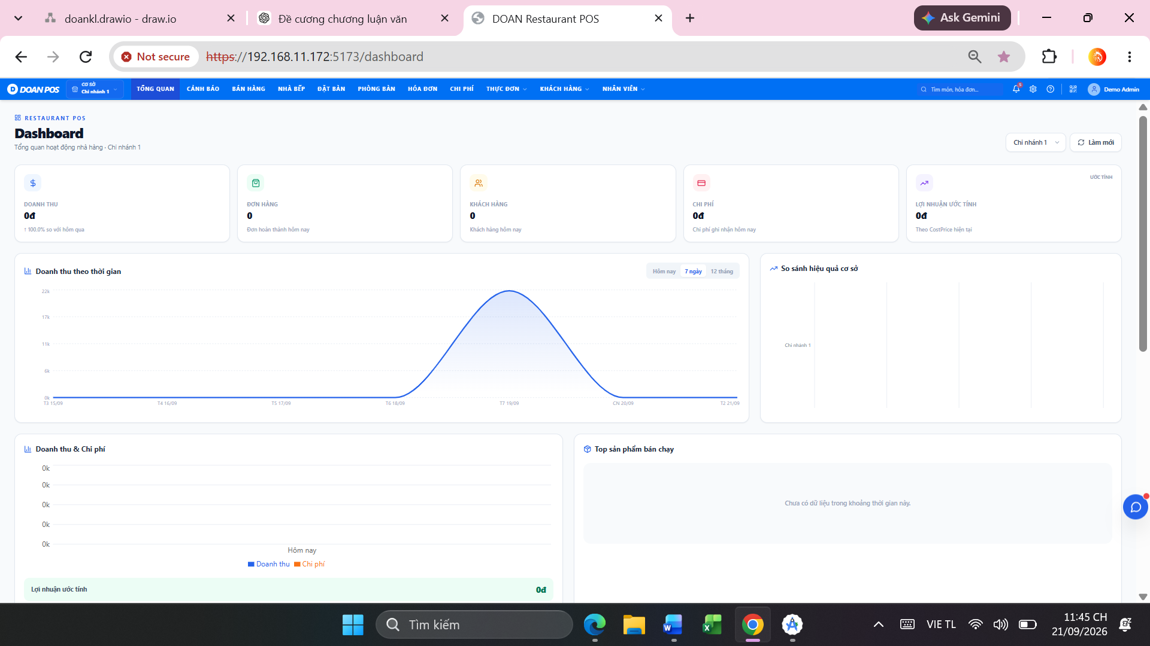
Hình 3.18. Giao diện Dashboard và quản trị hệ thống.

Giao diện bán hàng và thu ngân
Giao diện POS hỗ trợ nhân sự lựa chọn bàn, tìm kiếm sản phẩm, thêm món, cập nhật số lượng và thực hiện thanh toán.
Thông tin đơn hàng được hiển thị cùng các trạng thái liên quan để người dùng nhận biết đơn đang xử lý, đơn chờ tiếp nhận hoặc đơn đã hoàn thành.
Giao diện thanh toán hiển thị thông tin tổng tiền do backend xác định và cho phép lựa chọn các phương thức được hỗ trợ.
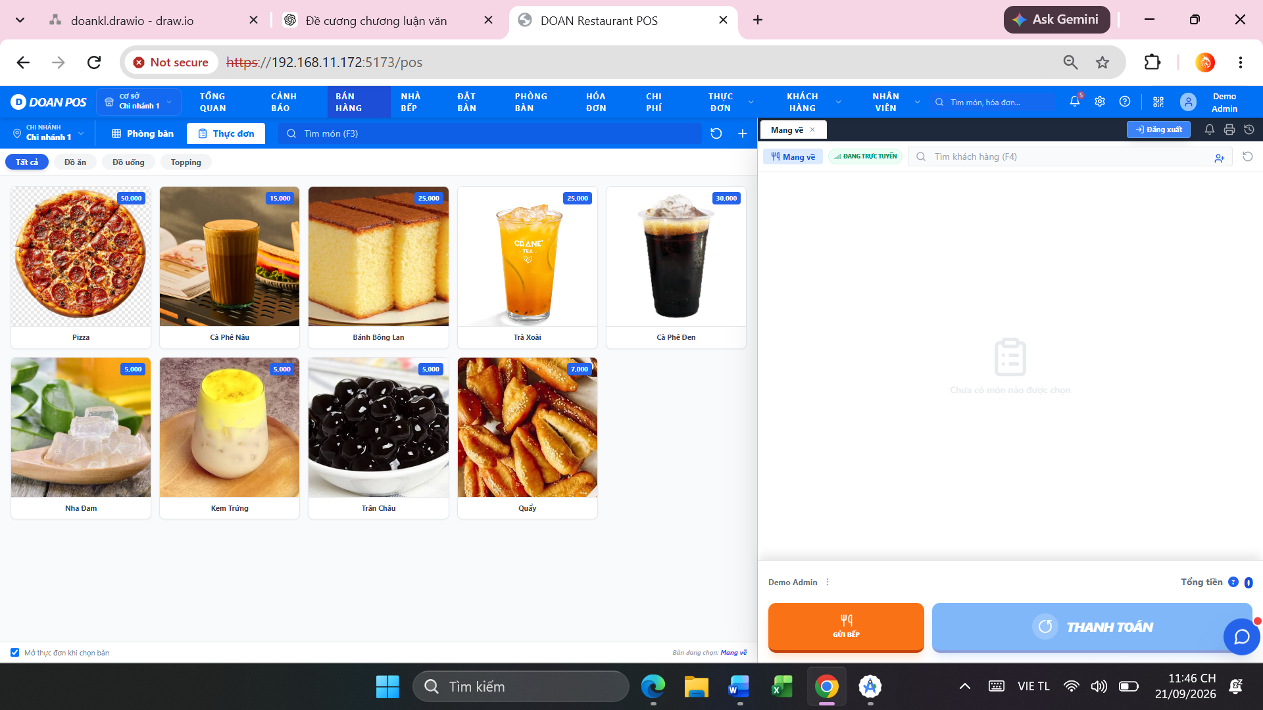
Hình 3.19. Giao diện bán hàng POS và thanh toán.
Việc phân biệt số lượng đã gửi bếp với những món bổ sung hỗ trợ nhân viên thao tác phù hợp và tránh gửi lại yêu cầu chế biến không cần thiết.

Giao diện quản lý bếp KDS
Giao diện KDS hiển thị những yêu cầu chế biến được gửi từ quy trình bán hàng.
Thông tin được tổ chức theo yêu cầu, bao gồm món ăn, số lượng, tùy chọn, ghi chú và trạng thái xử lý.
Nhân viên bếp thực hiện thao tác cập nhật tiến độ thông qua các chức năng được cấp quyền.
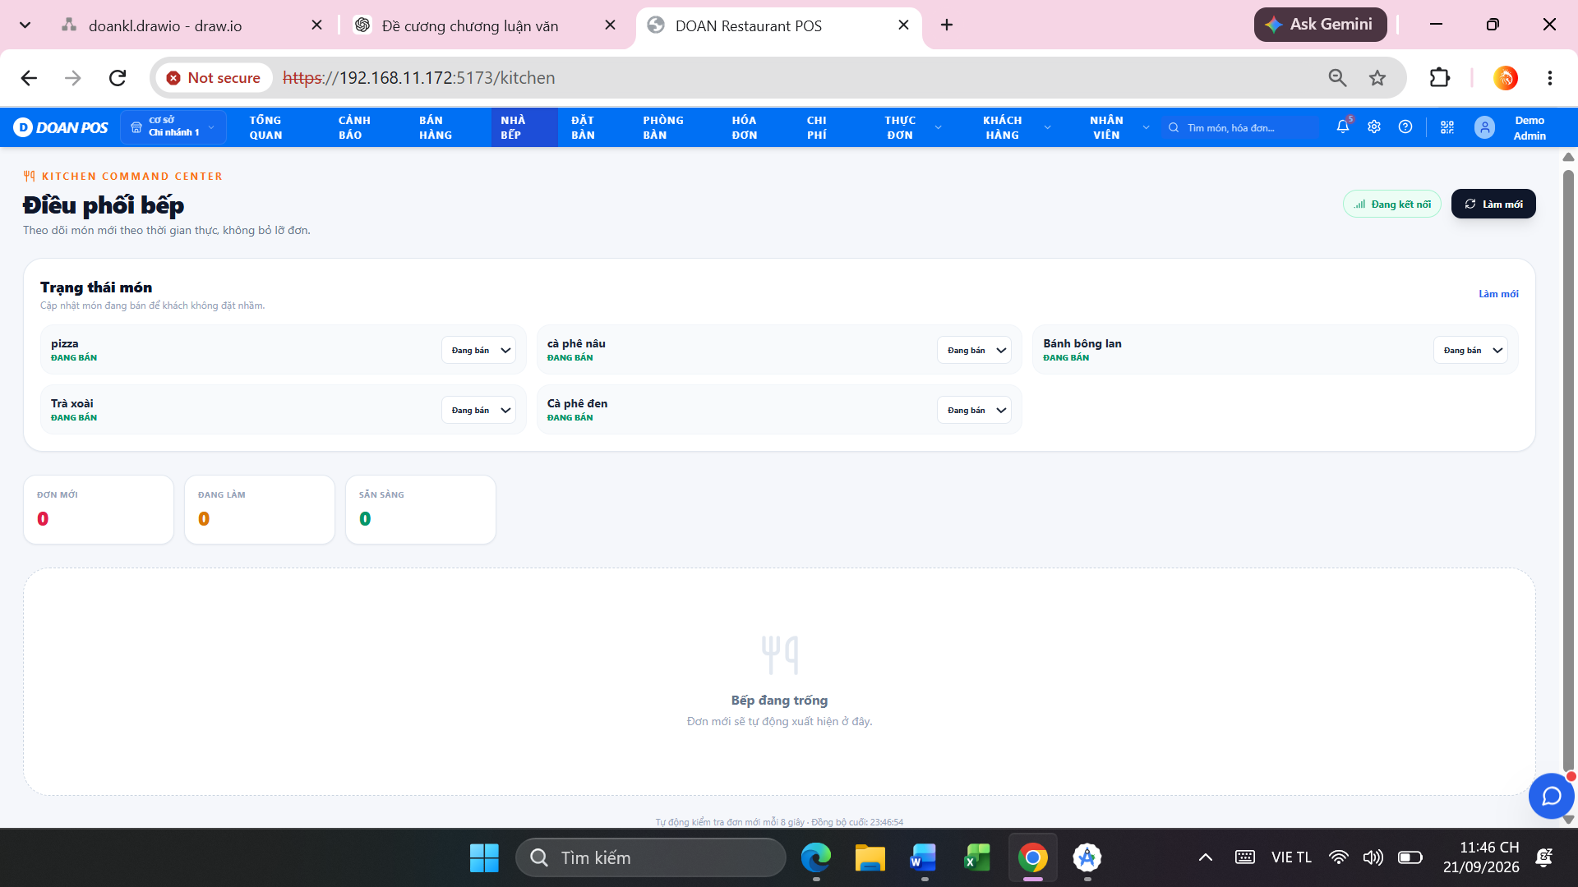
Hình 3.20. Giao diện quản lý bếp KDS.
Thiết kế giao diện hướng tới việc giúp nhân viên nhận biết yêu cầu mới, theo dõi công việc đang thực hiện và xác nhận những yêu cầu đã hoàn thành.

Giao diện khách hàng và đặt món bằng mã QR
Ứng dụng Customer Web được thiết kế để hỗ trợ khách hàng truy cập thực đơn và gửi yêu cầu đặt món thông qua trình duyệt.
Đối với trường hợp đặt món tại bàn, khách truy cập bằng mã QR để thiết lập ngữ cảnh phục vụ.
Giao diện hiển thị thông tin món ăn, giá, tùy chọn, số lượng và nội dung xác nhận trước khi gửi yêu cầu.
Hình 3.21. Giao diện khách hàng và đặt món bằng QR.
Những chức năng cá nhân được sử dụng theo trạng thái xác thực của Customer. Phiên Guest chỉ cho phép những thao tác phù hợp với ngữ cảnh QR, không mặc nhiên mở quyền truy cập lịch sử và điểm thành viên.

Giao diện tương tác với Trợ lý AI Agent
Giao diện AI Agent cung cấp khu vực nhập yêu cầu và hiển thị nội dung phản hồi.
Người dùng có thể gửi câu hỏi bằng ngôn ngữ tự nhiên để yêu cầu truy vấn thông tin hoặc thực hiện những chức năng nghiệp vụ được cấp quyền.
Khi yêu cầu cần sử dụng công cụ, kết quả được hiển thị sau quá trình xử lý của backend. Các trường hợp lỗi, thiếu quyền hoặc cần xác nhận được thể hiện theo trạng thái tương ứng.
Hình 3.22. Giao diện tương tác với Trợ lý AI Agent.
Đối với thao tác thay đổi dữ liệu nhạy cảm, giao diện cần giúp người dùng nhận biết đối tượng và nội dung thay đổi trước khi quyết định xác nhận.
Trong kiến trúc hiện tại, giao diện ChatBot được tích hợp ở Admin Web. Những công cụ có phạm vi Customer ở backend không mặc nhiên chứng minh Customer Web đã có giao diện chat AI tương ứng.

CÀI ĐẶT THỬ NGHIỆM VÀ ĐÁNH GIÁ HỆ THỐNG

Cấu trúc mã nguồn và các module chính

Cấu trúc thư mục mã nguồn
Hệ thống quản lý nhà hàng đa chi nhánh tích hợp Trợ lý ảo AI Agent được tổ chức theo mô hình monorepo. Các ứng dụng giao diện, backend, thành phần hỗ trợ và dự án kiểm thử được quản lý trong cùng một kho mã nguồn, tạo điều kiện đối chiếu các thay đổi giữa những thành phần của hệ thống.
Thư mục `apps/admin-web` chứa ứng dụng giao diện dành cho Admin, Manager, Cashier, Employee và Kitchen. Ứng dụng được phát triển bằng React, TypeScript và Vite; các màn hình quản trị, bán hàng tại POS và quản lý bếp KDS được tích hợp trong ứng dụng này. Trong đó, `POSPage.tsx` đảm nhiệm giao diện bán hàng, còn `KitchenPage.tsx` và `KitchenHistoryPage.tsx` phục vụ theo dõi yêu cầu chế biến và lịch sử xử lý tại bếp.
Thư mục `apps/customer-web` chứa ứng dụng dành cho Customer và Guest, bao gồm giao diện thực đơn số, truy cập thông qua mã QR, gửi yêu cầu đặt món, đặt bàn và các chức năng dành cho khách hàng có tài khoản. Hai ứng dụng frontend sử dụng chung backend thông qua REST API; kết nối SignalR tới KitchenHub được xác minh trong mã nguồn của admin-web
Backend nằm tại `services/api`, với project `RestaurantPOS.api.csproj`. Các thư mục `src/Domain`, `src/Application`, `src/Infrastructure`, `src/WebAPI` và `src/AI` phân chia mã nguồn theo trách nhiệm. Domain chứa các entity và enum; Application chứa DTO, interface và dịch vụ nghiệp vụ; Infrastructure chứa DbContext, migration và cơ chế khởi tạo dữ liệu; WebAPI chứa Controller và Hub; AI chứa các thành phần điều phối mô hình và công cụ nghiệp vụ. Các thư mục này là những nhóm mã nguồn trong project API, không được mặc nhiên xem là các project độc lập.
Thư mục `tests/RestaurantPOS.Tests` chứa dự án kiểm thử backend. Thư mục `packages/shared` chứa mô tả Swagger, kiểu dữ liệu được sinh và tiện ích định dạng. Cấu trúc này hỗ trợ hoạt động sinh kiểu dữ liệu, nhưng lần rà soát chưa tìm thấy import trực tiếp từ hai ứng dụng frontend tới package này. Vì vậy, chưa có cơ sở kết luận toàn bộ kiểu dữ liệu của frontend đã được sử dụng thống nhất từ packages/shared.
Migration và seed không tự chạy mặc định khi API khởi động. Chỉ khi môi trường Development và DatabaseSafety:AllowAutomaticMigration=true, chương trình mới gọi các thao tác này. Cấu hình giúp kiểm soát thay đổi schema/dữ liệu; lần kiểm tra được báo cáo không khởi động API hoặc áp dụng migration trên Supabase.
Cấu trúc mã nguồn được đánh giá theo khả năng xác định trách nhiệm và đường xử lý. Với một chức năng, người đọc có thể tìm giao diện gửi request, Controller nhận request, service áp dụng quy tắc, entity và cấu hình lưu trữ, cùng test liên quan. Phân chia backend, hai frontend và dự án test giúp truy vết theo chuỗi này mà không xem một màn hình là toàn bộ module.
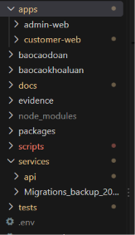
Hình 4.1. Cấu trúc thư mục mã nguồn của hệ thống.
Các thư mục Domain, Application, Infrastructure, WebAPI và AI nằm trong project API theo kết quả audit. Điều này cho thấy phân tách logic được dùng để tổ chức cài đặt; chưa có bằng chứng các lớp là những assembly riêng với kiểm soát phụ thuộc tại biên dịch. Thư mục shared có nội dung codegen/type nhưng chưa tìm thấy import trực tiếp của frontend, nên không được dùng làm căn cứ kết luận hai ứng dụng đã chia sẻ kiểu qua package.
Việc ghi nhận commit và working tree hỗ trợ tái lập kết quả. Phiên test được thực hiện khi repository có thay đổi chưa commit; vì vậy, chỉ checkout HEAD chưa chắc khôi phục đúng nội dung đã kiểm tra. Đây là giới hạn về định danh phiên bản cần khắc phục khi chuẩn bị phiên nộp và trình diễn, không phải lỗi biên dịch được phát hiện trong audit.

Các module chức năng chính

Module xác thực và phân quyền
a) Tổng quan
Module xác thực quản lý việc đăng nhập, nhận diện người dùng, truy xuất thông tin tài khoản và đổi mật khẩu. Hệ thống phân biệt tài khoản nhân sự, khách hàng đã đăng ký và phiên Guest. Quyền truy cập được kiểm soát ở backend bằng vai trò và phạm vi chi nhánh, trong đó Admin có phạm vi toàn hệ thống, còn các vai trò vận hành được giới hạn theo ngữ cảnh được cấp.
b) Quy trình đăng nhập và kiểm tra tài khoản
Controller tiếp nhận thông tin đăng nhập, kiểm tra tài khoản và trạng thái hoạt động, sau đó xác minh mật khẩu. Mã nguồn đăng ký `PasswordHasher<Employee>` và `PasswordHasher<Customer>` của ASP.NET Core Identity. Luồng đăng nhập đồng thời hỗ trợ `LegacyPasswordVerifier` để xác minh dữ liệu mật khẩu cũ và băm lại khi cần thiết. Sau khi xác thực hợp lệ, hệ thống cấp JWT chứa thông tin cần thiết cho việc nhận diện vai trò và phạm vi xử lý.
Khi nhận yêu cầu có JWT, backend tiếp tục kiểm tra tài khoản tồn tại, trạng thái active và sự phù hợp của thông tin quyền hiện tại. Cách xử lý này hạn chế việc sử dụng token cũ khi trạng thái hoặc quyền của tài khoản đã thay đổi. Đối với khách hàng, các thuộc tính phiên giúp phân biệt Guest với khách hàng đã đăng ký.
c) Kiểm soát quyền và chi nhánh**
Các endpoint sử dụng điều kiện phân quyền và kiểm tra chi nhánh trước khi truy xuất hoặc cập nhật đối tượng nghiệp vụ. Kiểm soát hiển thị tại frontend hỗ trợ trải nghiệm người dùng, còn quyết định cho phép thao tác được thực hiện tại backend. Các kiểm thử xác thực, JWT và cô lập dữ liệu chi nhánh đã nằm trong bộ kiểm thử tự động được thực thi.
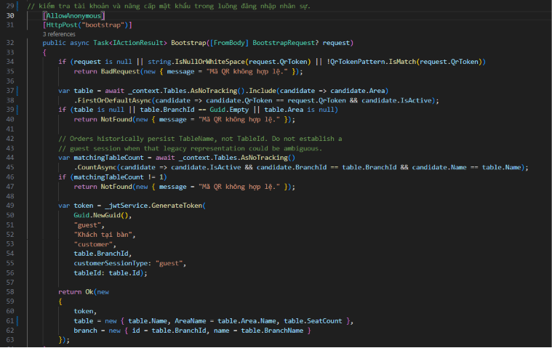
Hình 4.2. Mã kiểm tra tài khoản và ngữ cảnh quyền khi xác minh JWT.
Module được xem xét qua hai đường: cấp phiên và sử dụng phiên. Kiểm tra active ở đăng nhập chặn việc cấp danh tính mới; kiểm tra ngữ cảnh hiện tại trong xác minh JWT hỗ trợ xử lý token mang thông tin cũ. PasswordHasher và luồng legacy verifier cho thấy cài đặt đã xem xét việc nâng cấp dữ liệu mật khẩu, nhưng chưa có thống kê DB để kết luận tất cả tài khoản đã chuyển định dạng.
Phân quyền chi nhánh được đối chiếu cả truy vấn và thao tác theo ID. Các nhóm test branch isolation tạo bằng chứng cho những trường hợp đã mô phỏng; cần giữ giới hạn đó khi đánh giá. Không được suy ra toàn bộ endpoint, Hub và tool đều đúng quyền chỉ từ một thuộc tính Authorize hoặc một filter. Kết quả module vì vậy là cơ chế cài đặt và bằng chứng backend hiện có, cùng nhu cầu bổ sung ma trận runtime.

Module quản lý thực đơn và sản phẩm
a) Tổng quan
Module thực đơn quản lý sản phẩm, topping, danh mục và trạng thái khả dụng. Dữ liệu sản phẩm được sử dụng tại màn hình quản trị, POS và thực đơn số dành cho khách hàng. Các thao tác được tiếp nhận bởi ProductController và ToppingController, sau đó chuyển tới dịch vụ tương ứng.
b) Quy trình xử lý
Người dùng có quyền nhập hoặc điều chỉnh thông tin trên giao diện. Backend kiểm tra quyền theo endpoint, xử lý dữ liệu và cập nhật các entity liên quan thông qua tầng truy cập dữ liệu. Danh sách sản phẩm được frontend lấy lại qua API để phục vụ hiển thị và lựa chọn món.
Đối với trạng thái khả dụng, mã nguồn controller có phân quyền cho những vai trò cụ thể, trong đó có Manager hoặc Kitchen tùy thao tác. Quyền của một thao tác không được suy rộng sang toàn bộ chức năng quản lý sản phẩm.
c) Liên hệ với tính toán đơn hàng
Khi sản phẩm được sử dụng trong đơn hàng, backend truy xuất giá sản phẩm, topping và tùy chọn từ cơ sở dữ liệu để tính toán. Giá do client gửi lên không được dùng làm nguồn quyết định giá trị thanh toán. Cơ chế này được hiện thực trong phần tính lại tài chính của OrderService.
Thực đơn là nguồn dữ liệu chung cho lựa chọn tại QR/POS và tính tài chính ở backend. Module không chỉ cung cấp danh sách sản phẩm mà còn xác định dữ liệu giá, tùy chọn và trạng thái sử dụng cho đơn. Khi client gửi lựa chọn, server tra dữ liệu tương ứng; dữ liệu hiển thị tại frontend có thể đã cũ nên không được dùng để bỏ bước kiểm tra.
Việc thay đổi giá qua AI phải đi vào quy tắc quản lý sản phẩm và quyền nhạy cảm, không hình thành một lệnh ghi DB trực tiếp từ mô hình. Đánh giá module cần theo dõi ảnh hưởng đến đơn mới/cập nhật và giá trị giao dịch đã lưu. Lần audit xác nhận các đường mã liên quan, nhưng chưa có phiên UI để kết luận trải nghiệm cập nhật hoặc khả năng đồng bộ mọi màn hình sau đổi danh mục.

Module đặt món QR và xử lý đơn hàng tại POS
a) Tổng quan
Module hỗ trợ khách hàng truy cập thực đơn số thông qua QR và gửi yêu cầu đặt món, đồng thời cung cấp giao diện POS cho nhân sự vận hành. Các thành phần dữ liệu chính gồm Order, OrderItem, OrderRequest và RestaurantTable. Hai nguồn tạo yêu cầu sử dụng cùng backend, nhưng có điều kiện xử lý khác nhau tùy loại phiên và nguồn đơn.
b) Quy trình tiếp nhận yêu cầu của Guest
Guest gọi endpoint bootstrap để tạo hoặc kiểm tra phiên dựa trên token của bàn. Khi nhận yêu cầu tạo đơn, OrderController phân biệt Guest với người dùng đã xác thực, kiểm tra trạng thái bàn và chi nhánh của phiên. Việc xử lý phải duy trì giới hạn bàn và chi nhánh của Guest thay vì chỉ dựa vào giá trị do client gửi.
OrderService hỗ trợ tạo đơn mới hoặc hợp nhất món vào đơn đang mở tại cùng bàn và chi nhánh. Với chi tiết đã gửi xuống bếp, số lượng sau cập nhật không được giảm thấp hơn SentQuantity. Điều kiện này duy trì sự nhất quán giữa đơn hàng và phần yêu cầu đã chuyển cho bếp.
c) Tiếp nhận đơn web tại POS
Đối với đơn Guest/pending chưa có nhân sự tiếp nhận, nhân viên cần thực hiện thao tác accept. Backend kiểm tra chi nhánh, bàn và trạng thái đơn trước khi ghi nhận người tiếp nhận. Mã nguồn sử dụng transaction và cập nhật có điều kiện cho bước này. Sau khi tiếp nhận, nhân sự thực hiện gửi món xuống bếp theo quy trình vận hành. Bước accept được mô tả cho đơn web đang chờ, không mặc nhiên áp dụng cho tất cả đơn tạo trực tiếp tại POS.
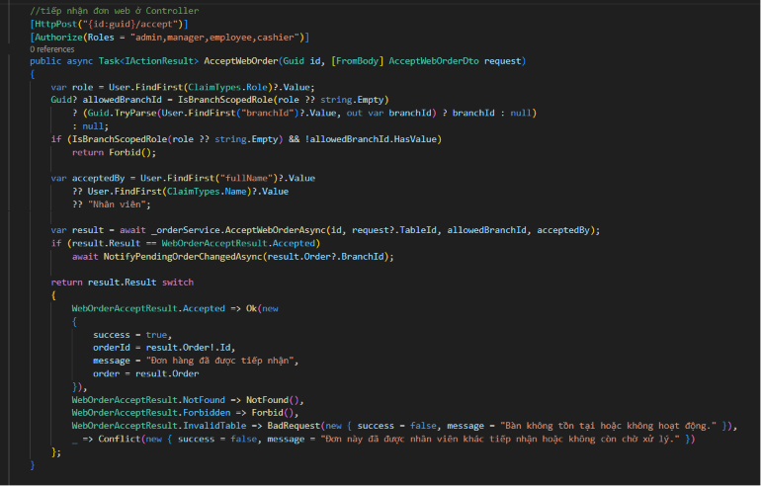
Hình 4.3. Mã Endpoint tiếp nhận đơn web và xác định phạm vi chi nhánh của người dùng.
Các nhánh QR và POS dùng dữ liệu đơn có liên hệ nhưng có điều kiện đầu vào khác nhau. Guest bootstrap kiểm tra ngữ cảnh bàn; đơn web pending có gate accept; đơn tại POS do nhân sự tạo không được mô tả như luôn phải qua bước này. Cách phân biệt giúp đánh giá đúng trạng thái và tránh áp một sơ đồ chung gây sai thuyết minh.
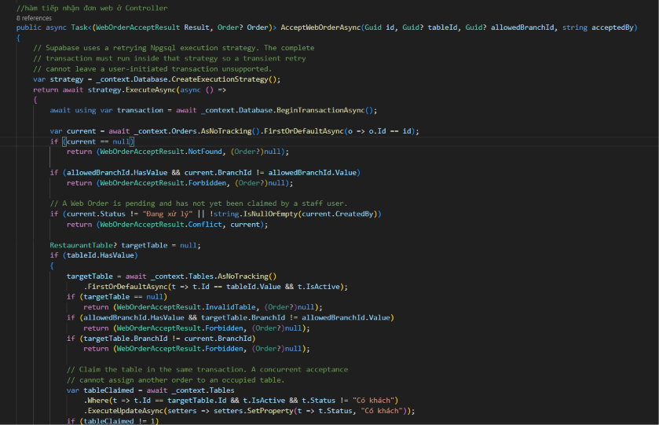
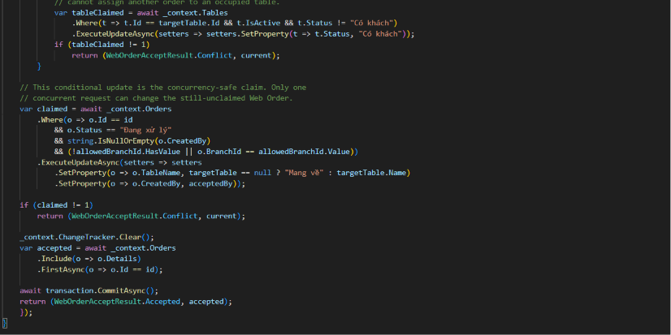
Hình 4.4. Mã kiểm tra điều kiện và cập nhật tiếp nhận đơn web trong OrderService.
CreateOrUpdateOrderAsync xử lý đơn mở phù hợp và giới hạn cập nhật dưới SentQuantity. Điều kiện này liên kết module đơn với KDS: sửa đơn không được làm mất ý nghĩa công việc đã gửi. Mã transaction và cập nhật accept có điều kiện là bằng chứng cài đặt; hiệu quả dưới hai request HTTP gần đồng thời vẫn cần thử nghiệm. Do đó, kết quả hiện tại chưa được diễn giải thành bảo đảm tuyệt đối về chống tiếp nhận trùng trên môi trường triển khai.

Module quản lý bếp KDS và giao tiếp thời gian thực
a) Tổng quan
Kitchen Display System được tích hợp trong admin-web, phục vụ theo dõi yêu cầu chế biến, cập nhật trạng thái và tra cứu lịch sử tại bếp. Backend cung cấp KitchenHub tại đường dẫn `/kitchenHub`, với quyền kết nối dành cho các vai trò nhân sự. Lần rà soát không tìm thấy mã tạo kết nối KitchenHub trong customer-web.
b) Quy trình gửi món xuống bếp
Nhân sự thực hiện thao tác send-to-kitchen trên đơn hàng. Controller kiểm tra phạm vi chi nhánh rồi gọi KitchenService. Service xác định phần số lượng chưa gửi dựa trên chênh lệch giữa Quantity và SentQuantity, tạo hoặc cập nhật yêu cầu chế biến và cập nhật phần số lượng đã gửi. Những xử lý liên quan được đặt trong cơ chế transaction trước khi phối hợp với thành phần thông báo.
SentQuantity là dữ liệu nghiệp vụ dùng để theo dõi số lượng đã chuyển cho bếp, không phải tên sự kiện SignalR. Khi người dùng tăng số lượng món, hệ thống có cơ sở xác định phần bổ sung cần chuyển, hạn chế gửi lại toàn bộ số lượng đã xử lý trước đó.
c) Phân phối thông báo
Mã nguồn tổ chức thông báo theo nhóm kết nối gắn với chi nhánh và vai trò. Các đường xử lý được rà soát có phát PendingOrderChanged và PaymentCompleted. Giao diện admin-web sử dụng SignalR để nhận thông tin liên quan tới vận hành. Đơn do khách hàng gửi qua REST có thể dẫn tới backend phát thông báo cho nhân sự; điều đó không đồng nghĩa customer-web phải kết nối KitchenHub.
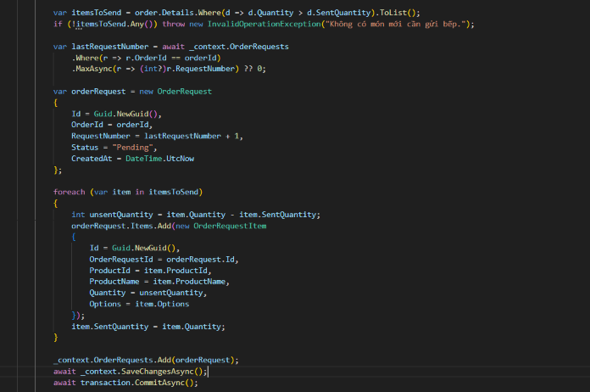
Hình 4.5. Mã xác định số lượng món chưa gửi xuống bếp.
Kiểm thử KitchenService đã được thực thi trong bộ test backend. Việc kết nối Hub, tham gia nhóm và nhận sự kiện trên trình duyệt chưa được xác minh runtime trong lần kiểm tra này.
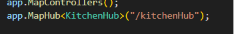
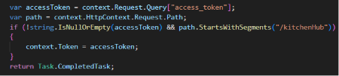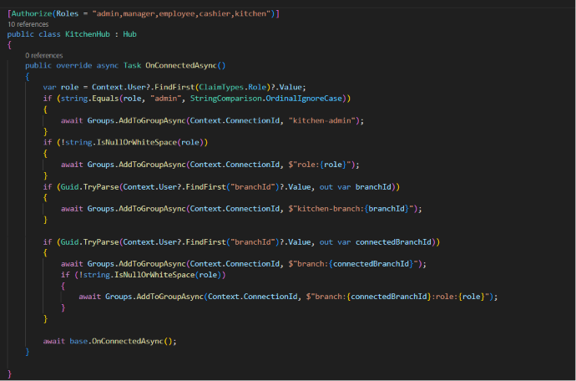
Hình 4.6. Cấu hình KitchenHub và phân nhóm kết nối KitchenHub.
KDS được đánh giá qua dữ liệu bếp và cơ chế truyền thay đổi. KitchenService xác định phần chưa gửi và tạo yêu cầu/item; Hub chuyển thông báo tới nhóm có ngữ cảnh. SentQuantity là trường dữ liệu phục vụ phép tính, không phải một event. Việc tìm thấy event ở server còn cần đối chiếu handler ở client để xác định đường sử dụng đầy đủ.
Kết quả test service hỗ trợ đánh giá quy tắc xử lý, nhưng chưa bao phủ việc trình duyệt tham gia nhóm, nhận message và cập nhật màn hình. Cần tách hai loại lỗi khi thử: dữ liệu request không đúng thuộc phần nghiệp vụ; dữ liệu đúng nhưng màn hình chưa đổi có thể thuộc đường thông báo. Kịch bản hai chi nhánh và mất/kết nối lại là công việc cần bổ sung trước kết luận về phối hợp POS/KDS trong LAN.

Module thanh toán và khách hàng thân thiết
a) Tổng quan
Module thanh toán xác định số tiền phải trả, kiểm tra yêu cầu và cập nhật trạng thái thanh toán của đơn hàng. Module Loyalty quản lý tích và đổi điểm của khách hàng theo điều kiện nghiệp vụ. OrderService và LoyaltyService thực hiện những xử lý chính; LoyaltyTransaction lưu các giao dịch điểm.
b) Tính toán giá trị đơn hàng
Backend tính SubTotal từ dữ liệu giá trong cơ sở dữ liệu. Phí dịch vụ được xác định từ SubTotal và xử lý làm tròn. Thuế VAT được tính trên tổng SubTotal và ServiceFee. TotalAmount được xác định bằng tổng cơ sở tính thuế và VAT, sau đó trừ Discount. Quy tắc làm tròn được tập trung trong hàm RoundMoney để sử dụng trong quá trình tính toán.
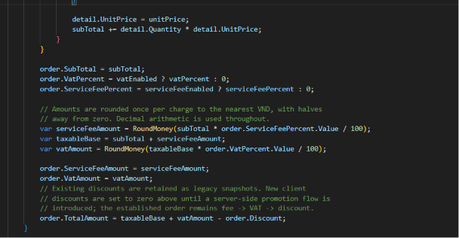
Hình 4.7. Mã tính lại giá trị tài chính của đơn hàng tại backend.
c) Kiểm tra yêu cầu thanh toán
Controller yêu cầu số tiền lớn hơn không, phương thức thuộc các phương thức được chấp nhận và số tiền gửi lên bằng TotalAmount đã lưu của đơn. PayOrderAsync kiểm tra trạng thái được phép thanh toán và xử lý trường hợp đơn đã thanh toán. Mã nguồn có transaction và execution strategy; lần rà soát chưa chạy hai yêu cầu thanh toán đồng thời qua HTTP nên chưa kết luận toàn bộ hành vi cạnh tranh trong môi trường triển khai.
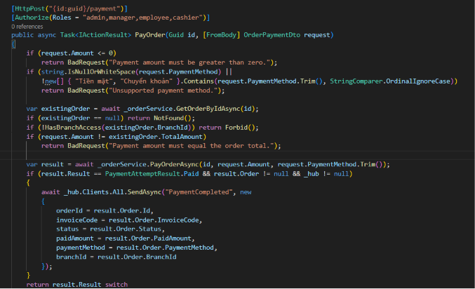
Hình 4.8. Mã kiểm tra số tiền và điều kiện thanh toán.
d) Tích và đổi điểm
EarnPointsAsync yêu cầu đơn có khách hàng và đạt trạng thái hoàn thành. Trước khi cộng điểm, service kiểm tra giao dịch Earn đã tồn tại cho đơn để hạn chế cộng lặp. RedeemPointsAsync kiểm tra đơn đang xử lý, chưa thanh toán, số điểm yêu cầu hợp lệ, số dư và giao dịch đổi điểm trước đó.
Mô hình dữ liệu có các loại Earn, Redeem, Adjustment, Refund và Reversal. Tuy nhiên, sự tồn tại của loại giao dịch chưa đủ để xác nhận toàn bộ quy trình hoàn hoặc đảo điểm đã hoàn thiện. Chương này chỉ ghi nhận những xử lý Earn/Redeem và kiểm tra chống lặp đã được đối chiếu. Lần rà soát cũng chưa cung cấp đủ bằng chứng cho quy trình VietQR hoặc callback/webhook tự động.
Thanh toán được kiểm tra bằng sự thống nhất giữa tổng tiền đã lưu, amount request, phương thức và trạng thái. Module lấy giá qua backend trong quá trình xác lập đơn; payment không được mô tả như luôn tính lại từ giá danh mục ở thời điểm thu tiền nếu code chỉ so sánh snapshot. Đây là sự khác biệt quan trọng để giải thích vì sao thay đổi danh mục không tự làm client được thanh toán một giá trị khác.
Loyalty có điều kiện về khách hàng, trạng thái và giao dịch hiện hữu. Việc không tạo Earn lặp được đánh giá theo đường service đã đối chiếu; retry hoặc cạnh tranh qua HTTP chưa có kết quả riêng. Refund/Reversal trong enum chưa chứng minh luồng hoàn/đảo đầy đủ. Tương tự, chưa đủ bằng chứng audit để xác nhận VietQR hoặc webhook đang vận hành, nên các khả năng đó được giữ ngoài kết luận thực nghiệm hiện tại.

Module quản lý nhân sự, ca làm việc và chấm công
a) Tổng quan
Module cung cấp các chức năng quản lý nhân viên, trạng thái hoạt động, lịch làm việc, ca làm việc và chấm công. Các màn hình tương ứng nằm trong admin-web, bao gồm EmployeeManagement, WorkSchedulePage, ShiftManagement, AttendanceManagement và những giao diện dành cho nhân viên.
b) Quy trình xử lý
Frontend gửi yêu cầu tới EmployeeController, WorkScheduleController, ShiftController hoặc AttendanceController tùy chức năng. Backend kiểm tra quyền và phạm vi chi nhánh trước khi truy xuất hoặc cập nhật các entity Employee, WorkSchedule, Shift và Attendance. Đối với nhân viên, phạm vi xem hoặc thao tác được xác định theo endpoint và ngữ cảnh tài khoản.
c) Phạm vi cài đặt
Các kiểm thử nhân sự, xác thực và chấm công nằm trong bộ kiểm thử backend đã chạy. Payroll không được đưa vào danh sách module hiện tại; migration loại bỏ Payroll là bằng chứng lịch sử thay đổi dữ liệu, không phải bằng chứng hệ thống đang cung cấp tính lương.
Quản lý nhân sự được liên hệ với hai phạm vi: dữ liệu phân công và ngữ cảnh truy cập. Một nhân viên có chi nhánh và vai trò; thay đổi các thông tin này có ảnh hưởng tới điều kiện phiên. Lịch và ca biểu diễn kế hoạch làm việc, còn chấm công biểu diễn dữ liệu ghi nhận thực tế; không nên coi chúng là một loại bản ghi.
Payroll đã được loại khỏi module hiện tại, nên lịch/chấm công không được dùng làm căn cứ công bố chức năng tính lương. Các trường cũ BasicSalary và EmployeeType cũng không được tiếp tục mô tả như thuộc tính đang sử dụng. Đánh giá runtime cần đối chiếu lịch, ca, tài khoản và ngày ghi nhận, nhưng không có số liệu để kết luận khả năng kiểm soát nhân sự trong một ca vận hành thực tế.

Module quản lý chi phí, báo cáo và Business Insights
a) Tổng quan
Module quản lý chi phí hỗ trợ ghi nhận và điều chỉnh chi phí; Dashboard tổng hợp các chỉ số như doanh thu và sản phẩm bán chạy. Business Insights cung cấp các bản ghi nhận định kinh doanh và thao tác theo dõi trạng thái đã đọc hoặc xử lý.
b) Quy trình xử lý
Các yêu cầu được tiếp nhận qua ExpenseController, DashboardController và BusinessInsightController. Những dịch vụ như DashboardService, FinancialAnalysisService và ProactiveInsightService thực hiện truy vấn hoặc xử lý dữ liệu nghiệp vụ. Đối với người dùng có phạm vi chi nhánh, dữ liệu được giới hạn theo ngữ cảnh tương ứng; Admin có thể sử dụng phạm vi toàn hệ thống theo quyền được cấp.
c) Phạm vi đánh giá
Lần rà soát xác nhận các thành phần mã nguồn và kết quả build/test. Chưa có số liệu đo tải hoặc thời gian phản hồi trên môi trường vận hành. Vì vậy, việc có Dashboard và background service không được dùng để kết luận hệ thống có khả năng chịu tải lớn.
Module báo cáo chuyển dữ liệu giao dịch thành chỉ tiêu theo kỳ và phạm vi. Ý nghĩa của chỉ tiêu phụ thuộc vào điều kiện trạng thái và mốc thời gian được service sử dụng. Tổng số trên Dashboard chưa tự chứng minh là doanh thu đã thu hoặc lợi nhuận; cần đối chiếu định nghĩa và nguồn dữ liệu. Chi phí phải được đặt trong cùng kỳ và phạm vi nếu dùng để phân tích tài chính.
Business Insights bổ sung thông tin bằng chứng, kỳ phân tích và trạng thái xử lý, hỗ trợ giải thích một nhận định. AI có thể diễn đạt kết quả nhưng không thay thế việc truy vấn đúng và định nghĩa chỉ tiêu. Lần audit có code và nhóm test analytics liên quan; chưa có tập đánh giá để đo chất lượng khuyến nghị hoặc khả năng cải thiện quyết định quản lý.

Module đặt bàn và quản lý bàn
a) Tổng quan
Module đặt bàn cung cấp các xử lý tạo, đọc, cập nhật trạng thái và xóa theo quyền của từng endpoint. Module bàn quản lý thông tin bàn, khu vực, trạng thái và QR. Các entity chính gồm Reservation, RestaurantTable và Area.
b) Quy trình xử lý
Khách hàng hoặc đường truy cập không yêu cầu tài khoản gửi yêu cầu đặt bàn theo cấu hình endpoint. ReservationController chuyển xử lý tới ReservationService. Nhân sự có quyền thực hiện quản lý trạng thái đặt bàn; các thao tác quản lý bàn sử dụng TableController và TableService với kiểm tra quyền và chi nhánh.
Các kiểm thử TableReservationHardeningTests và QrTokenFoundationTests được ghi nhận trong phạm vi kiểm thử. Quy trình đặt bàn hoàn chỉnh trên trình duyệt chưa được chạy trong lần rà soát, nên kết quả hiện tại giới hạn ở mã nguồn và kiểm thử backend tương ứng.
Đặt bàn biểu diễn nhu cầu phục vụ ở một thời điểm, trong khi bàn biểu diễn tài nguyên vận hành của cơ sở. Các dữ liệu này có quan hệ nhưng trạng thái không được thay đổi tùy ý theo cùng một quy tắc. Module cần kiểm tra bàn/chi nhánh và dữ liệu yêu cầu phù hợp với service; công cụ create_booking còn gắn ngữ cảnh Customer theo metadata được xác nhận.
Một form gửi được không chứng minh xử lý lịch hoặc trạng thái bàn đúng khi có nhiều thao tác. Đánh giá cần đối chiếu response và bản ghi sau lưu; những điều kiện như xung đột thời gian chỉ được công bố nếu tìm thấy cơ chế và test tương ứng. Trong phạm vi audit, không bổ sung quy tắc chống đặt trùng hoặc tối ưu xếp bàn chưa có bằng chứng.

Module Trợ lý ảo AI Agent
a) Tổng quan
Trợ lý AI Agent được tích hợp trong backend, tiếp nhận yêu cầu qua AiController và điều phối bằng AiOrchestrator. PromptBuilder, AiContextService và GeminiService hỗ trợ chuẩn bị ngữ cảnh và giao tiếp với mô hình. AiToolRegistry quản lý công cụ, còn AiPermissionService kiểm tra điều kiện thực thi.
b) Quy trình điều phối công cụ
AiOrchestrator kiểm tra vai trò và phạm vi chi nhánh, xây dựng ngữ cảnh và hướng dẫn hệ thống, sau đó gửi yêu cầu cùng định nghĩa công cụ tới Gemini. Khi mô hình trả functionCall, Orchestrator tra cứu tên công cụ trong Registry, kiểm tra quyền và gọi ExecuteAsync của công cụ phù hợp. Kết quả công cụ được trả lại mô hình dưới dạng function response để tiếp tục xử lý.
Vòng điều phối được giới hạn tối đa năm lần lặp. Với thao tác nhạy cảm như cập nhật giá, working tree được rà soát có ranh giới xác nhận nhằm ngăn mô hình tự xác nhận và thực hiện thay đổi trong cùng lượt xử lý. Hành vi xác nhận trên giao diện và Gemini thực tế chưa được chạy trong lần kiểm tra.
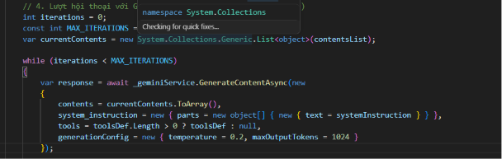
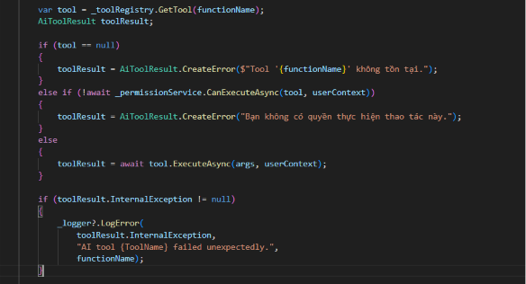
Hình 4.9. Mã điều phối function calling và kiểm tra quyền của AI Agent.
*[Vị trí chèn hình: phần resolve tool, kiểm tra AiPermissionService, ExecuteAsync và giới hạn vòng lặp trong AiOrchestrator.]*
c) Các nhóm công cụ
Nhóm | Công cụ tiêu biểu đã được rà soát | Phạm vi mô tả
Phân tích kinh doanh | get_revenue, get_revenue_comparison, get_business_summary, get_financial_analysis | Tra cứu dữ liệu phân tích theo quyền/ngữ cảnh
Đơn hàng và bán hàng | get_order_list, get_best_sellers | Tra cứu đơn và sản phẩm bán chạy
Vận hành | get_active_staff, employee_get_table_summary, get_my_shift | Tra cứu nhân sự, bàn hoặc ca; quyền cụ thể tùy tool
Thao tác ghi dữ liệu | update_product_price, update_order_status | Kiểm tra quyền và điều kiện nghiệp vụ; cập nhật giá dành cho Admin
Khách hàng | customer_get_menu, get_my_orders, create_booking | Tra cứu thực đơn, đơn cá nhân và tạo đặt bàn theo quyền tool

Bảng 4.1. Một số nhóm công cụ của Trợ lý AI Agent.
Registry lọc định nghĩa công cụ theo AllowedRoles trước khi cung cấp cho mô hình. PermissionService tiếp tục kiểm tra vai trò, phạm vi và mức rủi ro trước khi thực thi. Các công cụ được rà soát gọi dịch vụ nghiệp vụ tương ứng; không thấy AiOrchestrator nhận trực tiếp ApplicationDbContext. AI có công cụ đọc và ghi dữ liệu nên không được mô tả là chỉ đọc.
Tên mô hình được GeminiService lấy từ `Gemini:Model`. Giá trị fallback trong mã nguồn là `gemini-3.7-flash`, nhưng chưa được xác nhận bằng cấu hình môi trường và lần gọi runtime. Vì vậy, giá trị này không được dùng để khẳng định mô hình đã vận hành thực tế. Tương tự, request.History thể hiện dữ liệu lịch sử do client gửi, chưa chứng minh backend lưu hội thoại bền vững.
Kết quả cài đặt AI được đánh giá ở ranh giới tin cậy: mô hình đề xuất, Registry resolve, PermissionService kiểm tra, tool gọi nghiệp vụ và Orchestrator quản lý điểm dừng. Ngữ cảnh quyền được lấy từ backend; history client được xử lý như đầu vào không tin cậy. Cơ chế này cho phép tích hợp AI mà không cấp một đường trực tiếp từ Gemini tới DB.
Các test permission và orchestration kiểm tra hành vi với dữ liệu giả lập. Chúng có giá trị đối với trình tự, từ chối quyền và giới hạn vòng, nhưng không đánh giá năng lực lựa chọn đúng tool trên câu hỏi thực tế. Model được cấu hình ở runtime và chưa được audit gọi live. Vì vậy, kết quả module là cài đặt cơ chế tích hợp có kiểm soát, chưa phải benchmark về chất lượng trợ lý hoặc khả năng tự động hóa toàn bộ quản trị.

Kiểm thử hệ thống

Mục tiêu, phạm vi và môi trường kiểm thử
Phiên kiểm tra được báo cáo thực hiện ngày 07/10/2026 trên working tree của nhánh main, có thay đổi chưa commit so với HEAD 0a480965f5a582c6da5c30fb70d9a5a2d1cd3d4e. Kết quả sau đây lấy từ báo cáo kiểm tra đã cung cấp; không đại diện chỉ cho commit HEAD.
Kiểm thử nhằm đánh giá tính đúng đắn của những nghiệp vụ backend đã được bao phủ, khả năng build của các thành phần và các điều kiện kiểm soát quyền trong mã nguồn. Phương pháp gồm thực thi bộ test xUnit, build backend/frontend và đối chiếu các đường xử lý quan trọng. Các kịch bản thao tác từ trình duyệt được thiết kế để bổ sung kiểm tra nhưng chưa thực hiện trong lần rà soát ngày 07/10/2026.
Bộ kiểm thử sử dụng SQLite in-memory. TestDbContextFactory tạo kết nối trong bộ nhớ và khởi tạo schema phục vụ fixture; cấu hình được ghi nhận có `Foreign Keys=False`. Vì vậy, kết quả kiểm thử không thay thế việc xác minh provider PostgreSQL, migration hoặc ràng buộc khóa ngoại trong môi trường Supabase. Lần chạy test không khởi động API và không thực hiện migration/seed trên cơ sở dữ liệu triển khai.
Các trạng thái được sử dụng thống nhất: “Đạt” cho kiểm thử hoặc build đã thực thi thành công; ”Đã đối chiếu mã nguồn” cho điều kiện được xác nhận bằng code; ”Chưa thực hiện” cho kịch bản runtime chưa chạy. Những test case bên dưới sử dụng dữ liệu giả định phục vụ thiết kế kiểm thử, không phải dữ liệu đầu vào đã được sử dụng trong một phiên thao tác thực tế.
Thiết kế kiểm thử dựa trên rủi ro của hậu quả dữ liệu. Nhóm tài chính, trạng thái đơn và quyền truy cập được ưu tiên vì một lỗi có thể dẫn tới tiền sai, thao tác lặp hoặc dữ liệu ngoài phạm vi. Các test case vừa có trường hợp thành công vừa có trường hợp từ chối; kiểm tra chỉ một đường Admin hợp lệ chưa đánh giá được giới hạn quyền.
Kết quả được ghi theo mức kiểm chứng. “Đạt ở test backend” nghĩa là assertions của test đã thực thi thành công trong fixture. “Đã đối chiếu mã nguồn” nghĩa là cơ chế được tìm thấy nhưng chưa có kết quả runtime của tình huống cụ thể. “Chưa thực hiện” nghĩa là chưa có bằng chứng chạy; không được gộp vào số pass. Trạng thái này giúp tránh sử dụng test service làm kết quả của một quy trình trình duyệt.
Đối với test dự kiến, dữ liệu cần được cố định, như hai chi nhánh, hai tài khoản, một đơn và số lượng ban đầu. Dữ liệu minh họa trong khóa luận được ghi rõ là đề xuất khi không phải fixture xác nhận của suite. Mỗi lần bổ sung runtime cần lưu response, trạng thái DB và phiên bản, để kết quả có thể liên hệ với đúng test case.

Test case nhóm chức năng tài khoản, phân quyền và chi nhánh
a) TC-AUTH-01 — Đăng nhập bằng tài khoản hoạt động
Điều kiện trước: môi trường kiểm thử có tài khoản hoạt động và thông tin đăng nhập hợp lệ.
Dữ liệu đầu vào: tài khoản và mật khẩu thử nghiệm; không đưa mật khẩu thật vào báo cáo.
Bước thực hiện: mở màn hình đăng nhập, nhập thông tin, gửi yêu cầu; gọi một chức năng yêu cầu xác thực.
Kết quả mong đợi: đăng nhập được chấp nhận, JWT hợp lệ và chức năng được xử lý theo quyền.
Kết quả thực tế: bộ test xác thực đã được thực thi trong suite; kịch bản đăng nhập trên trình duyệt chưa chạy trong lần rà soát.
Trạng thái của test case trình duyệt: **Chưa thực hiện**.
**b) TC-AUTH-02 — Tài khoản không hoạt động hoặc thông tin không hợp lệ**
Điều kiện trước: có tài khoản bị vô hiệu hóa và tài khoản thử nghiệm đang hoạt động.
Dữ liệu đầu vào: thông tin tài khoản inactive hoặc mật khẩu không hợp lệ.
Bước thực hiện: gửi yêu cầu đăng nhập cho từng trường hợp.
Kết quả mong đợi: backend từ chối và không cấp phiên hợp lệ.
Kết quả thực tế: điều kiện active và xác minh mật khẩu đã được đối chiếu; chưa ghi nhận phiên thử trên trình duyệt.
Trạng thái của test case runtime: Chưa thực hiện
c) TC-BRANCH-01 — Manager truy cập dữ liệu ngoài chi nhánh
Điều kiện trước: fixture có hai chi nhánh và tài khoản Manager thuộc một chi nhánh.
Dữ liệu đầu vào: đối tượng hoặc yêu cầu trỏ tới dữ liệu ngoài chi nhánh của tài khoản.
Bước thực hiện: thực thi các kiểm thử trong ManagerBranchIsolationHardeningTests và FullBranchIsolationTests cùng bộ test.
Kết quả mong đợi: đối tượng ngoài phạm vi bị từ chối hoặc không được trả về theo quy tắc endpoint.
Kết quả thực tế: các kiểm thử thuộc nhóm này đã chạy trong suite 375 test đạt.
Trạng thái: Đạt ở phạm vi kiểm thử tự động backend; chưa thay thế ma trận quyền UI/API runtime.
Phân tích nhóm test này tập trung vào ba lớp: không có danh tính hợp lệ, có danh tính nhưng thiếu quyền hành động, có quyền hành động nhưng đối tượng ngoài phạm vi. Ba lớp cần tài khoản và dữ liệu khác nhau để xác định cơ chế nào đã từ chối. Một lỗi đăng nhập không chứng minh kiểm tra BranchId đúng, bởi request có thể chưa đi tới bước đó.
Với chi nhánh, dữ liệu thử cần có đối tượng cùng loại ở ít nhất hai cơ sở. Ngoài truy vấn theo ID, còn cần kiểm tra danh sách và thao tác ghi; kết quả mong đợi gồm dữ liệu không bị lộ và không bị thay đổi. Các nhóm test isolation đã chạy là bằng chứng hiện có, còn phiên UI/API thực tế cần bổ sung cùng phạm vi trước khi kết luận vận hành.

Test case nhóm chức năng đặt món QR và xử lý đơn hàng tại POS
a) TC-QR-01 — Guest truy cập thực đơn và gửi yêu cầu đặt món
Điều kiện trước: bàn hoạt động, QR/token hợp lệ, môi trường HTTPS và cơ sở dữ liệu kiểm thử được chuẩn bị.
Dữ liệu đầu vào: QR của bàn và một món còn khả dụng.
Bước thực hiện: dùng thiết bị truy cập QR; khởi tạo phiên Guest; chọn món và gửi yêu cầu; mở POS để kiểm tra đơn chờ.
Kết quả mong đợi: phiên và đơn gắn đúng bàn/chi nhánh; yêu cầu được hiển thị cho nhân sự phù hợp.
Kết quả thực tế: có mã bootstrap, kiểm tra bàn/chi nhánh và các test backend liên quan; chưa chạy quy trình QR bằng thiết bị và trình duyệt.
Trạng thái: “Chưa thực hiện ở mức quy trình hoàn chỉnh”.
b) TC-ORDER-01 — Cập nhật đơn đã có món gửi bếp
Điều kiện trước: đơn mở có chi tiết với SentQuantity lớn hơn không.
Dữ liệu đầu vào: thay đổi số lượng, gồm trường hợp tăng và giảm xuống thấp hơn SentQuantity.
Bước thực hiện: chạy các test xử lý đơn và đối chiếu CreateOrUpdateOrderAsync; bổ sung thao tác tại POS khi môi trường runtime sẵn sàng.
Kết quả mong đợi: cập nhật hợp lệ được xử lý; số lượng không được giảm dưới phần đã gửi bếp.
Kết quả thực tế: bộ test xử lý đơn đã chạy; điều kiện SentQuantity được đối chiếu trong service. Chưa có minh chứng thao tác POS cho kịch bản này.
Trạng thái: Đã đối chiếu mã nguồn đối với điều kiện cụ thể; chưa thực hiện trên giao diện
c) TC-ORDER-02 — Hai nhân sự tiếp nhận cùng đơn web
Điều kiện trước: đơn Guest/pending chưa được tiếp nhận.
Dữ liệu đầu vào: hai yêu cầu accept tới cùng đơn từ tài khoản hợp lệ cùng chi nhánh.
Bước thực hiện: gửi hai yêu cầu gần đồng thời và kiểm tra kết quả cùng dữ liệu sau xử lý.
Kết quả mong đợi: một yêu cầu tiếp nhận thành công; yêu cầu còn lại bị từ chối theo trạng thái hiện tại.
Kết quả thực tế: transaction và cập nhật có điều kiện đã được đối chiếu; chưa chạy cạnh tranh qua HTTP.
Trạng thái: “Chưa thực hiện ở mức HTTP đồng thời”
Nhóm QR/POS có hai tiêu chí độc lập: yêu cầu được xác lập đúng ngữ cảnh và cập nhật giữ đúng trạng thái. TC-QR-01 cần theo dõi bảng/chi nhánh của đơn sau gửi, không chỉ xem giỏ đã đóng. TC-ORDER-01 cần kiểm tra cả tăng số lượng hợp lệ và giảm dưới phần đã gửi; cùng một thông báo lỗi mà dữ liệu vẫn thay đổi sẽ không đáp ứng kết quả mong đợi.
TC-ORDER-02 là kiểm thử cạnh tranh, khác với gọi accept tuần tự hai lần. Hai yêu cầu cần cùng hướng tới một đơn chờ trước khi một request hoàn tất, sau đó đối chiếu response và trạng thái lưu. Vì chưa có phiên HTTP này, code có transaction/cập nhật có điều kiện được ghi nhận là cơ chế bảo vệ, không biến thành kết quả race đã đạt.

Test case nhóm chức năng KDS và giao tiếp thời gian thực
a) TC-KDS-01 — Gửi phần số lượng chưa chuyển xuống bếp
Điều kiện trước: fixture có món Quantity = 5, SentQuantity = 3.
Dữ liệu đầu vào: yêu cầu gửi món xuống bếp.
Bước thực hiện: chạy test KitchenService; khi kiểm tra runtime, mở POS và KDS rồi gửi món.
Kết quả mong đợi với dữ liệu minh họa: chỉ hai phần món mới được chuyển xuống bếp.
Kết quả thực tế: KitchenServiceTests đã chạy trong suite; giá trị 5 và 3 là ví dụ thiết kế test case, không được xác nhận là fixture của lần chạy. Chưa ghi nhận sự kiện đến trình duyệt.
Trạng thái: “Đạt ở nhóm test service; kịch bản minh họa/runtime chưa thực hiện”.
b) TC-KDS-02 — Sự kiện được gửi tới đúng phạm vi chi nhánh
Điều kiện trước: hai phiên KDS thuộc hai chi nhánh khác nhau kết nối Hub.
Dữ liệu đầu vào: yêu cầu gửi bếp hoặc thay đổi đơn tại một chi nhánh.
Bước thực hiện: theo dõi connection, group membership và sự kiện nhận ở từng phiên.
Kết quả mong đợi: chỉ các kết nối có phạm vi phù hợp nhận thông tin nghiệp vụ.
Kết quả thực tế: mã phân quyền Hub và thông báo theo nhóm đã được rà soát; chưa có log phát/nhận runtime.
Trạng thái: “Chưa thực hiện”
Để kiểm tra phần món bổ sung, cần theo dõi Quantity, SentQuantity và request/item trước và sau thao tác. Dữ liệu ví dụ 5 và 3 đặt kỳ vọng chênh lệch 2; gọi gửi tiếp khi không tăng số lượng phải có kết quả phù hợp với trường hợp không có món mới. Đây là kịch bản cần chạy với fixture hoặc runtime được xác định, không dùng ví dụ số như một log thực nghiệm.
Kiểm tra định tuyến sự kiện cần mở đồng thời hai kết nối khác chi nhánh và ghi nhận nhóm/sự kiện. Việc một màn hình nhận thông báo chưa chứng minh màn hình ngoài phạm vi không nhận. Tình huống tải lại hoặc reconnect còn kiểm tra khả năng đối chiếu trạng thái từ API. Suite service và đối chiếu Hub hiện có chưa thay thế các quan sát này.

Test case nhóm chức năng thanh toán và Loyalty
a) TC-FIN-01 — Tính giá trị đơn từ dữ liệu backend
Điều kiện trước: fixture có giá sản phẩm, phí dịch vụ và VAT.
Dữ liệu đầu vào: dữ liệu đơn dùng trong OrderFinancialCalculationTests.
Bước thực hiện: chạy bộ test và đối chiếu các snapshot tài chính của đơn.
Kết quả mong đợi: giá trị được tính theo dữ liệu cơ sở dữ liệu và công thức backend.
Kết quả thực tế: nhóm kiểm thử tài chính đơn hàng đã thực thi trong suite thành công.
Trạng thái: “Đạt ở phạm vi kiểm thử backend”.
b) TC-PAY-01 — Client gửi số tiền không bằng TotalAmount
Điều kiện trước: đơn ở trạng thái có thể thanh toán và có TotalAmount đã lưu.
Dữ liệu đầu vào: số tiền khác TotalAmount.
Bước thực hiện: gửi yêu cầu tới endpoint payment.
Kết quả mong đợi: từ chối yêu cầu và không chuyển đơn sang trạng thái đã thanh toán.
Kết quả thực tế: điều kiện so sánh số tiền được đối chiếu trong OrderController; chưa có phiên HTTP riêng chứng minh kết quả.
Trạng thái: “Đã đối chiếu mã nguồn; chưa thực hiện runtime”
c) TC-PAY-02 — Hai yêu cầu cùng thanh toán một đơn
Điều kiện trước: một đơn đủ điều kiện thanh toán.
Dữ liệu đầu vào: hai yêu cầu thanh toán hợp lệ cùng đơn.
Bước thực hiện: gửi đồng thời, kiểm tra response, trạng thái đơn và giao dịch điểm.
Kết quả mong đợi: không ghi nhận thanh toán hoặc cộng điểm lặp.
Kết quả thực tế: mã có kiểm tra trạng thái và transaction; chưa chạy thử cạnh tranh qua HTTP.
Trạng thái: Chưa thực hiện ở mức HTTP đồng thời
d) TC-LOYALTY-01 — Gọi tích điểm lặp cho một đơn hoàn thành
Điều kiện trước: đơn có khách hàng, đạt trạng thái hoàn thành.
Dữ liệu đầu vào: các lần gọi tích điểm cho cùng đơn.
Bước thực hiện: ghi nhận số dư và giao dịch trước/sau mỗi lần gọi.
Kết quả mong đợi: giao dịch Earn không bị ghi nhận lặp cho cùng đơn theo quy tắc đã cài đặt.
Kết quả thực tế: điều kiện kiểm tra Earn hiện hữu và transaction đã được đối chiếu; retry qua HTTP chưa được chạy.
Trạng thái: Đã đối chiếu mã nguồn; chưa thực hiện runtime
Test tài chính nên xác định từng thành phần tiền để phân biệt lỗi thứ tự với lỗi làm tròn. Việc tổng tiền đúng trong một ví dụ có thể che sai lệch ở giá trị biên hoặc nhiều dòng tùy chọn. Các cases cần có giá trị phí/VAT bằng không, có giảm giá và số gây làm tròn theo cài đặt khi xây dựng bổ sung; các trường hợp chưa có bằng chứng không được coi là đã nằm trong suite.
Với thanh toán sai amount, tiêu chí không chỉ là response bị từ chối mà còn là trạng thái đơn và điểm không thay đổi. Với thanh toán cạnh tranh và tích điểm lặp, cần kiểm tra số giao dịch tạo ra và số dư cuối. Kết quả service hiện có xác nhận một phần điều kiện; kiểm thử HTTP và provider triển khai là bước cần để đánh giá tính toàn vẹn dưới tải thực tế.

Test case tương tác với Trợ lý AI Agent
a) TC-AI-01 — Từ chối thực thi công cụ ngoài quyền
Điều kiện trước: fixture có ngữ cảnh người dùng và công cụ ngoài AllowedRoles.
Dữ liệu đầu vào: functionCall hoặc yêu cầu thực thi công cụ trái quyền.
Bước thực hiện: chạy các test AI permission/security trong suite; đối chiếu Registry và PermissionService.
Kết quả mong đợi: không thực thi công cụ ghi dữ liệu khi người dùng không được cấp quyền.
Kết quả thực tế: các test AI permission/security đã thực thi thành công trong suite. Chưa chạy Gemini live.
Trạng thái: “Đạt ở kiểm thử tự động; chưa thực hiện với mô hình thực tế”
b) TC-AI-02 — Gọi công cụ tuần tự
Điều kiện trước: fixture mô phỏng phản hồi functionCall và function response.
Dữ liệu đầu vào: chuỗi phản hồi mô hình theo dữ liệu kiểm thử.
Bước thực hiện: chạy nhóm test orchestration; kiểm tra kết quả công cụ được đưa lại vào hội thoại và giới hạn vòng lặp.
Kết quả mong đợi: điều phối đúng thứ tự và dừng theo giới hạn hoặc phản hồi kết thúc.
Kết quả thực tế: test orchestration đã chạy; vòng lặp tối đa năm lần được đối chiếu từ mã nguồn.
Trạng thái: “Đạt ở phạm vi test orchestration, không suy ra độ chính xác chọn tool của Gemini.”
c) TC-AI-03 — Xác nhận thao tác cập nhật giá
Điều kiện trước: Admin hợp lệ và sản phẩm thử nghiệm.
Dữ liệu đầu vào: yêu cầu cập nhật giá qua AI và bước xác nhận tiếp theo.
Bước thực hiện: gửi chat, kiểm tra phản hồi yêu cầu xác nhận; xác nhận qua endpoint phù hợp; kiểm tra dữ liệu.
Kết quả mong đợi: Agent không tự xác nhận thao tác trong cùng lượt; chỉ cập nhật khi đủ quyền và điều kiện xác nhận.
Kết quả thực tế: ranh giới xác nhận và endpoint admin-only đã được đối chiếu; chưa chạy giao diện/Gemini.
Trạng thái: “Chưa thực hiện runtime”
Chưa có tập dữ liệu đánh giá AI, phương pháp tính và kết quả gốc được xác minh để công bố tỷ lệ lựa chọn công cụ hoặc độ chính xác của mô hình. Các test xUnit chỉ cung cấp bằng chứng cho những điều kiện đã được kiểm tra, không thay thế benchmark lựa chọn công cụ của mô hình.
Kiểm thử AI được chia thành kiểm thử thành phần điều phối và đánh giá hành vi mô hình. Trong kiểm thử thành phần, phản hồi mô hình được cố định để xác định tool, tham số và chuỗi bước; kỳ vọng là quyền được kiểm tra, công cụ được gọi đúng thứ tự và vòng xử lý dừng. Cách làm này giúp tái lập lỗi mà không phụ thuộc biến thiên của dịch vụ ngoài.
Đánh giá Gemini live cần một tập câu hỏi phân nhóm: truy vấn rõ ràng, thiếu thông tin, nhiều bước, ngoài quyền và thao tác nhạy cảm. Đáp án mong đợi không nhất thiết luôn là một tool; có thể là hỏi thêm hoặc từ chối. Một chỉ tiêu tỷ lệ chọn đúng tool cần định nghĩa mẫu số, tiêu chí đúng và cấu hình mô hình. Chưa có những dữ liệu này trong audit nên không tính hoặc công bố accuracy.
Đối với xác nhận giá, minh chứng cần cho thấy dữ liệu chưa đổi sau lượt đề xuất, yêu cầu xác nhận từ người dùng được kiểm tra, rồi dữ liệu đổi khi đủ điều kiện. Chỉ chụp câu trả lời “đã cập nhật” không chứng minh thao tác backend, nhất là khi phản hồi mô hình có thể không phản ánh kết quả tool.

Kết quả kiểm thử tự động Backend
Báo cáo audit mã nguồn [19] ghi nhận lệnh thực thi bộ kiểm thử như sau:
```bash
dotnet test tests/RestaurantPOS.Tests/RestaurantPOS.Tests.csproj --no-restore --logger "console;verbosity=minimal"
```
Kết quả ghi nhận 375 kiểm thử đạt, không có kiểm thử thất bại và không có kiểm thử bị bỏ qua. Thời gian chạy theo báo cáo khoảng 9 giây, là thời gian thực thi bộ test, không phải thời gian phản hồi của API hoặc hệ thống.

Bảng 4.2. Tổng hợp kết quả kiểm thử và build.
Hình 4.10. . Kết quả thực thi bộ kiểm thử tự động backend.
Hình 4.11. Kết quả build backend và các ứng dụng frontend.
Các nhóm test được ghi nhận gồm đơn hàng/tài chính, KitchenService, Guest QR, xác thực/JWT/mật khẩu, chi nhánh/phân quyền, AI, Loyalty/analytics, đặt bàn/bàn và nhân sự/chấm công. Việc nhóm theo tên file chỉ mô tả phạm vi; không được cộng các nhóm có thể giao nhau để suy ra độ bao phủ. Số lượng 375 không đồng nghĩa 375 kịch bản E2E hoặc 100% chức năng đã được kiểm tra.
Kết quả 375 Passed được hiểu là toàn bộ test được runner thực thi trong phiên kiểm tra đã thỏa assertions. Không có test thất bại hoặc bị bỏ qua là tín hiệu tích cực đối với tập hiện có, nhưng số lượng không cung cấp tự động độ bao phủ yêu cầu hoặc mã nguồn. Một test có thể kiểm tra nhiều điều kiện, nhiều test cũng có thể tập trung cùng một khu vực.
Khoảng thời gian 9 giây mô tả lần chạy suite, không phải độ trễ phục vụ request. Tương tự, build thành công của hai frontend xác nhận đóng gói, chưa kiểm tra CORS, chứng chỉ, token và handler ở trình duyệt. Cảnh báo chunk lớn của admin-web được giữ như hạn chế kỹ thuật có thể khảo sát, nhưng chưa có phép đo để lượng hóa ảnh hưởng tải trang.
SQLite in-memory với FK tắt giới hạn kết luận đối với toàn vẹn tham chiếu. Ngoài khác biệt provider, dữ liệu fixture không đại diện phân bố dữ liệu vận hành thực tế. Vì vậy, test PostgreSQL với schema riêng và E2E là các lớp bổ sung cần thiết trước đánh giá triển khai; không làm giảm ý nghĩa của suite hiện tại nhưng mở rộng các vấn đề chưa được nó trả lời.

Đánh giá kết quả kiểm thử
Kết quả kiểm thử cung cấp bằng chứng có giá trị đối với logic backend trong môi trường kiểm soát. Các nhóm xác thực, chi nhánh, đơn/tài chính, KitchenService và AI đã được thực thi cùng suite thành công. Build backend và hai frontend xác nhận trạng thái mã nguồn có thể biên dịch/đóng gói. Việc không có test thất bại trong phiên chạy hỗ trợ tiếp tục hoàn thiện tích hợp từ một nền cài đặt đã được kiểm tra.
Tuy nhiên, độ đầy đủ của đánh giá cần xét theo yêu cầu chứ không theo số test. Những mục tiêu có nhiều thành phần như QR → POS → KDS → thanh toán đòi hỏi quan sát xuyên ứng dụng. Bộ test service có thể kiểm tra từng quy tắc mà chưa kiểm tra CORS, phiên trình duyệt, phân nhóm Hub hoặc nội dung hiển thị. Vì vậy, chưa có căn cứ đánh dấu toàn bộ luồng E2E đạt.
Tính đại diện của môi trường là giới hạn thứ hai. Provider SQLite và cấu hình Foreign Keys=False chưa kiểm chứng ràng buộc PostgreSQL/Supabase. Các vấn đề liên quan transaction, kiểu dữ liệu hoặc query cần thử trên provider triển khai. Không kết nối Supabase và không chạy migration/seed trong audit đồng nghĩa schema và dữ liệu triển khai vẫn nằm ngoài kết quả thực nghiệm này.
Đối với AI, test giả lập kiểm tra sự đúng đắn của cơ chế phần mềm nhưng không đo chất lượng mô hình. Việc tên tool, quyền và giới hạn vòng được kiểm tra là điều kiện cần cho tích hợp an toàn; chất lượng hiểu câu hỏi, chọn tham số và tổng hợp cần benchmark live. Hai lớp kết quả được tách để tránh chuyển một kết luận về code thành một kết luận về năng lực Gemini.
Từ các bằng chứng trên, hệ thống được đánh giá đã có cài đặt backend được kiểm tra trong phạm vi suite, còn khả năng vận hành tích hợp cần thực nghiệm bổ sung. Thứ tự ưu tiên là kiểm tra schema/provider trên DB riêng, chạy luồng trình duyệt chính, kiểm tra sự kiện hai chi nhánh và reconnect, thử cạnh tranh thanh toán/accept, sau đó đánh giá AI live. Mỗi bước trả lời một giới hạn cụ thể đã được nhận diện.

Kết quả và thảo luận

Các công việc đã thực hiện
Các công việc đã thực hiện được tổng hợp theo sản phẩm đầu ra và mối liên hệ giữa chúng. Ở mức phân tích, đề tài xác định nhóm tác nhân, yêu cầu và quy trình trọng tâm, làm rõ dữ liệu chi nhánh và các điều kiện trạng thái. Ở mức thiết kế, nội dung UML, ERD, kiến trúc, cơ chế xác thực và AI được tổ chức theo cùng quy tắc nghiệp vụ để làm cơ sở đối chiếu cài đặt.
Ở mức cài đặt, repository gồm backend ASP.NET Core, admin-web, customer-web và dự án test. Các module phục vụ thực đơn, đơn, KDS, thanh toán, khách hàng/Loyalty, nhân sự, bàn/đặt bàn, chi phí/báo cáo và AI có thành phần mã nguồn tương ứng. POS và KDS được tích hợp trong admin-web. Payroll đã được loại khỏi phạm vi hiện tại; dữ liệu kho không được coi là một quy trình E2E đã xác nhận.
Các cơ chế bảo vệ được ghi nhận gồm PasswordHasher và đường chuyển dữ liệu cũ, kiểm tra active/ngữ cảnh JWT, phạm vi chi nhánh, giá trị tài chính lấy từ backend, điều kiện lượng đã gửi bếp, quyền công cụ và xác nhận thao tác giá. Những cơ chế này được phân tích qua đường gọi và nhóm test liên quan, không chỉ bằng danh sách thư viện.
Ở mức kiểm chứng, audit ngày 07/10/2026 thực thi build backend, build hai frontend và suite backend với 375 test đạt. Phiên kiểm tra không khởi động API, không kết nối Supabase, không chạy migration/seed, không thử trình duyệt hoặc gọi Gemini live. Do working tree có thay đổi, kết quả gắn với trạng thái đã rà soát chứ không chỉ commit HEAD. Chưa có nhật ký tiến độ đủ để tính tỷ lệ hoàn thành theo tuần, nên khóa luận không công bố số liệu tiến độ chưa xác minh.

Đánh giá hệ thống

Kết quả đạt được
Hệ thống đã có các thành phần mã nguồn đáp ứng những nhóm nghiệp vụ chính của quản lý nhà hàng đa chi nhánh. admin-web tập trung giao diện vận hành, POS và KDS; customer-web cung cấp các chức năng hướng tới khách hàng. Backend phân chia trách nhiệm giữa entity, dịch vụ nghiệp vụ, truy cập dữ liệu, API và AI.
Cơ chế xác thực kết hợp JWT, vai trò và phạm vi chi nhánh; các test liên quan đã được thực thi. Các xử lý tài chính lấy giá từ dữ liệu backend, kiểm tra số tiền thanh toán và duy trì điều kiện trạng thái đơn. KitchenService sử dụng SentQuantity để xác định phần món chưa chuyển xuống bếp. AI Agent có Registry, kiểm tra quyền và vòng điều phối công cụ giới hạn.
Bảng 4.3. Mức độ xác minh các nhóm yêu cầu của hệ thống.
Kết quả đạt được có thể được xem trên ba mức: thành phần tồn tại, cơ chế được đối chiếu và hành vi được kiểm tra. Thành phần mã nguồn với build thành công chứng minh cấu trúc có thể xây dựng; đối chiếu service xác định các quy tắc đã được hiện thực; test chạy thành công chứng minh hành vi của những trường hợp fixture. Bảng tổng hợp giữ ba mức này để người đọc không hiểu mọi module đều đã được vận hành hoàn chỉnh.
Đối chiếu với mục tiêu, đề tài đã tạo một nền tảng quản lý tập trung, tổ chức phạm vi và tích hợp cơ chế AI dùng công cụ. Những mục tiêu về trải nghiệm QR trên thiết bị, phối hợp realtime và chất lượng AI chưa có đủ minh chứng runtime. Vì vậy, kết quả được ghi nhận là cơ sở cài đặt và kiểm chứng backend, cùng phạm vi tiếp tục hoàn thiện; không công bố mức giảm thời gian hoặc hiệu quả kinh doanh chưa đo.

Điểm mạnh
Điểm mạnh thứ nhất là sự liên kết giữa các module theo cùng dữ liệu giao dịch. QR, POS, KDS và thanh toán không được thiết kế như các ứng dụng tách rời hoàn toàn; chúng chia sẻ định danh và trạng thái do backend quản lý. SentQuantity tạo cơ sở xử lý món bổ sung, còn tổng tiền đã lưu tạo căn cứ đối chiếu payment. Sự liên kết này giúp giải thích hậu quả của thao tác ở một module đối với các bước tiếp theo.
Điểm mạnh thứ hai là kiểm soát truy cập được phân tích theo nhiều lớp. Xác thực, vai trò, đối tượng và chi nhánh có trách nhiệm khác nhau; các nhóm test isolation và bảo mật cung cấp bằng chứng cho một số trường hợp được kiểm tra. Guest được phân biệt với Customer đăng ký, giúp giữ ranh giới giữa truy cập bàn và dữ liệu cá nhân. Những ưu điểm này gắn với cơ chế cụ thể, không phải khẳng định hệ thống không thể có lỗ hổng.
Điểm mạnh thứ ba là AI được tích hợp qua công cụ và dịch vụ nghiệp vụ. Mô hình không được kết nối trực tiếp tới DB; Registry và PermissionService giữ quyền thực thi; ranh giới xác nhận được dùng cho cập nhật giá. Cách tổ chức này hỗ trợ tái sử dụng logic và kiểm thử điều phối bằng phản hồi giả lập. Nó chưa chứng minh Gemini luôn chọn đúng công cụ, nhưng giúp giới hạn hậu quả của đề xuất ngoài quyền.
Điểm mạnh thứ tư là kết quả đánh giá có thông tin về phiên bản, môi trường và giới hạn. Số test đạt, cảnh báo build, provider SQLite và các bước chưa chạy đều được nêu. Việc phân biệt minh chứng giúp xác định công việc tiếp theo một cách cụ thể, đồng thời tránh đưa số liệu chưa đo vào kết luận của khóa luận.

Hạn chế còn tồn tại
Hạn chế quan trọng nhất là thiếu thực nghiệm tích hợp trên môi trường vận hành dự kiến. Audit chưa khởi động API và frontend để chạy một phiên từ QR đến thanh toán; chưa kiểm tra HTTPS/LAN, camera thiết bị, CORS và sự kiện SignalR live. Vì vậy, các kết quả hiện có chưa trả lời đầy đủ việc các thành phần phối hợp trên trình duyệt có đúng như thiết kế hay không.
Hạn chế tiếp theo là môi trường kiểm thử dữ liệu khác provider triển khai. SQLite in-memory với Foreign Keys=False hỗ trợ kiểm tra nhiều đường service nhưng không chứng minh FK, nullability, query và transaction trên PostgreSQL. Schema Supabase, migration và seed chưa được đối chiếu bằng phiên chạy. Những khác biệt này cần test provider riêng thay vì suy ra từ build.
Yêu cầu đồng thời chưa được thử qua HTTP. Code có kiểm tra trạng thái, transaction và cập nhật có điều kiện ở các đường được audit, nhưng chưa có kết quả hai nhân sự cùng accept hoặc thanh toán cùng đơn. Do đó, tính an toàn dưới cạnh tranh và retry mạng chưa được lượng hóa hoặc xác nhận ở mức hệ thống.
AI chưa có benchmark live và tập dữ liệu đánh giá. Test giả lập kiểm tra quyền, vòng điều phối và điểm dừng, nhưng chưa đánh giá độ chính xác tham số, chất lượng tổng hợp hoặc tình huống thiếu thông tin. Model runtime còn cần ghi nhận từ cấu hình. Lưu hội thoại bền vững và audit log phía server cũng chưa có đủ bằng chứng để công bố như chức năng đã hoàn thiện.
Các giới hạn khác gồm chưa đo hiệu năng, chưa khảo sát tính khả dụng, cảnh báo chunk lớn của admin-web và chưa có kiểm chứng đầy đủ đối với quy trình kho, VietQR/provider, Refund/Reversal. Payroll không còn thuộc module hiện tại. Working tree chưa cố định còn gây khó tái lập chỉ từ HEAD. Những hạn chế được phân biệt giữa phạm vi chủ động loại khỏi đề tài và phần cài đặt/đánh giá cần tiếp tục hoàn thiện.

Định hướng phát triển
Định hướng phát triển được ưu tiên theo những khoảng trống ảnh hưởng trực tiếp đến độ tin cậy của kết luận. Trước hết, cần cố định một phiên bản mã nguồn và chuẩn bị PostgreSQL riêng cho thử nghiệm. Mapping, migration và schema được đối chiếu; các test quan hệ, tính duy nhất và nghiệp vụ dữ liệu được chạy trên provider triển khai. Kết quả này bổ sung cho suite SQLite, không thay thế nó.
Tiếp theo, thực hiện E2E cho luồng QR → tiếp nhận POS → gửi bếp → cập nhật KDS → thanh toán → Loyalty. Mỗi bước lưu response, dữ liệu sau thao tác và ảnh/log cần thiết. Kiểm tra thêm tài khoản khác chi nhánh, mất/kết nối lại và request cạnh tranh để xác định các vấn đề mà test thành phần chưa quan sát được. Các kịch bản lỗi cần được chạy cùng luồng thành công.
Đối với AI, xây dựng bộ câu hỏi có kết quả mong đợi, ghi nhận model/cấu hình và phân nhóm mục tiêu. Chỉ tiêu cần tách chọn tool, tham số, từ chối quyền, yêu cầu làm rõ và tổng hợp câu trả lời. Các công cụ ghi tiếp tục được kiểm soát bằng quyền và xác nhận. Nếu phát triển lưu hội thoại hoặc audit log, cần thiết kế nguồn danh tính, dữ liệu ghi nhận và phạm vi xem trước khi đưa vào kết quả sản phẩm.
Ở mức trải nghiệm và hiệu năng, đo thời gian tải và phản hồi trên thiết bị trình diễn, khảo sát các nhiệm vụ POS/KDS, rồi mới tối ưu chunk hoặc cách tải dữ liệu theo kết quả. Những chức năng mở rộng như kho hoàn chỉnh hoặc tích hợp xác nhận thanh toán chỉ được bổ sung cùng yêu cầu và test tương ứng, tránh tăng số module mà thiếu minh chứng.
Các hướng trên nối trực tiếp với hạn chế đã xác định. Sau mỗi nhóm thử nghiệm, mục tiêu và bảng kết quả được cập nhật bằng bằng chứng mới. Cách phát triển này hướng tới khả năng vận hành đáng tin cậy trước khi mở rộng phạm vi chức năng hoặc đưa ra kết luận về hiệu quả kinh doanh.

KẾT LUẬN
Khóa luận đã nghiên cứu và xây dựng hệ thống quản lý nhà hàng đa chi nhánh tích hợp Trợ lý ảo AI Agent theo hướng kết nối nghiệp vụ phục vụ với quản trị dữ liệu. Từ phân tích các tác nhân và quy trình, đề tài tổ chức mô hình chức năng, luồng xử lý, cấu trúc dữ liệu và kiến trúc cho backend tập trung cùng hai ứng dụng web. POS và KDS nằm trong admin-web; customer-web cung cấp các luồng dành cho Customer và Guest.
Nội dung thiết kế tập trung vào những quy tắc có ảnh hưởng xuyên module: xác định chi nhánh từ ngữ cảnh có thẩm quyền, phân biệt quyền chức năng với quyền trên đối tượng, giữ phần món đã gửi bếp khi cập nhật đơn, tính toán tài chính từ nguồn server và kiểm tra trạng thái trước thanh toán. AI được tích hợp qua Orchestrator, Registry, PermissionService và công cụ gọi nghiệp vụ; mô hình đề xuất hành động nhưng ứng dụng quyết định thực thi.
Trong phạm vi kiểm chứng được cung cấp, backend và hai frontend build thành công; suite backend ghi nhận 375 Passed, 0 Failed, 0 Skipped. Kết quả hỗ trợ đánh giá các điều kiện đã được thực thi trong fixture và khả năng xây dựng phiên bản mã nguồn. Nó chưa đại diện cho một phiên E2E trên PostgreSQL/Supabase, định tuyến SignalR live, cạnh tranh HTTP hoặc chất lượng Gemini thực tế. Working tree có thay đổi chưa commit cũng cần được cố định để tái lập chính xác.
Đóng góp của đề tài là một mô hình ứng dụng và cài đặt liên kết quản lý đa chi nhánh với tương tác AI có kiểm soát, cùng cách đánh giá phân biệt thiết kế, cơ chế code và kết quả chạy. Khóa luận không đề xuất thuật toán AI mới, không công bố độ chính xác chọn công cụ hoặc mức cải thiện kinh doanh khi chưa có thực nghiệm. Những giới hạn được giữ rõ để tránh mở rộng kết luận vượt bằng chứng.
Giai đoạn tiếp theo cần ưu tiên đối chiếu schema/provider, chạy luồng trình duyệt chính và các trường hợp lỗi/đồng thời, sau đó đánh giá AI live bằng tập câu hỏi có tiêu chí. Thử nghiệm thiết bị và người dùng sẽ tạo cơ sở cho tối ưu giao diện và hiệu năng. Với các bước này, hệ thống có thể tiếp tục được hoàn thiện từ nền cài đặt đã kiểm tra sang khả năng vận hành được xác nhận bằng dữ liệu thực tế.

TÀI LIỆU THAM KHẢO
[1] Object Management Group, *Unified Modeling Language, Version 2.5.1*, 2017. [Trực tuyến]. Có tại: https://www.omg.org/spec/UML/2.5.1. [Truy cập: 07/10/2026].
[2] M. Jones, J. Bradley và N. Sakimura, *JSON Web Token (JWT)*, RFC 7519, 2015. [Trực tuyến]. Có tại: https://www.rfc-editor.org/info/rfc7519/. [Truy cập: 07/10/2026].
[3] Microsoft, “Entity Framework Core,” Microsoft Learn. [Trực tuyến]. Có tại: https://learn.microsoft.com/en-us/ef/core/. [Truy cập: 07/10/2026].
[4] Microsoft, “Overview of ASP.NET Core SignalR,” Microsoft Learn. [Trực tuyến]. Có tại: https://learn.microsoft.com/en-us/aspnet/core/signalr/introduction?view=aspnetcore-8.0. [Truy cập: 07/10/2026].
[5] PostgreSQL Global Development Group, “Constraints,” *PostgreSQL Documentation*. [Trực tuyến]. Có tại: https://www.postgresql.org/docs/current/ddl-constraints.html. [Truy cập: 07/10/2026].
[6] Google, “Function calling with the Gemini API,” Google AI for Developers. [Trực tuyến]. Có tại: https://ai.google.dev/gemini-api/docs/function-calling. [Truy cập: 07/10/2026].
[7] OWASP Foundation, “Authorization Cheat Sheet,” OWASP Cheat Sheet Series. [Trực tuyến]. Có tại: https://cheatsheetseries.owasp.org/cheatsheets/Authorization_Cheat_Sheet.html. [Truy cập: 07/10/2026].
[8] OWASP Foundation, “Password Storage Cheat Sheet,” OWASP Cheat Sheet Series. [Trực tuyến]. Có tại: https://cheatsheetseries.owasp.org/cheatsheets/Password_Storage_Cheat_Sheet.html. [Truy cập: 07/10/2026].
[9] React Team, “Quick Start,” React Documentation. [Trực tuyến]. Có tại: https://react.dev/learn. [Truy cập: 07/10/2026].
[10] Microsoft, “ASP.NET Core middleware,” Microsoft Learn. [Trực tuyến]. Có tại: https://learn.microsoft.com/en-us/aspnet/core/fundamentals/middleware/?view=aspnetcore-8.0. [Truy cập: 07/10/2026].
[11] Microsoft, “Visual Studio Code Documentation,” Visual Studio Code. [Trực tuyến]. Có tại: https://code.visualstudio.com/docs. [Truy cập: 07/10/2026].
[12] Microsoft, “The TypeScript Handbook,” TypeScript Documentation. [Trực tuyến]. Có tại: https://www.typescriptlang.org/docs/handbook/intro.html. [Truy cập: 07/10/2026].
[13] Vite Team, “Getting Started,” Vite Documentation. [Trực tuyến]. Có tại: https://vite.dev/guide/. [Truy cập: 07/10/2026].
[14] Tailwind Labs, “Styling with utility classes,” Tailwind CSS Documentation. [Trực tuyến]. Có tại: https://tailwindcss.com/docs/styling-with-utility-classes. [Truy cập: 07/10/2026].
[15] Microsoft, “Unit testing C# code in .NET using dotnet test and xUnit,” Microsoft Learn. [Trực tuyến]. Có tại: https://learn.microsoft.com/en-us/dotnet/core/testing/unit-testing-csharp-with-xunit. [Truy cập: 07/10/2026].
[16] Microsoft. *Common web application architectures*. https://learn.microsoft.com/en-us/dotnet/architecture/modern-web-apps-azure/common-web-application-architectures. Truy cập ngày 07/10/2026.
[17] Microsoft. *Transactions — Entity Framework Core*. https://learn.microsoft.com/en-us/ef/core/saving/transactions. Truy cập ngày 07/10/2026.
[18] Microsoft. *Manage users and groups in SignalR*, ASP.NET Core 8. https://learn.microsoft.com/en-us/aspnet/core/signalr/groups?view=aspnetcore-8.0. Truy cập ngày 07/10/2026.

PHỤ LỤC
Phụ lục A. Kết quả kiểm tra trùng lặp văn bản
Phụ lục ghi nhận báo cáo kiểm tra trùng lặp của phiên bản khóa luận nộp chính thức. Kết quả cần đi kèm thời điểm kiểm tra, công cụ và phạm vi tệp được đánh giá. Tỷ lệ trùng lặp chỉ được trình bày khi có báo cáo thực tế; chưa có số liệu để đưa vào bản nội dung này.
*[Chèn báo cáo hoặc ảnh kết quả kiểm tra trùng lặp của phiên bản cuối.]*
Phụ lục B. Một số giao diện và minh chứng kiểm thử chức năng
Các ảnh minh chứng được tổ chức theo mã test và tình huống. Một ảnh giao diện mô tả thiết kế không tự chứng minh backend đã xử lý đúng; kết quả kiểm thử cần đối chiếu thêm response hoặc dữ liệu trạng thái sau thao tác. Dữ liệu nhạy cảm phải được loại khỏi hình đưa vào khóa luận.
| Nhóm minh chứng | Nội dung cần thể hiện | Liên hệ kiểm thử |
|---|---|---|
| Tài khoản | Đăng nhập thành công, lỗi thông tin và tài khoản inactive | TC-AUTH-01/02 |
| Chi nhánh | Yêu cầu ngoài phạm vi và kết quả từ chối | TC-BRANCH-01 và phiên runtime bổ sung |
| QR/POS | Bàn hợp lệ, chọn món, yêu cầu chờ và tiếp nhận | TC-QR-01, TC-ORDER-01/02 |
| KDS | Món bổ sung, request và cập nhật trạng thái | TC-KDS-01/02 |
| Thanh toán | TotalAmount, phương thức, phản hồi và trạng thái | TC-PAY-01/02 |
| Loyalty | Số dư và giao dịch trước/sau | TC-LOYALTY-01 |
| AI | Tool call, từ chối quyền và yêu cầu xác nhận | TC-AI-01/02/03 |
*[Chèn ảnh thật sau từng nhóm đã chạy; ghi phiên bản và trạng thái thử.]*

Phụ lục C. Kết quả build và kiểm thử tự động
Kết quả dưới đây được ghi nhận trong báo cáo kiểm tra ngày 07/10/2026. Commit HEAD là `0a480965f5a582c6da5c30fb70d9a5a2d1cd3d4e`, nhánh main; working tree có thay đổi chưa commit nên không chỉ đại diện nội dung commit này.
| Hoạt động | Lệnh | Kết quả báo cáo |
|---|---|---|
| Test backend | `dotnet test tests/RestaurantPOS.Tests/RestaurantPOS.Tests.csproj --no-restore --logger "console;verbosity=minimal"` | 375 Passed, 0 Failed, 0 Skipped |
| Build backend | `dotnet build services/api/RestaurantPOS.api.csproj --no-restore --nologo` | Thành công, 0 warning, 0 error |
| Build admin-web | `npm run build` tại thư mục ứng dụng | Thành công; có cảnh báo chunk lớn |
| Build customer-web | `npm run build` tại thư mục ứng dụng | Thành công |
TestDbContextFactory dùng SQLite in-memory với Foreign Keys=False; không kết nối Supabase trong lần test. Không có số liệu coverage được xác minh để suy ra phần trăm bao phủ mã nguồn. Log gốc cần được đính kèm để người đọc có thể đối chiếu kết quả tổng hợp.
*[Chèn log/TRX hoặc ảnh terminal của đúng phiên bản chạy.]*

Phụ lục D. Danh sách công cụ AI, quyền thực thi và cấu hình prompt
D.1. Công cụ và phạm vi quyền
| Công cụ | Quyền được báo cáo audit xác minh | Loại thao tác |
|---|---|---|
| get_revenue | Admin, Manager | Đọc |
| get_revenue_comparison | Admin, Manager | Đọc |
| get_business_summary | Admin, Manager | Đọc |
| get_financial_analysis | Admin, Manager | Đọc |
| get_active_staff | Admin, Manager | Đọc |
| get_order_list | Admin, Manager, Employee, Cashier, Kitchen | Đọc |
| get_best_sellers | Admin, Manager, Employee, Cashier, Kitchen | Đọc |
| employee_get_table_summary | Admin, Manager, Employee, Cashier, Kitchen | Đọc |
| get_my_shift | Audit chỉ rõ không gồm Admin/Manager; cần trích AllowedRoles riêng để chốt đầy đủ | Đọc |
| update_order_status | Admin, Manager, Employee, Cashier, Kitchen; điều kiện thao tác do service quyết định | Ghi |
| update_product_price | Admin; có ranh giới xác nhận | Ghi |
| customer_get_menu | Admin, Manager, Employee, Cashier, Kitchen, Customer | Đọc |
| get_my_orders | Customer, gắn ngữ cảnh tài khoản | Đọc |
| create_booking | Customer, theo kiểm tra công cụ/dịch vụ | Ghi |
Role metadata là điều kiện cần; đối tượng, branch và trạng thái còn phải hợp lệ. Role customer chưa đủ để suy ra mọi phiên Guest được gọi công cụ dữ liệu cá nhân. Tham số chính xác của tool lấy từ schema đăng ký, không tự đặt tên trong báo cáo.
D.2. Tổ chức prompt và context
PromptBuilder cung cấp hướng dẫn hệ thống; AiContextService chuẩn bị ngữ cảnh người dùng. Orchestrator xử lý history client như dữ liệu không tin cậy và đưa kết quả công cụ vào lượt giao tiếp tiếp theo. Vai trò hoặc chi nhánh không được lấy từ lời nhắn để thay thế ngữ cảnh đã xác minh.
Các nhóm cấu hình cần quản lý gồm tên mô hình, giới hạn xử lý và thông tin truy cập Gemini. Tên mô hình lấy từ Gemini:Model; giới hạn vòng của code được audit là năm. Giá trị API key và cấu hình bí mật không được đưa vào phụ lục. Chuỗi prompt nguyên văn của phiên bản nộp cần trích từ PromptBuilder sau khi cố định mã nguồn; đoạn mô tả này không giả định là bản sao nguyên văn prompt đang chạy.
*[Chèn trích đoạn PromptBuilder/AiContext đã bỏ dữ liệu bí mật, nếu cần minh họa.]*

Phụ lục E. Hướng dẫn cấu hình và trình diễn hệ thống
E.1. Chuẩn bị môi trường
Chuẩn bị SDK .NET 8, môi trường Node.js/npm phù hợp với lockfile, cơ sở dữ liệu PostgreSQL riêng cho kiểm thử/trình diễn và chứng chỉ HTTPS tương ứng. Ghi nhận phiên bản mã nguồn để kết quả có thể tái lập. Các secret được đặt qua cấu hình an toàn; không đưa giá trị thật vào báo cáo.
E.2. Cấu hình backend và dữ liệu
Backend đọc ConnectionStrings:DefaultConnection hoặc SUPABASE_CONNECTION_STRING và không có fallback localhost được audit xác minh. Cấu hình HTTPS_CERT_PATH cần trỏ chứng chỉ hợp lệ theo chương trình. Origin của frontend được khai báo trong Cors:AllowedOrigins.
Migration/seed mặc định không được tự động thực hiện. Chỉ trong Development và khi DatabaseSafety:AllowAutomaticMigration=true, chương trình mới gọi các thao tác tự động được audit mô tả. Cần kiểm tra DB mục tiêu trước khi bật; với cơ sở dữ liệu trình diễn riêng, xác minh migration và dữ liệu mẫu phù hợp. Không giả định schema của Supabase đã được cập nhật chỉ vì backend build được.
E.3. Khởi chạy và kiểm tra kết nối
Khởi chạy API sau khi cấu hình DB/chứng chỉ. Kiểm tra endpoint `/health`, sau đó chạy admin-web và customer-web bằng script của từng package. Kiểm tra REST, CORS và xác thực trên trình duyệt. Trong LAN, dùng địa chỉ và chứng chỉ được thiết bị chấp nhận; localhost trên điện thoại không trỏ tới máy chủ phát triển.
E.4. Kịch bản trình diễn
Đăng nhập Admin hoặc nhân sự có quyền; xác nhận chi nhánh hiện tại.
Mở POS và KDS của chi nhánh thử nghiệm; xác minh kết nối Hub.
Dùng QR bàn thử nghiệm để khởi tạo phiên Guest và gửi món.
Nhân sự tiếp nhận đơn web, kiểm tra dữ liệu và gửi món xuống bếp.
Bếp cập nhật trạng thái; kiểm tra POS nhận thay đổi.
Bổ sung món và kiểm tra chỉ phần chưa gửi được chuyển tới KDS.
Thực hiện thanh toán, đối chiếu tiền và điểm nếu đơn có khách hàng hợp lệ.
Gửi truy vấn AI được phép; thử yêu cầu ngoài quyền và xác nhận thao tác nhạy cảm trên dữ liệu thử.
Các bước trên là kịch bản đề xuất cho môi trường trình diễn, không phải kết quả đã chạy trong audit. Sau khi thực hiện, lưu minh chứng và cập nhật trạng thái test tương ứng. Nếu muốn trình diễn VietQR, cần xác minh file tạo QR và quy trình xác nhận thực tế trước khi bổ sung.

